В публикуваната версия на това решение, някои от данните са заличени в съответствие с чл. 55, ал. 2 от ЗЗК, с който не се допуска разгласяването на производствена, търговска или друга защитена от закон тайна на страните. Заличените данни са отбелязани с (...)∗

РЕПУБЛИКА БЪЛГАРИЯ
КОМИСИЯ ЗА ЗАЩИТА НА КОНКУРЕНЦИЯТА

Р Е Ш Е Н И Е

№ 1454

гр. София, 28.10.2013 г.

Комисията за защита на конкуренцията в състав:

ПРЕДСЕДАТЕЛ:
Петко Николов

ЗАМ.-ПРЕДСЕДАТЕЛ :
Ангелина Милева

ЧЛЕНОВЕ:
Александър Александров
Елена Димова
Зорница Иванова
Петя Велчева

при секретар – протоколист Златимира Стайкова, разгледа в закрито заседание на 28.10.2013г. преписка, № КЗК/1210/2011г., докладвана от наблюдаващият зам.председател на Комисията - г-жа Ангелина Милева.

С Решение № 1417/13.10.11 г. Комисия за защита на конкуренцията, на основание чл. 38, ал. 1, т. 1 от ЗЗК, във връзка с чл. 27 и чл. 91, ал. 1 ЗЗК, постанови образуване на производство № КЗК – 1210/2011 г. за извършване на секторен анализ на конкурентната среда в сектора на разпространение на вестници и печатни издания.

С Протокол № 2014/08.12.2011г. КЗК прие и План за извършване на секторния анализ за периода 01.01.2009 г. - 31.12.2011 г.

І. Въведение

1.1. Цели на проучването
Повод за иницииране на секторния анализ на конкурентната среда в сектора на разпространение на вестници и печатни издания са поредицата публикации в средствата за масова информация, както и постъпили в КЗК сигнали, свързани с предприети действия от големи дистрибутори на едро и дребно на вестници и списания, целящи ограничаване продажбите на основни периодични издания. След извършването на предварително проучване, Комисията стигна до заключението, че откроените в сигналите структурни проблеми, произтичащи от фактическата зависимост на дистрибуторите на дребно на вестници и печатни издания от техните доставчици, биха били изследвани в по-пълна степен в рамките на секторен анализ.
Средствата за масова информация, в частност печатните издания, се явяват посредник на идеи и информация и фактор за формиране на и въздействие върху общественото мнение. Предвид значимостта и ролята на медиите и правото на гражданите да имат свободен достъп до тях, основната цел на настоящия секторен анализ е да проучи и проследи веригата, по която печатните издания достигат до читателската аудитория. С оглед постъпилите сигнали и публикации в пресата, анализът цели основно задълбочено проучване на отношенията между издател-дистрибутор на едро-дистрибутор на дребно при разпространяването на печатните издания до тяхната реализация на крайния клиент/читател.
Настоящият анализ има за цел да установи дали за анализирания период са настъпили промени в начина на функциониране на този процес, доколко тези промени са съществени и какви са причините за тяхната поява. В качеството си на национален орган за защита на конкуренцията, Комисията при открояването на евентуални промени трябва да съсредоточи своя анализ и върху това по какъв начин те са дали отражение върху конкурентната среда на ниво разпространение на печатните издания на едро и на дребно. Извършването на цялостен анализ на конкурентната среда има за задача да открои евентуални проблеми в сектора, свързани с отношенията по хоризонтала (между конкурентите - разпространители) и по вертикала между издател на печатното издание (вестник/списание) - разпространител на едро - разпространител на дребно.

1.2. Подход при извършване на проучването
За целите на настоящия секторен анализ, Комисията подготви подробни въпросници с искане на данни и документи до основни участници, опериращи в определен регион, и такива, доставящи печатни издания в повече от едно населено място. Обобщено, бе изискана информация от общо 31 разпространители на едро и на дребно, както и от общо 27 издатели (на национални и регионални издания). Становище и информация бе поискана и от двата холдинга – „Медийна Група България-Холдинг“ ООД (МГБХ) и „Нова Българска Медийна Група Холдинг“ ЕАД (НБМГХ).
За установяване нивото на вертикална интегрираност в сектора, бе поискана информация за участието на анкетираните предприятия (даващи им контролни права и/или имащи миноритарно участие) в капитала на други дружества, опериращи в сектора.
За очертаване структурата на пазара, нивото на концентрация в сектора, условията за навлизане на всяко едно ниво от разпространението на печатни издания и определяне пазарното положение на основните разпространители, Комисията изиска да бъде представена следната информация и документи: размер на приходите и разходите на дружествата по разпространението на печатни издания; данни за доставен и реализиран тираж; за получените и предоставени търговски отстъпки (ТО); размер на нереализирана стока; транспортните маршрути, по които се разпространяват изданията; брой и местонахождение на складове/депа и на крайни обекти/пунктове за продажба на печатни издания; договори по доставката и разпространение на печатни издания; ГФО/КГФО и пояснителни бележки към тях и др., посочване на конкретни конкурентни проблеми и препоръки за тяхното елиминиране и стратегия за бъдещо развитие на тяхната дейност.
За очертаване на спецификите при разпространение на регионалните печатни издания, спрямо тези с национален обхват, и открояване на съществуващи проблеми в сектора и препоръки за тяхното отстраняване бяха поискани становища от действащи браншови организации – „Съюз на издателите в България“, „Български медиен съюз“ и „Българска асоциация на регионалните медии“ (БАРМ). Същите не предоставиха в Комисията допълнително изисканата след образуването на секторния анализ информация.
При изготвянето на секторния анализ Комисията се позовава на практиката на КЗК и на ВАС, както и на Европейската комисия и анализи на други национални органи по конкуренция (OFT, Великобритания).
С оглед събиране на данни за общия обем на пазара по издаване на вестници и списания, бе използвана информацията от НСИ, публикувана на електронната страница на института. Също така, освен от анкетираните участници, бяха поискани и данни за отпечатания тираж от основните печатници с местонахождение в гр. София, които отпечатват национални ежедневници и седмичници (ИПК „Родина“ АД, „Печатница София“ ЕООД, „Алианс Медиапринт“ АД (бившата печатница Дружба) и печатниците на „Алианс Принт“ ООД, „Спектър“ АД, „Ропринт“ ЕАД, „Нюзпринт“ ЕООД и „Делта Хай Принт“ ЕАД, гр. Пловдив). От запитаните печатници единствено ИПК „Родина“ не е предоставило информация.
Във връзка с възникналите в хода на анализа трудности по получаването на цялата изискана от КЗК информация, на 06.07.12 г. се проведе среща в сградата на Комисията с основните вертикално интегрирани групи и разпространители на едро, с цел разясняване на поисканата информация и поясняване на нейното значение при изготвянето на крайните заключения от органа по конкуренция.
Въпреки изпратените напомнителни писма за предоставяне на необходимата информация и документи, след проверка и обобщение на постъпилите отговори се установи, че една част от запитаните дружества (издатели/разпространители) не са предоставили в КЗК никакъв отговор („Монитор“ ЕООД; „Политика днес“ ЕООД; „АС Медия“ АД; „7 дни спорт“ ЕООД; „Агенция Ева“ ООД; издателството на в-к „Атака“; „Жак Прес“ ООД; „Дибо 97“ ООД; „Дори 97“ ЕООД; „Баев“ ЕООД; ЕТ „Холиролс-Георги Ефремов“;ЕТ „Силвия-Тончо Гочев“; „Ел Ес Травъл Ритейл България“ ЕООД, „Пресзона“ ЕООД). Други са изготвили частичен отговор на поставените въпроси („Агенция Стрела“ ЕООД, „Национална Агенция Разпространение“ ЕАД (НАР), „Герини-Прес“ АД, „Телеграф“ ЕООД, „Стандарт Нюз“ АД; „Класа България“ ЕАД; „Кроз“ АД; „Торнадо Медиа“ ЕООД; „АКС Трейдинг“ ООД, „Медика Прес“ ЕООД), а някои са изтъкнали аргументите, че не съхраняват изисканата информация за целия анализиран период и/или водят своята отчетност по начин, който не позволява да се извлече справка по поискания от КЗК формат/начин („Банкер“ ООД; „Оларт“ ЕООД, „Сенатор“ ООД, „Прес“ ЕООД и „Прес- 2000“ ЕООД).
Въз основа на получените отговори се установи, че за анализирания период никой от анкетираните участници в сектора (издатели; разпространители на едро/дребно) не разполага с информация и данни за общия обем на нито един от вертикално свързаните пазари (в количествено и/или стойностно изражение), не са правили собствени проучвания, нито пък са възлагали на независими институции да изготвят такива. С Решение от 2001 г. на СГС е учредено Сдружение „Одит бюро по тиражите България“, което в периода на извършване на секторния анализ на практика не функционира. Поради непредоставянето на данни от една от големите печатници в София (ИПК Родина), КЗК не би могла да направи дори и приблизителна оценка за обема на пазара, на база отпечатан тираж. Поради това единственият източник на информация за общия обем на пазара (отпечатан тираж, брой заглавия, периодика и др.), който използва Комисията в своя анализ, е НСИ.
Като цяло непълната информация, получена от по-голямата част от анкетираните участници, както и липсата на други надеждни и достоверни източници, затрудниха работата на Комисията по изготвянето на секторния анализ.

ІІ. Общ преглед и характеристика на анализирания сектор
За анализирания тригодишен период, Комисията съпостави официално публикуваните данни от Националния статистически институт (НСИ) с цел да установи развитието на сектора издаване на печатни издания (вестници и списания), което определя и дейността по разпространението им. В хода на проучването, се разгледаха няколко критерии за оценка на неговото състояние, а именно разнообразие от заглавия, отпечатан тираж, периодичност и тематика. Допълнително, КЗК анализира динамиката при националните ежедневни и седмични издания в контекста на променливата икономическа обстановка (БВП) за последните шест години (2006 г. -2011 г.).
Печатните издания в страната се характеризират с относително разнообразие от заглавия, с различна тематика, периодичност и тираж, които следва да бъдат анализирани индивидуално с оглед основните им характеристики и евентуална взаимозаменяемост (изследвана подробно в раздел ІІІ от секторния анализ). С цел извършването на общ преглед на сектора, Комисията разгледа посочените по-долу данни като основни показатели, на базата на които да направи своите изводи за неговото развитие през анализирания период от време.
Таблица № 1 проследява промяната на общия брой заглавия, годишни тиражи и брой вестници на лице от населението.
Таблица № 1
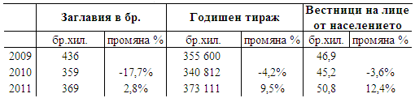

Данните показват съществен спад в броя на заглавията през 2010г., с приблизително 17.7%, спрямо този през 2009 г., а последващият ръст от 2.8% през 2011г. не е в състояние да го компенсира. Тиражът и броят вестници на лице от населението отчитат също лек спад през 2010 г., последван от почти тройно увеличаване през 2011г., спрямо предходната година. Излизането на приблизително 67 продукта (брой заглавия 2009 г.-2011г.) от пазара би следвало да има негативен ефект върху тиражната стойност, която обаче за 2011г. е приблизително с 18 000 хил. броя повече, отколкото през 2009г.По отношение на периодиката на вестниците, Комисията разгледа три основни групи: ежедневници, седмични издания и издания с по-рядка периодика по категории заглавия и годишен тираж.
Таблица № 2 обобщава данните от НСИ (илюстрирани и графично) в първата категория, където по абсолютна (бр.) и относителна стойност (%) ежедневниците се оказват най-стабилният сегмент. Техният спад (-10.4%) е почти наполовина по-малък от този при седмичните издания и изданията с по-рядка периодика за 2010г. (-19.1% и -18.8%) спрямо 2009 г., а последващата им корекция от 3.3% е по-малка от тази на седмичните издания (6.1%), но по-голяма от изданията с по-рядка периодика (-0.7%). Като цяло трите групи запазват относителните си дялове в общия обем заглавия, като ежедневниците отбелязват леко покачване от 15%-17% за сметка на изданията с по-рядка периодика.
Таблица № 2
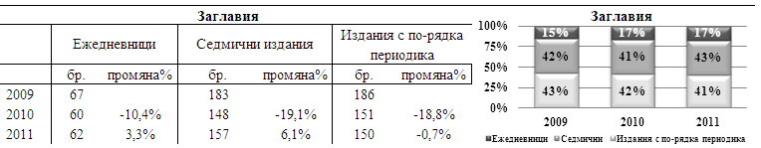

В анализа на данните за промените на база годишни тиражи, илюстрирани и графично в Таблица №3, Комисията отчита липса на синхронизирана тенденция при трите групи издания. Ако през 2010г. годишният тираж на ежедневниците и изданията с по-рядка периодика е намалял съответно с 8.8% и 4.5%, то този на седмичниците се е увеличил с 3.3%. През 2011г. се констатира промяна в обратна посока, ежедневниците рязко увеличават тиража си с приблизително 24.1%, докато този на седмичниците пада с 9.2%. Изданията с по-рядка периодика не успяват да компенсират загубата от 2010г. и през 2011г. продължават да намаляват тиража си. Като общ обем на годишния тираж, най-голям дял и за трите години се пада на ежедневниците (58% - 55% - 62%), следван от седмичниците (38% - 41% - 34%) и съответно с най-малък дял са изданията с по-рядка периодика (5% - 5% - 4%).
Таблица № 3
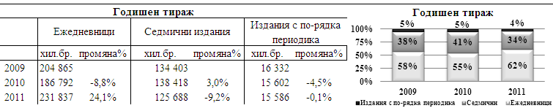

КЗК разгледа разпределението на изданията по тематичната им обособеност в категории брой заглавия и годишен тираж, систематизирани в Таблица №4 и Таблица №5. С най-голям брой заглавия се отличават групите „Социални науки“, „Приложни науки. Медицина. Технологии“ и Регионалните вестници, които запазват водещите си позиции за целия период от три години и представляват общо над 75% спрямо заглавията на всички вестници. В разбивката на най-разнородната група „Социални науки“ Комисията установи, че от шестте подгрупи (Социология, статистика, демография; Политика, икономически науки, икономика; Право, публична администрация и социални грижи, социално осигуряване, застрахователно дело; Военни науки; Образование, подготовка на учители; Свободно време; Етнография, културна антропология), най-многобройни са изданията, посветени на темите в Политика, икономически науки, икономика, но чийто брой намалява от 52 (2009г.) на 43 (2011г.)
Таблица № 4
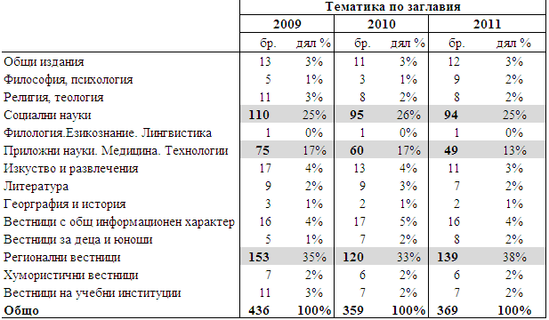

По отношение на анализа на тематиката по тиражи, най-голям дял се пада на вестниците от общ информационен характер, вариращ между 35% - 43%. Другите две групи от таблица №4, Социални науки и Регионални вестници отново присъстват, като втори и трети по-висок тираж, като трите заедно формират приблизително 76% - 77% от целия годишен тираж.
Таблица № 5
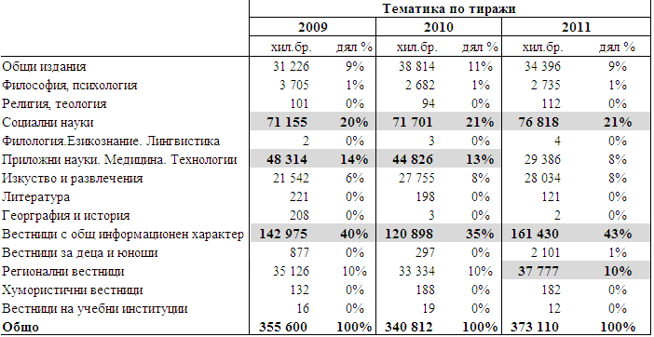

Въз основа на наличните статистически данни и в контекста на актуалната икономическа обстановка може да се направи изводът, че за периода 2009г.-2011г. секторът на печатните издания (вестници) претърпява сериозни изменения. Ясно изразен е спадът на тиражите и броят на заглавията на ежедневниците през 2010г. за разлика от 2009г. и 2011г. На база на гореизложените данни КЗК установи, че в сектора по издаване на вестници, ежедневниците имат най-голям тираж и сравнително стабилен брой заглавия. Съотносими показатели спрямо брой заглавия и стабилност на годишния тираж демонстрира групата „Вестници от общ информационен характер“, която макар и с неколкократно по-малко разнообразие откъм заглавия в сравнение с „Регионални вестници“ се налага с тиража си като най-голяма група.
В хода на анализа, Комисията разгледа и друг основен продукт в сектора – списанията. По своето тематично разнообразие, списанията предлагат по-богат избор откъм заглавия, отколкото вестниците. Най-многобройните групи от издания са със следните теми: „Обществено-политическа. Култура“; „Здравеопазване и медицина“; и „Техника. Промишленост. Транспорт“. От трите групи, единствено „Здравеопазване и медицина“ успява не само да задържи, но и да увеличи дела си, докато другите две губят сериозна част от заглавията си и дял в общия обем от заглавия.
Таблица № 6
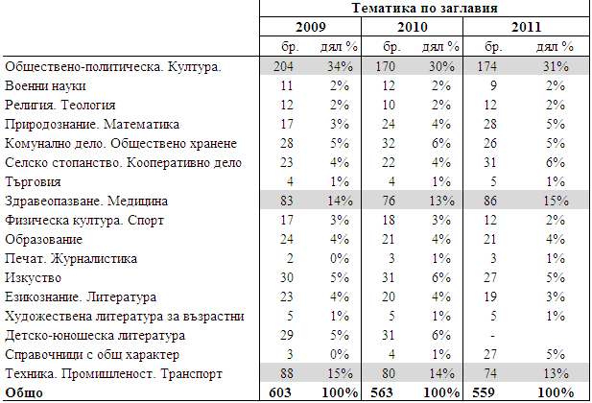

Относно динамиката на тиражите на списания, се отчитат две групи с постоянно стабилно присъствие, а именно „Обществено-политическата“ (41%-46% - 41%) и „Комунално дело. Обществено хранене“ (9% - 12% - 13%).
Таблица № 7
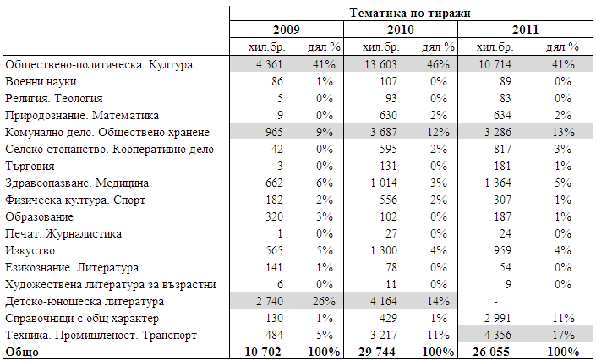

За периода списанията отчитат последователно намаляване на заглавията, докато при вестниците се наблюдава спад в техния брой през 2010 г., спрямо 2009 г. и увеличаване през 2011 г., което остава значително под нивото от 2009 г. Що се отнася до тиражите, тенденциите при списанията и вестниците се различават, като първите регистрират скок през 2010г. и незначителен спад през 2011г., а при вторите намаление и последващо увеличаване.
Таблица № 8
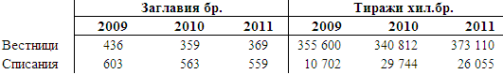

КЗК разгледа промените в БВП (Графика № 1, 2 и 3) като отражение на икономическата среда, съотнесени към годишните отпечатани тиражи, заглавия и брой вестници на лице от населението за периода 2006-2011г., където базова година за сравнение е 2005г. Видно от таблиците е относителният синхрон на трите величини: БВП, Годишен тираж, Заглавия до 2010г., където на фона на забавения темп на растеж на БВП другите две величини отчитат спад. През 2011г. се наблюдава лека корекция, но най-засегнат е броят на заглавията, който спрямо 2005г. бележи спад от приблизително 13%.
По отношение на брой вестници на лице от населението през 2009г. и 2010г. се наблюдава относителен спад, който обаче се коригира през 2011г. и е в относителен синхрон с друга величина от подобен мащаб, а именно БВП на лице от населението. С оглед на факта, че последните две категории са функция на данните от преброяването през 2011г., е необходимо да се отбележи, че съответните промени следва да бъдат интерпретирани в контекста на това събитие (Приложения № 1, 2 А, 2Б).
Графика № 1
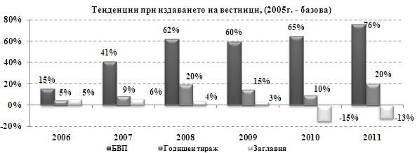 Графика № 2
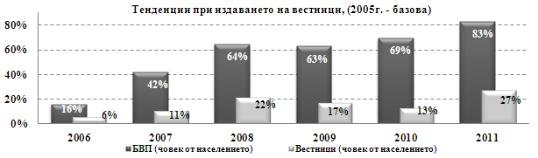
Сходни с горните съждения по отношение на категориите БВП, Годишен тираж, Заглавия могат да бъдат направени и за списанията, където обаче спадът на заглавията през 2010г. спрямо 2005г. е приблизително 20% и последвалата промяна през 2011г. е съотносима с тази при вестниците, представени в таблицата по-долу (Приложения № 3 и 2А).
Графика № 3
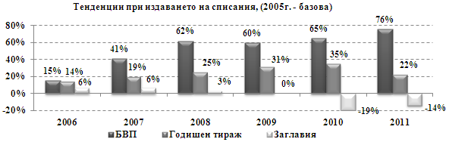

Предвид голямото многообразие от заглавия и тематичност на печатните издания (вестници и списания) в страната, всеки разпространител се стреми да разпространява повече заглавия не само като брой тираж, но и с различна тематика и периодика на издаване.
Настоящият секторен анализ цели да направи по-задълбочено проучване и акцентира върху разпространението на българските национални вестници - ежедневници и седмичници с обществено-информационен характер, които са добре познати и наложили се заглавия. За особеното място и важност на този вид издания спрямо останалите вестници със специализирано съдържание (спорт, здраве и др.), насочено към конкретна читателска аудитория, свидетелства и техният значителен годишен тираж, който формират, спрямо общия тираж. Разпространението на регионалните вестници също няма да бъде обект на детайлно анализиране, тъй като тези издания съдържат информация основно за събития в конкретен регион на страната и съответно имат ограничен обхват на разпространение. Делът на регионалните вестници спрямо годишния тираж на всички вестници е 10 % през периода 2009 г.-2011 г. (вж. Таблица № 5). Не на последно място следва да се отчете, че и поводът за иницииране на секторния анализ са постъпилите в КЗК сигнали и съобщения в пресата за нелоялни търговски практики именно при разпространението на националните ежедневници и седмичници с обществено информационно съдържание.
Анализът на разпространението на печатни издания включва и това на българските списания, тъй като икономиите от мащаба стимулират практиката за едновременно разпространение на вестници и списания (чрез общи пунктове за продажба и възможност за координиране на опаковането на списания през деня и на вестници през нощта) и съответно паралелната им дистрибуция на едро в общ пазар. За целта бе изискана подробна информация и документи от основните издатели на национални ежедневници и седмичници с обществено информационно съдържание, както и от по-големите дистрибутори, разпространяващи ги на други разпространители и/или директно на търговци на дребно чрез крайни пунктове за продажба (павилиони/маси).
ІІІ. Определяне на съответните пазари
Съгласно §1, т. 15 от ДР на ЗЗК съответният пазар се състои от:
1. продуктов пазар, в който са включени всички стоки или услуги, които могат да се приемат от потребителите като взаимозаменяеми по отношение на техните характеристики, предназначение и цени.
2. географски пазар, включващ определена територия, в която се предлагат съответните взаимозаменяеми стоки или услуги и в която конкурентните условия са еднакви и се различават от тези в съседни райони.
За пълнота на анализа и предвид това, че издаването на печатни издания (вестници и списания) е част от вертикално свързания процес, предхождащ тяхното разпространение до крайния клиент/читател, Комисията ще изследва наличието или липсата на взаимозаменяемост с други медии, както и между отделните видове печатни издания с оглед тяхната периодика, тематичност и обхват на разпространение.

3.1 Продуктови пазари

Взаимозаменяемост между печатните издания (по-конкретно националните вестници) с други медии (радио и телевизия)
По принцип телевизионните и радио - станции отразяват накратко основните събития от деня, за разлика от вестниците, които предоставят много по-широк спектър от новини, представени детайлно и в дълбочина. Независимо от оформилата се тенденция на спад в търсенето на печатни издания телевизионните и радио новини биха могли да се приемат като допълващи, но не и като взаимозаменяеми с вестниците по отношение на по-голямата част от потребителите.

Взаимозаменяемост между вестниците и списанията
Въз основа на получените отговори от анкетираните издатели и разпространители на печатни издания, ежедневните издания са насочени предимно към актуалните новини и събития в страната и света и имат най-голям пазарен дял. Седмичниците обхващат информацията за изминалия период и се фокусират върху определени тематики, а месечните са с конкретна насоченост към дадена сфера. Според тематичната им насоченост могат да се обособят на издания за семейството, спортни, модни, за свободното време, кулинарни, музикални, за младежи и др.
Списанията образуват самостоятелен продуктов пазар, предвид своето предназначение, характеристика и цена. Списанията се отличават от вестниците по отношение вида и насочеността на съдържащата се информация, както и цялостно оформление. Технологията на отпечатване, използваната хартия, форматът, обемът са различни от тези при вестниците, което предопределя и разликата в цената, която превишава цената на вестниците. Списанията излизат веднъж седмично/ месечно или през по-дълъг период от време. Насочени са към отделни читатели и са предназначени за свободното време и за забавление на определена група читатели. Те също имат специфична насоченост и могат да бъдат разделени в отделни подпазари.
Потребителското търсене на печатното издание се определя от неговото качество, начин на представяне на новините, графично оформление и др. Ето защо не може да се говори за пълна взаимозаменяемост нито между вестниците, нито между списанията. При ежедневниците определящ фактор е начинът на представяне на актуалната информация, допълнителните рубрики и интервюта, както и цената. Седмичните и месечни издания са с конкретна насоченост и имат относително постоянна аудитория (ПК Мобиле Мобилес). В подкрепа на горния извод е становището на МГБХ, в което се посочва, че терминът „взаимозаменяемост“ не може да бъде приложен към пазара на вестници и на списания, тъй като всеки един от тях разпространява индивидуални мнения по обществено-политически въпроси. „Банкер“ ООД, като издател на финансово-икономическия седмичник „Банкеръ“, счита, че предвид спецификата на вестника не би могъл категорично да открои кои издатели се явяват негови конкуренти. В случая по-скоро би могло да се говори за частично припокриване на тематика.
Според НБМГХ и дружеството - издател на в. Телеграф в холдинга („Телеграф“ ЕООД), въпросът за липсата или наличието на взаимозаменяемост между видовете печатни издания, в т.ч. между отделните вестници и между списанията, е твърде условен. Дружеството счита, че взаимозаменяемостта зависи единствено от читателския интерес и доколкото към момента всеки един обществено-политически или спортен ежедневник (или седмичник) в страната, независимо от своя тираж или корична цена, имат своите читатели и продължават да се продават, това означава, че пълна взаимозаменяемост няма. Всеки ежедневник е намерил своя пазар и има своя кръг читатели, които го предпочитат пред другите вестници. На практика преминаване на читатели от един вестник или списание към друг/и такъв (такива) със сходна тематична насоченост може да се наблюдава основно поради по-добрите качества на предлаганите продукти (или поради по-ниската корична цена), но това положение не може да доведе до пълна взаимозаменяемост. В тази насока е и становището на „Разпространение на печата“ АД, че не съществува пазарна ниша в печата, в която да няма поне две сходни издания, но от гледна точка на съдържанието, качеството на информацията и начина на поднасяне, изданията, които третират еднаква тематика, не са напълно взаимозаменяеми. Това се подчертава и от поведението на читателите, като определени издания са силно предпочитани пред конкурентите им и се продават значително по-добре.
„Класа България“ ЕАД също счита, че на въпроса за липсата или наличието на взаимозаменяемост между отделните вестници и между списанията не би могло да се даде еднозначен отговор. Според дружеството читателят и неговата лична преценка са единственият важен критерий за това дали определено издание ще се реализира или не. Често след като определи своя избор, читателят дълго време остава свързан с конкретен вестник или списание, независимо от това, че други аналогични такива по тематика могат да предлагат по-ниска цена или по-добро списване/качество на материалите.
„Сега” АД изразява становището, че тъй като в делничните издания се акцентира върху актуалната информация от деня и аналитичните материали за проблемите на обществото, за вътрешна и външна политика, икономика, култура и спорт, издаваният от него всекидневник може да бъде възприет като взаимозаменяем с останалите национални ежедневници. По отношение на съботното му издание, то е по-развлекателно и на страниците му има богата познавателна и практическа информация за пътувания, развлечения, почивка, любопитни истории. В тази връзка, вестникът може да бъде възприет и като взаимозаменяем с останалите национални ежеседмичници или поне на част от тях.
При списанията също не е налице взаимозаменяемост, което според „Санома Блясък България“ АД се дължи на изключително прецизното таргетиране на всяко едно заглавие, като се предлагат различни като тематика, структура и начин на поднасяне на информацията с цел да бъдат удовлетворени различните потребности на читателската аудитория. Списанията са със следната периодика на издаване: - седмични, двуседмични, месечни и за по-дълъг период от време. Според тематичната им насоченост, пазарът на списанията може да бъде допълнително сегментиран. Така например, в становището си до Комисията, „Санома Блясък България“ АД прави следното сегментиране на издаваните от дружеството списания, а именно: - луксозни дамски списания (Cosmopolitan; Elle; Harper’s BAZAAR; Story); масови списания (Блясък; Журнал за жената); специализирани списания ( National Geographic; National Geographic Kids; Моето дете; Кулинарен журнал; Здравен журнал; Гответе с мен). За свои преки конкуренти дружеството счита тези, които предлагат издания с близка/подобна тематика. Така например, като пряк конкурент на списания Блясък и Story посочва сп. „Хай клуб“; на списание „Журнал за жената“ – в. „За жената“ и „Уикенд за жената“; на „Кулинарен журнал“ и „Гответе с мен“ – сп. „Кулинарен уикенд“ и сп. „Бакхус“.
В своята практика КЗК и ЕК обособяват издаването на вестници и списания в следните продуктови пазари, като някои от тях, поради своята специфика и насоченост към определени групи читатели, сегментира в отделни подпазари, а именно:
• Пазар на централни всекидневници
• Пазар на регионални всекидневници
• Пазар на централни всекидневници с регионална притурка
• Пазар на седмичниците
Подпазар “Семейни”
Подпазар “Политика и бизнес”
Подпазар “Автомобили”
Подпазар “Агробизнес”
• Пазар на развлекателни всекидневници и седмичници
• Пазар на списанията
Подпазар “За жените”
Подпазар “Развлекателни”
Подпазар “За дома – архитектура и интериор”
Подпазар на специализирани издания
КЗК приема, че централните всекидневници се разпространяват на територията на цялата страна и са достъпни за всички читатели. На читателите се предлага различна информация - политическа, икономическа, социална, културна, спортна и т.н, която се формира главно от публикации, свързани с дейността на националните институции, както и от водещите световни новини.
От релевантния продуктов пазар КЗК изключва спортните всекидневници и седмичници, поради значително по-тясната тематична насоченост и специфика на информацията в тях и оттам на читателската им аудитория. В съответния пазар обаче включва централния всекидневник „Пари“, който наред с по-подробна икономическа информация предлага и обща информация, която се припокрива като съдържание с останалите централни всекидневници.
За разлика от ежедневниците, седмичните издания излизат един път седмично, обикновено в края на седмицата, и са предназначени за свободното време на читателите. Поради посоченото обстоятелство те не съдържат толкова актуална информация, т.е. не отразяват своевременно информационния поток, както всекидневниците, и следователно обособяват отделен продуктов пазар. Специфичната тематична насоченост на седмичните вестници налага разграничаването на отделни подпазари според различията в читателската аудитория, към които са адресирани. Така например, семейните вестници предлагат широк кръг полезна информация и развлекателни четива за всички членове на семейството, макар че в редица случаи имат и по-конкретни адресати – жените или пенсионерите в съответното семейство.

Взаимозаменяемост между националните и регионални всекидневници
Регионалните всекидневници, независимо от техния тираж, не са взаимозаменяеми с централните, поради спецификата на представяната от тях информация. Основа на информационната картина на регионалните вестници са местните новини, както и част от националните, които обикновено имат връзка със съответния регион. Читателите, които искат да получат информация за националните и международни събития, обикновено закупуват национален всекидневник. Може да се приеме, че съдържанието на националния всекидневник се припокрива с това на регионалния по отношение на спортните събития и телевизионните програми. В този смисъл читателският интерес не позволява взаимозаменяемост между централните и регионалните всекидневници. Тези всекидневници се издават в самостоятелни регионални центрове и се разпространяват преимуществено в даден регион.
В заключение може да се обобщи, че регионалните издания по-скоро биха изпълнявали допълваща роля, но не и такава на заместител на националните всекидневници.
Комисията в своята практика, потвърдена и от съда, обособява в самостоятелен продуктов пазар централните ежедневници с притурки. В своите решения приема, че централните вестници с регионални притурки представляват комплексен продукт, който се отличава както от централните, така и от регионалните всекидневници, поради своята специфика. Този вид вестници носят информация, която е в състояние да задоволи едно характерно търсене, обусловено от териториален признак, и не може да задоволи същото в друг регион на страната. В този смисъл се формира самостоятелен продуктов пазар, ограничен географски в рамките на градовете, в които се разпространява.
При извършването на настоящия секторен анализ, според някои от анкетираните регионални издатели („Черно море прес“ ЕООД, Бургас и Издателска къща „Марица“ ООД, Пловдив) издаваните от тях вестници се конкурират с националните ежедневници с регионални притурки на вестниците „24 часа“ и „Труд“.
Освен регионални притурки, някои вестници периодично предлагат и тематични притурки за здраве, строителство и архитектура, автомобили, имоти и др. По този начин разширяват кръга на темите и се обръщат към различни кръгове читатели, без обаче да навлизат на територията на специализираните в съответната област издания. Така например, съгласно информацията в ГФО на МГБХ, към изданията на групата са предлагани допълнителни медийни продукти – колекции книги (книжната поредица Приказна колекция на Дисни, Крале на криминалния роман; Голяма енциклопедия България и др.) и DVD.

Взаимозаменяемост на печатните издания (вестници и списания) с електронните издания
По-голямата част от анкетираните издатели на вестници (националните всекидневници и седмичници) и списания освен в печатен вид предлагат своите издания и в електронен вариант. В тази връзка бе отправено запитване до издателите и разпространителите на вестници и списания, доколко може да се приеме, че е налице взаимозаменяемост между печатните и електронните издания. В резултат на постъпилите отговори, като цяло може да се приеме, че към момента не съществува пълна взаимозаменяемост на печатните и електронните издания, въпреки съществуващата тенденция за пренасочване на читатели от печатните издания, и по-специално на вестниците, към електронните им издания. Последните са предимно със сбити статии и в основни линии при тях липсват аналитичните публикации и статиите с коментари. За да могат читателите да виждат статиите във вида, в който те са подредени за печатните издания, трябва да имат дигитален абонамент, т.е. PDF версиите на вестниците са налични само за абонати (например вестниците „Капитал“и „Капитал Дейли“). За разлика от вестниците на Групата Икономедиа, издаваните от тази група списания „Регал“, „Бакхус“ и „Хоремаг“ се публикуват в сайтовете им и са налични свободно, без абонамент, но е налице забавяне между излизането на съответното печатно издание и публикуването му в интернет.
Според „Новинар медиа“ АД заменяемост на електронните и печатни издания е възможна и до голяма степен е факт само и единствено за малка и ограничена таргет-група потребители, които имат реален достъп до средствата за електронна интернет комуникация. Това обаче са хора, преди всичко работещи и в по-ранна възраст, които по принцип имат значително по-малък интерес към традиционните форми на представяне на информацията (на хартия) и не купуват вестници. От друга страна, електронните форми на представяне на информацията предоставят възможността за много бързо отразяване на актуални събития, докато за хартиените издания това е невъзможно. Място в печатните издания намират преди всичко журналистически материали, представляващи форма на анализ на събития за по-голям времеви диапазон, докато чисто новинарския метод на журналистика намира по-голямо приложение и бъдеще в електронните издания.
Независимо, че издателите имат и електронен вариант на съответния вестник или списание, опитът показва, че лоялните им читатели са свикнали и предпочитат хартиения носител, набавяйки си го чрез павилионите за продажба или с абонамент, пред електронния (отг. на „Черноморски Фар” ЕАД, издаващ регионален всекидневник). Друга отличителна черта на електронното издание е това, че новините постоянно се обновяват, докато в печатното издание новините са от предишния ден (отг. „Сега“ АД).
Също така в Решение № 823/2007 г. („Икономедиа“ АД/“София ехо медия“ ЕООД) КЗК приема, че при предлагането на онлайн изданията липсва географска или друга зависимост, и поради особеностите на съществените им характеристики не могат да бъдат овеществени в понятието географски принцип и могат да бъдат ползвани от всяка една точка на света, до която има Интернет връзка.
Относно взаимозаменяемостта между печатното издания на списанието и електронния му вариант, „Санома Блясък България“ АД като дружество, което издава списания с различна тематика и периодичност с цел удовлетворяването на различни потребности на многопрофилната читателска аудитория, посочва, че липсва взаимозаменяемост между двата носителя, тъй като съдържанието им е различно.

Взаимозаменяемост на платените печатни издания с безплатните
Не е налице взаимозаменяемост и между платените и безплатни вестници. Последните в основни линии са в различен формат, разчитат на непретенциозността на читателската аудитория, предлагат малко на брой новини и информацията в тях е в твърде сбит формат, без да претендира за широкообхватност. Насоката на такива безплатни вестници обикновено е рекламата и те не залагат на качество на списваните материали, т.е. имат различна насоченост и цели, както и различен механизъм на разпространение (предлагат се директно на клиента – на улицата). Ето защо не могат да разчитат на постоянна читателска аудитория, тъй като не покриват нуждите на читателя от информация, тъй като същата е крайно ограничена. Предвид икономическата криза и свиването на приходите от реклама, тези вестници е много трудно да се реализират, което довежда и до прекратяване издаването на някои от тях (напр. „Градски вестник“), в. Анонс (издател Россел Медия България, разпространяван в София, В.Търново и Пловдив) и в.19’, издател БАЛ Медия АД, а в. „Република“ се предлага вече като платено издание.

Географски пазар на издаване на вестници и списания
При дефиниране на географския обхват следва да се има предвид територията, на която се разпространява съответният продукт, както и възможните специфики при разпространението на продукта в отделни географски области и региони.
Издателската дейност, свързана с издаването на българските печатни издания, е с национален географски обхват, предвид особеностите на говоримия език, културните специфики и националната тематика на печата във всяка една страна. В същото време регионалните вестници и списания се разпространяват основно на територията на съответната област/регион, като съвсем малки количества от съответните издания се разпространяват чрез абонамент в други градове. Така например „Прес група Утро“ ЕООД, Русе разпространява своя вестник на територията на Русенска област, като незначително количество от тиража се предлага чрез абонамент в гр. София, по силата на сключен договор за набиране на абонамент с (...)∗ „Издателска къща Марица“ ООД, Пловдив разпространява своите всекидневници (в. „Марица“ и в. „Пазарджишка Марица“) в Пловдивска, Пазарджишка и Смолянска област, а „Черно море прес“ ЕООД, Варна предлага ежедневника си в. „Черно море“ на територията на областите Варна и Добрич. Предвид обхвата на разпространение на регионалните вестници може да се приеме, че техните издатели оперират в граници по-тесни от националните.
В свое решение (№ 635/2008 г.) КЗК е приела, че географският пазар е национален, независимо че придобиваното дружество е регионален издател, тъй като при периодичните издания важи правилото за липса на географска или друга зависимост при тяхното предлагане и конкурентните условия са хомогенни за цялата територия на страната.
Въз основа на гореизложеното може да се направят следните изводи: Не е налице взаимозаменяемост на радио- и телевизионните новини с националните/регионалните вестници, както и между регионалните и националните вестници. Също така пазарът се характеризира с голяма степен на продуктова диференциация, като всяко едно заглавие е уникално по своето съдържание. Ето защо продуктовата и географска дефиниция на пазара при издаването на вестници и списания могат да бъдат разширени, стеснени или сегментирани допълнително в зависимост от конкретния случай (проучване на злоупотреби; съгласувани практики и оценка на концентрация между предприятия).

Разпространение (дистрибуция) на печатните издания
Независимо, че вестниците и списанията са различни продукти, тяхното разпространение следва да се разглежда като единен пазар, тъй като се извършва по един и същи начин. И единият, и другият продукт достигат до крайния потребител чрез обектите за търговия, в които се предлага цялата гама от издания и съпътстващи продукти. Разликата е само в периода, през който изданието стои в обектите за крайна продажба (крайните пунктове) –ежедневниците се предлагат в рамките на деня, съответно седмичните в рамките на седмицата, а понякога и повече, а месечните - за съответния месец или за по-голям период.
Също така с цел да оптимизира разходите си по разпространението на печатните издания, разпространителят е заинтересован да дистрибутира както вестници, така и списания. Принципно разходите по разпространение на вестници са значително по-високи, тъй като доставките са ежедневни и имат значително по-големи транспортни разходи, за разлика от списанията, където доставките не са ежедневни, нито обвързани с краен час на получаване. Предлагането на по-голям брой издания от един търговец води до намаляване на транспортните разходи, на разходите за комуникации, оптимизация на работата и договаряне на по-добри условия за разпространение и отстъпки на следващото ниво на разпространение. Следователно обособяването им в единен пазар е свързано с търговския интерес и стремеж на разпространителите да предлагат повече издания, което води до увеличаване броя на клиентите и реализиране на повече продажби. Съгласно постъпилата в КЗК информация и справки, разпространителите предлагат вестници и списания от всички тематични групи и с различна периодика на издаване.
В резултат на извършения секторен анализ, разпространението на печатни издания може условно да се обособи в два самостоятелни вертикално свързани продуктови пазара, а именно разпространение на вестници и списания на едро и на дребно.
Разпространител на едро е лице, което купува директно от издателите големи обеми от вестници и списания и ги доставя на други, по-малки фирми в отделните населени места и региони, които разполагат с павилиони и сергии за продажба на дребно. Така наречените търговци на едро поддържат преки контакти с издателите или с определените от тях генерални дистрибутори и осигуряват цялостната логистика. Съгласно становището на «Пресгрупа Утро» ЕООД, Русе под понятието „търговец на едро“ следва да се разбира само разпространител от т.н. „първо ниво“, а именно тези, които влизат в преки отношения с издателите и имат бизнес отношения с дистрибутори на дребно.
Според „Торнадо Медиа“ ООД дистрибутори на едро са и тези, които имат и директни контакти с разпространители от „първо ниво“. Също така при разпространението на национални ежедневници, с оглед кратката „годност“ на продукта, за крайния потребител е от значение локацията на пункта за продажби и часовия пояс на закупуване (обикновено преди 10.00.ч.), което определя разграничаването на пазарите на разпространение на едро и на дребно.
Съгласно получената в хода на анализа информация и доказателства, може да се направи извод, че на пазара липсва ясно обособен търговец на едро. Обичайна практика е почти всички дистрибутори да оперират освен като търговци на едро, така и да имат своя мрежа от крайни точки за продажба на печатни издания.
Разпространителят на дребно обичайно закупува печатните издания от разпространителя на едро или директно от издателя и има развита мрежа от крайни пунктове за продажба (маси, павилиони).

Географски пазар на разпространение (дистрибуция) на печатните издания
Съгласно описания в Раздел ІV, т.4.1. на секторния анализ /механизъм на разпространение на печатните издания/, разпространителите на едро може да действат както на регионално/градско ниво (в рамките на един град/област), така и да развиват дейност в повече от един областен град в страната, т.е. географският обхват на разпространителите на едро се определя от техните транспортни маршрути. Поради факта, че основен разход при разпространението е транспортът, всеки един от разпространителите се стреми да уплътни товарите и привлече като клиенти търговците на дребно по целия маршрут. От направения анализ (вж. Раздел ІV, т. 4.3. на решението) може да се заключи, че за анализирания период най-големите утвърдили се разпространители на едро, които доставят печатни издания до голям брой градове и населени места, не покриват територията на цялата страна. Принципно обаче и въз основа становищата на анкетираните разпространители и издатели може да се приеме, че търговците на едро с много добре развита дистрибуционна мрежа, които имат необходимия ресурс (капиталов, човешки, търговски, транспортни средства), позволяващ им да закупуват печатните издания директно от издателите, имат потенциал да разширят обхвата си на разпространение и да ги доставят на територията на цялата страна.
На практика обаче, независимо от липсата на административно-правни бариери, съгласно становището на „Полиграфснаб“ АД, не се наблюдава често навлизане на търговец на едро за даден град или регион в територията на друг, съседен такъв. За организирането и координирането на подобен род дейност е необходимо време, инвестиции и човешки ресурс, което изисква сериозна подготовка. Също така бизнес отношенията в даден регион между търговец на едро и дистрибутори на дребно, както и търговците в крайните обекти, много често са трудно разрушими, тъй като нивото на финансова задлъжнялост между тях е твърда висока.
Други разпространители оперират само в определен град и/или област. Според участниците не съществуват ограничения за опериране в различни региони и населени места както от страна на търговците на едро, така и на дребно. Пазарът на разпространение е свободен, тъй като няма нормативна, административна или друг вид регулация. Така например дистрибутори от един район може да навлязат в друг район. Има търговци, които са развили мрежи за дистрибуция на база на партньорски взаимоотношения с разпространители на дребно в определени градове на страната и успоредно с това се опитват да разширят своите дистрибуционни канали и в други градове и да привлекат фирми-партньори от тези места. Това ги поставя в условията на конкуренция с други, вече установени в съответните градове дистрибутори на едро. Като пример за разширяване на разпространителската мрежа се посочва „Агенция Стрела“ ЕООД, която в рамките на анализирания период навлиза и в гр. Пловдив и открива места за продажба на дребно (в магазини Практикер).
С оглед гореизложеното Комисията счита, че дефиницията за географския пазар на разпространение на едро на печатни издания следва да бъде оставена отворена и прецизирана в зависимост от конкретния проучван случай и резултати от извършен анализ на структурата на пазара за съответния изследван период от време.

Географският обхват на разпространение/дистрибуция на дребно е локален в рамките на даден град/община /област.
Съгласно получени становища („Санома Блясък България“ АД), дистрибуторите на дребно разполагат с ограничени ресурси и възможността да навлязат на територията на съседен град и/или регион е минимална. Има единични случаи търговец на дребно да експлоатира собствени/наети крайни пунктове за продажба в няколко града. Като причина за това анкетираните предприятия („Новинар Медиа“ ЕАД) изтъкват високите разходи за транспорт, разрешителният режим по обособяване пунктовете за продажба и не на последно място ефективността на контрола върху обектите правят непопулярна тази практика.
По отношение на местата /обектите/ за продажба на печатни издания, съгласно получените становища, най-често се наблюдава ситуация, в която не повече от двама-трима търговци ги притежават, като има случай това да е само един дистрибутор за даден град или цял регион, но с разпределяне на дейността през няколко фирми с единна собственост и/или контрол.

Разпространение на печатни издания в гр. София
При извършването на секторния анализ бяха отправени въпроси до анкетираните участници доколко разпространението на печатните издания в гр. София може да се обособи като самостоятелен пазар.
„Разпространение на печата“ АД, като дружество, опериращо в рамките на столицата, счита, че разпространението на вестници и списания на тази територия е значително по-различно спрямо останалата част на страната. Това се обуславя от множеството разлики, които съществуват. Много различен е начинът на спечелване и отдаване на общински места за развиване на подобен вид търговия в гр. София и на другите места. Общинските наеми в столицата са значително по-високи от тези в останалата част на страната. Пазарът в основния град в България е по-платежоспособен и конкуренцията е значително по-голяма. Потенциалните клиенти в столицата са повече на брой и се предлагат много повече и разнообразни издания. В останалите градове от страната не винаги се предлагат всички излизащи продукти, както това се случва в София. Възнаграждението на продавачите в София е значително по-високо от това на техните колеги в останалите градове. В становището на НБМГХ се посочва, че в гр. София и региона се продават по-големите тиражи на вестниците и печатните издания и моделът на функциониране е различен. Софийските разпространители договарят пряко с издателите, получават вестниците на рампите на печатниците и ги разпространяват със собствен транспорт до своите обекти за продажба на територията на столицата.
По данни на статистиката по брой на издавани вестници водеща е област София (столица), като делът им през 2010 г. е 54,0 %, а през 2011 г. - 49,3 % спрямо всички издадени вестници в страната. Съответно относителният дял на тиража на вестниците в столицата през 2010 г. е 88,3 % от общия тираж на вестниците в страната (увеличение с 0,3 процентни пункта спрямо 2009 г.), а през 2011 г. формира 88,7 % (увеличение с 0,4 процентни пункта спрямо 2010 г).
Въпреки открояването на някои специфики в модела на разпространение на печатни издания в гр. София, в настоящия секторен анализ Комисията не може да направи категоричен извод за обособяването му като отделен пазар предвид и липсата на достатъчно данни и информация (от анкетираните разпространители и от други надеждни източници), които да послужат за такова заключение.

ІV. Анализ на конкурентната среда на разпространението на печатни издания в страната

4.1. Механизъм на разпространение на печатни издания в страната
След отпечатването (полиграфическата изработка) на печатното издание в съответната печатница (обичайно националните вестници – в печатници в София /основно в ИПК Родина, печатница София/, а регионалните вестници- в София или в други градове на страната) същото се предоставя (разпределя) на разпространители, според направените от тях предварителни заявки за съответния брой на изданието, и се разпространява до крайните пунктове за продажба (павилиони, маси и др.) на крайни клиенти (читатели).
От събраната в хода на анализа информация може да се направят следните заключения:
Издателите продават произведените от тях вестници и списания по следните начини:
1. Само на един търговец/разпространител, който продава на всички останали, като в този случай взаимоотношенията на издателя са само с този разпространител. Същият се явява „изключителен дистрибутор“ и може да бъде:
1.1. Собственост/от групата на издателя - Агенция Стрела ЕООД;
1.2. Специализирано в тази дейност (основен/генерален дистрибутор) – „Национална дистрибуция“ ООД и др.;
2. На няколко (2-10) големи търговци/разпространители, които продават на всички останали;
3. На всички търговци/разпространители, които желаят да продават изданието, включително и на отделни търговски обекти/крайни пунктове за продажба;
Произведените печатни издания се предоставят на търговците най-често на мястото на производство (печатницата). Могат да се доставят и в специализиран склад или в склада на търговеца. От получените отговори, само МГБХ доставя своите издания в складове на търговци извън мястото на производство чрез своя изключителен дистрибутор „Агенция Стрела“ ЕООД.

Разпространителите продават получените печатни издания по следния начин:
1. Чрез собствени/наети търговски обекти на крайни клиенти/читатели;
2. На други разпространители, като в този случай може да се обособят следните варианти:
2.1. По отношение на изданията:
- дружеството-клиент получава от доставчика всички печатни издания;
- дружеството-клиент получава печатни издания от няколко доставчика. В този случай клиентът може да получава издания директно и от други издатели;
2.2. По отношение на транспорта:
- получаване на стоката в склада на доставчика;
- получаване на стоката в склада на клиента. В този случай доставката може да бъде и в друго населено място, различно от мястото на отпечатване или от централния склад на доставчика.
На отправения към анкетираните участници въпрос за съществуващи в сектора форми на сътрудничество между разпространителите на печатни издания бе пояснено, че то е свързано преди всичко с транспорта в дадено направление. По-малките дистрибутори ползват транспортните схеми на голям разпространител по определен маршрут, което води до намаляване на основните разходи на първите (пред алтернативен собствен транспорт) и подпомага дейността на втория, както финансово, така и стимулиращо увеличаване на разпространителската му мрежа и обекти за крайна реализация.
Съгласно становището на „Полиграфснаб“ АД, съществуват възможности и за друг тип сътрудничество с цел увеличаване на търговската отстъпка за определен дистрибутор на едро, като по-малки фирми за разпространение обединяват необходимите обеми на своите тиражи към даден издател и формално ги закупуват през дружеството именно на този едрови дистрибутор, осигурявайки по-ниски покупни цени на изданията. Така например „Семир-периодичен печат“ ЕООД, преустановило дейност по разпространение на печатни издания в гр. София в края на 2011 г., поради натрупани загуби, за да не загуби договорите си с издателите през последните 4-5 години обединява тиражите си с други малки фирми. Големият оборот, който отчита, се дължи на обстоятелството, че тиражите са преминавали през дружеството без разлика в търговската отстъпка, като по този начин не формира печалба от доставен и реализиран тираж.
Процесът на разпространение може да бъде илюстриран чрез следната схема:
Диаграма № 1
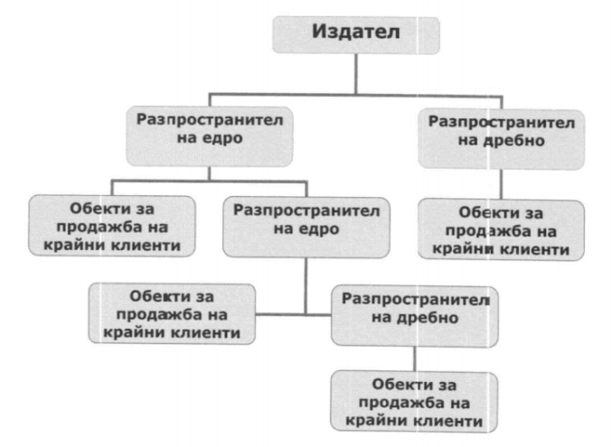
Дистрибуцията на печатни издания на т.нар. национално ниво се извършва от няколко големи дистрибуторски фирми, които разпространяват националните издания (всекидневници и друга периодика) от град София до останалите по - големи градове /Пловдив, Бургас, Варна, Русе, Велико Търново, Видин, Враца, Благоевград и др./ по транспортни маршрути, преминаващи през тези градове. Там са организирани разпределителни пунктове, като вестниците се предоставят на местни (регионални) фирми, които транспортират същите до свои крайни павилиони (места за продажба) или предоставят на други по - малки фирми, притежаващи/наемащи места за продажба (крайни пунктове).
Дистрибуцията на печатни издания на регионално ниво се извършва от местни (регионални) фирми, които получават националните вестници и печатни издания от националните дистрибутори в градовете, през които преминава маршрутът на националния дистрибутор (разпределителните пунктове), и съответно разпространяват вестниците до крайните пунктове за продажба в своя район. Регионалните дистрибутори обичайно нямат собствен транспорт до град София, където се печатат основните национални ежедневници и други печатни издания, поради което в повечето случаи не са в директни отношения с издателите, а заявяват тиражите си на националния дистрибутор, който ги заявява на издателя. Това положение също е условно, тъй като има по-големи регионални фирми, които договарят пряко с издателите и/или имат свой транспорт до София, или възлагат транспорта на национална дистрибуторска фирма. В хода на проучването бе установено, че общият брой регионални дистрибутори е твърде голям (според НБГМХ - средно от 2 - 3 фирми за по - малките градове, до 9 - 10 и повече фирми за по-големите градове, а общият им брой за страната вероятно надхвърля 200 - 250 фирми). Липсва и надеждна статистика за тази цел.
По принцип местните разпространители в отделните градове (особено в отдалечените от София градове) не разполагат с транспорт и нямат собствена организация за доставка на вестниците и списанията от град София до населените места, в които осъществяват дейността си (същите имат организирана само регионална дистрибуторска мрежа).
Националните дистрибутори (дистрибуторите на едро) организират доставката на вестници от издателите (от печатниците в град София) до местните разпространители (в зависимост от транспортните си маршрути). Ежедневната преса се доставя на територията на печатницата и тези разпространители я транспортират нощно време /в периода 24.00-06.00 часа/ до собствените си и/или наети търговски обекти, до абонати и/или до дистрибутори на дребно.
Въз основа на получената информация може да се обобщи, че през анализирания период 2009г. - 2011г. не са настъпили съществени промени в посочения механизъм/модел по разпространение на вестници и списания, като дейността е организирана по този начин още през 90 - те години.
Настъпилите промени са свързани с промяна на собствеността/контрола и фирмите на някои от участниците във вертикално интегрирания сектор по печат-издаване-дистрибуция на едро/дребно на вестници и списания, както и с прекратяване дейността на някои от издателите/дистрибуторите.

4.2. Представяне на анкетираните участници за анализирания период
Представянето на отговорилите анкетирани разпространители се основава на получените в КЗК от тях данни, справки, договори и др. доказателства.

Класификация на участниците
За целите на анализа Комисията групира участниците на пазара в няколко категории според: канала на дистрибуция (абонамент или продажба) и териториалния обхват на дейността им. Изборът на тези критерии се налага поради специализацията на участниците (абонамент – препродажби – директна продажба) и различията в мащаба на дейността им (в конкретния случай, опериращи в няколко областни градове и в рамките на гр. София и региона).
В този смисъл участниците са разпределени в три основни групи: дистрибутори-оператори на абонаментни мрежи; дистрибутори, опериращи регионални транспортни маршрути и дистрибутори, опериращи в гр. София.

4.2.1 Оператори на абонаментни мрежи
В исторически план „Български пощи“ (БП) /ЕИК 121396123/ е правоприемник на държавния пощенски оператор, който над 60 години осъществява разпространение на печатни издания и извършва абонамент за тях. Понастоящем дружеството е под едноличния контрол на Министерство на транспорта, информационните технологии и съобщенията /МТИТС/. Нито БП, нито МТИТС контролира и/или има участие в предприятия с дейност в издателския сектор, в разпространението на едро и на дребно на печатни издания.
БП разпространява и продава /чрез приблизително 200 пункта/ на крайни клиенти (читатели) както физически, така и юридически лица вестници и списания на територията на цялата страна. Изданията закупува основно от издатели („ВГБ“ ЕООД, „Дума-2008“ ЕООД, „Санома Блясък България“ АД, „7 дни спорт“ ЕООД, „Класа България“ ЕАД, „Стандарт Нюз“ АД, „Сега“ АД, „Ню медиа Груп“ АД, „Кроз“ АД и др.) и по-рядко от търговци на едро. Дружеството има добре развита собствена логистична мрежа /вкл. персонал, транспортни средства, крайни пунктове за продажба/ между издатели и краен клиент, както и абонаментна мрежа. БП продава вестници и списания, като сключва договори за продажба на консигнация или за свободна продажба. Като свои конкуренти БП посочва „Разпространение на печата” АД, „Доби прес” ЕООД, „Национална агенция разпространение” АД, „Семир –периодичен печат” ЕООД.
Графиката по-долу илюстрира промяната в приходите от продажби на печатни издания, извършени от дружеството чрез консигнация и свободна продажба. Данните показват, че за анализирания период е налице трайно и значително намаление на приходите, като през 2011 г. спадът спрямо 2009 г. е приблизително с 43 % (чрез консигнация) и с 56% (свободна продажба). (Вж. Приложение № 4(….)*).
Графика № 4(….)*

Капиталът на „Доби Прес“ ЕООД, София (ДП) /ЕИК 130949772/ се притежава изцяло от г-жа Добринка Алексова и дружеството не е част от икономическа група.
Дейността на ДП е свързана с абонамент и доставка на периодични и непериодични издания, която се осъществява на територията на цялата страна.
„Доби Прес“ ЕООД определя дейността си, свързана с предоставянето на абонамент, като търговия на дребно, тъй като предплатените издания се доставят в единични бройки на крайните клиенти.
„Доби Прес“ ЕООД купува изданията на тези издатели, за които има заявен интерес за абонамент от клиентите, и това е единственото условие, което определя с кои издатели да сключва договори. След като абонатите са посочили за кои издания се абонират, ДП купува изданията от издателите и осъществява тяхната доставка до всеки отделен абонат, като дружеството не снабдява крайни пунктове за продажба на дребно (павилиони).
За анализирания период „Доби Прес“ ЕООД разпространява изданията /вестници, списания и др./ на „Медийна група България Холдинг“ ООД (чрез договаряне с „Агенция Стрела“ ЕООД), БНБ, Болкан Медия Груп ЕООД, Български законник ЕООД, БТА, „Кроз“ АД, Даниел СГ ООД, ИК „Дъга“ ООД, Апис ООД, ИК „Труд и право“ ООД, Икономедиа АД, Прес 2000 ЕООД, Санома Блясък България АД, ИК „Сиела“ ООД , Сиби ООД, Стандарт нюз АД, Банкер ООД и много други издатели. Сред разпространяваните издания са вестниците /24 часа, Труд, 168 часа, Седмичен Труд, Монитор, Телеграф, Меридиан мач, Политика и др./ и списанията /Идеален дом, Всичко за жената, Здраве, Хай клуб и др./.
Цените за абонамента на някои издания са (...)∗. Като свои конкуренти, извършващи абонамент на периодични издания, „Доби Прес“ ЕООД посочва: „Български пощи“ ЕАД, „Нар 1“ ЕООД, „Разпространение на печата“ АД, „Семир 1“ ЕООД, „Сенатор“ ООД, „Булгарпрес“ ООД.
Графиката по-долу илюстрира промяната в приходите от продажби на печатни издания, извършени от дружеството. Данните също показват, че за анализирания период е налице трайно намаление на приходите, което спрямо това на БП не е толкова съществено. През 2011 г. спадът спрямо 2009 г. е приблизително 13 %. (Приложение № 5(….)*)
Графика № 5(….)*

4.2.2 Разпространители, опериращи регионални транспортни маршрути
Ролята на разпространителите, опериращи чрез собствени транспортни маршрути на регионално ниво, се обуславя от невъзможността на дистрибутори с малко на брой крайни пунктове за продажба да закупуват големи количества печатни издания директно от издателите и от факта, че географската отдалеченост на някои участници от печатниците не им позволява да осъществяват директен транспорт. Позицията на големите дистрибутори, чиито клиенти са по-малки по обхват разпространители и директни потребители, се утвърждава и от допълнителните печалби чрез реализация на относително високи икономии от мащаба при закупуването на големи количества издания и управлението на собствени транспортни мрежи до клиентите.

За анализирания период едноличен собственик на „Агенция Стрела“ ЕООД, София /ЕИК 83192642/ е „Медийна група България Холдинг“ ООД /МГБХ/. Групата упражнява контрол върху дружества с разнообразна дейност: издаване, отпечатване, разпространение на едро и на дребно на периодичен печат, литература, както и свързаните с това услуги реклама, обяви, комерсиална електронна обработка на информацията, информационни, програмни услуги, транспорт, спедиция. Дружествата, контролирани директно /косвено от МГБХ, са „Печатница София” ЕООД, „Издателство за списания - Медиа” ЕООД, София /печат/, „Агенция Стрела” ЕООД, София /разпространение на едро и на дребно на печатни издания в страната/, „168 часа” ЕООД, София /издател на вестник, реклама/, Сант” ЕООД, София /обяви, пласмент, покупки, комерсиална електронна обработка на информацията/, „Вестникарска група България” (ВГБ) ООД, София /транспорт, спедиция/, „Български фермер” ООД, София /издател, реклама/, Аудиофон - България” ООД, София /информационни, програмни услуги/, „ТРУД-издателство” ООД, София, „Медиа Холдинг” АД, София /издател на вестници/, „Транспорт-сервиз” ЕООД, София /транспорт, спедиция, търговия, услуги/; „Аудиофон България” ООД, София/организиране на хазартни игри/; „Книгоиздателска къща Труд” ООД, София /издател на литература/.
За разглеждания период разпространението на изданията на групата е осъществявано чрез отдел „Разпространение“ на ВГБ към търговците на едро, като през 2011 г. този отдел е закрит и „Агенция Стрела“ ЕООД започва да продава изданията в качеството си на „генерален дистрибутор“.
Освен изданията на МГБХ „Агенция Стрела“ ЕООД разпространява печатни издания и на други издатели, сред които вестниците: Стандарт, Дума, Новинар, Меридиан Мач, Земя, Сега, Монитор, Телеграф, Тема спорт, КЛАСА, Капитал Daily, Преса и др.
„Агенция Стрела“ ЕООД е сред водещите разпространители на периодични печатни издания в страната, като разпространява над 900 български и чуждестранни вестници и списания (2009 г. – 2010 г.) и над 800 през 2011 г.
Съгласно представена справка за получения тираж на в. Труд и в. 24 часа в периода 01.01.-15.10.2011г. основните дистрибутори на едро, на които „Агенция Стрела” ЕООД продава изданията на групата МГБХ, са: „НАР” ЕАД (19,42 %), „Братя Герини-Прес“ ЕООД (14,18 %), „Прес 2000“ ЕООД (11,08 %); „Оларт“ ЕООД (6,29%) ; „Жак Прес“ ООД (5,74 %); София Нюз (3,45 %), „Български пощи“ ЕАД (3,27 %); „Разпространение на печата“ АД (3,11 %), „Доби прес“ ЕООД (1,16 %) и други разпространители общо (18,95 %). Делът на „Агенция Стрела“ ЕООД от общия тираж на цитираните издания за същия период е 13,35%, които реализира чрез собствените/наети крайни пунктове.
„Булгарпрес“ ООД, София /ЕИК 812020456/ е съвместно предприятие между ННП ЕООД, Велико Търново, Axel Springer AG, ФРГ и Lagardère Services АД, Франция.
„Булгарпрес“ ООД е доставчик на печатни издания в големите вериги магазини/супермаркети и бензиностанции, но не и на други дистрибутори на едро. Дружеството купува както от издатели, така и от генерални дистрибутори, в зависимост от политиката на съответния издател. Практиката е този вид стока да се доставя до отделните търговски обекти, а не в централен склад, които най-често са разположени в големите градове и пътни артерии в цялата страна.
За осъществяване на дейността си дружеството ползва услугите на куриерска фирма и не разполага с информация за организация на маршрутите на останалите дистрибутори. Депата на „Булгарпрес“ ООД са в: София, Варна, Бургас, Пловдив и Велико Търново, като едно депо обслужва средно 60 обекта. Дружеството разполага със собствени павилиони за ръчна продажба на печатни издания в курортите Златни пясъци, Албена и Св. Св.Константин и Елена, които оперират само през летния туристически сезон /от м. май до м. септември/. Всяка година броят на тези обекти е различен, тъй като се сменят собствениците, които отдават терени под наем.
Условията на доставка на различните печатни издания, които дистрибуторът разпространява, са следните::
- по отношение на ежедневници и седмичници: за определени вериги и релации тиражът се тегли от печатниците, директно от издател или негов генерален разпространител, и се разнася до крайна точка, а за местата, които „Булгарпрес“ ООД не може да обезпечи логистично, се теглят от тиражите на дистрибуторски фирми, с които дружеството си партнира;
- по отношение на месечни издания: тиражът се тегли от печатниците, директно от издател или негов генерален разпространител, и се разнася до крайна точка.
Таблица № 9 съдържа данни за доставения и реализиран от дружеството тираж на национални вестници общо и поотделно за ежедневниците и седмичниците.
Таблица № 9
Година | Национални вестници- тираж /бр./
Година | общо |  | ежедневници |  | седмичници
Година | доставен | реализиран | доставен | реализиран | доставен | реализиран
2009г. /м.07-12/ | 2 045 795 | 1 310 766 | 1 133 588 | 701 943 | 912 207 | 608 823
2010 г. | 4 675 890 | 2 689 748 | 2 620 923 | 1 436 445 | 2054967 | 1 253 303
2011 г. | 5 269 967 | 3 182 865 | 3 170 618 | 1 766 588 | 2099349 | 1 416 277

Доставеният тираж на национални вестници за 2011г. е с над 594 хил. бр. повече от този за 2010г. В структурата на доставените вестници – ежедневниците формират над половината от общото им количество, респ. 55,41% /2009г./, 56,05% /2010г./, 60,16% /2011г./. В структурата на доставения на дружеството тираж вестниците за всяка една от годините на анализирания период имат значим дял 70,71% /2009г./, 73,57% /2010г./, 74,80% /2011г./, а останалото количество е списания.
Общият реализиран тираж от вестници и списания за анализирания период бележи увеличение и е съответно: 1881416 бр. /2009/, 3678003 бр./2010г./, 4260190 бр. /2011г./
Таблица № 10 предоставя информация за видовите канали на реализация, които използва дружеството в своята дейност по разпространение на печата.
Таблица № 10
Година | Реализирани бройки печатни издания по видове канали
Година | Собствени | Абонамент | Независими крайни пунктове
2009/м.07-12/ г. | 199 041 | 22 557 | 1 659 818
2010 г. | 177 220 | 19 894 | 3 480 889
2011 г. | 144 105 | 5 259 | 4 110 826

От данните е видно, че печатните издания се реализират основно чрез независими крайни пунктове - (88,22% /2009г./, 94,64% /2010г./, 96,50% /2011г./), чрез собствени (10,58% /2009г./, 4,82% /2010г./, 3,38% /2011г./), а незначителен процент - чрез абонамент.
„Национална Агенция Разпространение“ ЕАД, София /ЕИК 175239360/ (НАР) за анализирания период е под едноличния контрол на „Карне-М“ ЕООД, София, считано от 19.06.2012г. Преди това капиталът на дружеството е бил разпределен между „Карне-М“ ЕООД (51%) и „НАР 1“ ЕООД (49 %).
Дружеството извършва дистрибуция на едро и на дребно на печатни издания, както и абонамент, който формира дял под 1 % от общите му приходи. Въпреки изпратените напомнителни писма и искането на НАР ЕАД за удължаване на срока за представяне на необходимата информация (упражняван контрол и принадлежност към Група; доставен и реализиран тираж по години и видове печатни издания; договори, брак, получавани/предоставяни ТО и др.), такава не бе получена от дружеството.
„Прес” ЕООД, Рудозем /ЕИК 812017570/ е под едноличния контрол на „Карне-М“ ЕООД, София, считано от 24.02.2011г. ( преди това собственици на капитала са били Георги Калоянов и Мария Петрова).
Дружеството закупува печатни издания от издатели и от други разпространители на едро и ги разпространява със собствен и нает транспорт по направленията (...)∗. „Прес“ ЕООД разполага (...)∗, продава на независими дистрибутори на едро/дребно, но (...)∗.
Сред издателите, с които работи дружеството, са : (...)∗.
Таблица № 11 съдържа данни само за реализирания от дружеството тираж общо и по видове национални вестници (ежедневници и седмичници).
Таблица № 11(….)*
Година | Национални вестници- тираж /бр./
Година | общо |  | ежедневници |  | седмичници
Година | доставен | реализиран | доставен | реализиран | доставен | реализиран
2009 г. | (...)∗ | (...)∗ | (...)∗ | (...)∗ | (...)∗ | (...)∗
2010 г. | (...)∗ | (...)∗ | (...)∗ | (...)∗ | (...)∗ | (...)∗
2011г. | (...)∗ | (...)∗ | (...)∗ | (...)∗ | (...)∗ | (...)∗

За анализирания период най-голям дял в реализираните печатни издания имат националните седмичници – 81% (2009г.); 72% (2010г.); 57% (2011г.), а в структурата на реализираните периодични издания националните вестници /ежедневници и седмичници/ формират 91%/2009г./, 86%/2010г./, 83%/2011г./.
За анализирания период е налице намаление общо на реализирания тираж, като същото достига до 45 % през 2011 г., спрямо 2009 г.
„Прес 2000” ЕООД, Пловдив /ЕИК 115633906/ е под едноличния контрол на „Карне-М“ ЕООД, София, считано от 23.03.2011г. (преди е било под съвместния контрол на „Прес“ ООД и Мирослав Дачев).
По данни на дружеството същото е на пазара на разпространение на печатни издания от 12 години. Закупува изданията от издателите или техните разпространители и ги продава на търговци на едро и на дребно от цялата страна.
Направленията, по които разпространява печатните издания са: (...)∗. Основни конкуренти по тези направления са: „Оларт“ ЕООД, „Агенция Стрела“ ЕООД, „НАР“ ЕАД, „Братя Герини-Прес“ ЕООД, „Прес“ ЕООД. Дружеството работи основно (около (...)∗) с фирми - местни разпространители. За анализирания период експлоатира общо (...)∗ наети обекти за продажба на вестници и списания в (...)∗.
За разглеждания период има промяна както при доставчиците на дружеството, напр. (...)∗, така при клиентите, напр. (...)∗. Таблица № 12 дава информация за доставения и реализиран тираж национални вестници (общо и поотделно за ежедневници и седмичници).
Таблица № 12(….)*
Година | Национални вестници- тираж /бр./
Година | общо |  | ежедневници |  | седмичници
Година | доставен | реализиран | доставен | реализиран | доставен | реализиран
2009г. | (...)∗ | (...)∗ | (...)∗ | (...)∗ | (...)∗ | (...)∗
2010г. | (...)∗ | (...)∗ | (...)∗ | (...)∗ | (...)∗ | (...)∗
2011г. | (...)∗ | (...)∗ | (...)∗ | (...)∗ | (...)∗ | (...)∗

От доставения тираж най-голям дял имат националните ежедневници, които формират 65-68 % спрямо общо доставения тираж. Данните показват несъществено намаляване на реализирания тираж за периода. Няма информация за реализирани от дружеството списания и регионални вестници.

Сенатор/Оларт
„Сенатор” ООД, Бургас /ЕИК 040670236/ е създадено през 1991г. с основен предмет на дейност продажба на вестници и списания. Съгласно представен отговор (вх. № към КЗК-1210/17.09.12 г.) дружеството е под съвместния контрол на Цветан Ангелов и Цветан Костадинов, които /съвместно, поотделно и с трети лица/ в периода 1991-2009г. са регистрирали и други дружества, активни в този сектор. „Сенатор” ООД има дялово участие в капитала на следните дружества: „Оларт” ЕООД, София (100%, придобит на 10.11.2009г.) „Нюз Експрес” ЕООД, Ботевград (100%, придобит на 15.07.2011г.) – разпространява периодичен печат за Ботевград, Правец, Етрополе; Национална дистрибуция ООД (25%-придобит на 15.01.2010г., а заедно с Цветан Ангелов - общо 50%).
За анализирания период „Оларт” ЕООД, София /ЕИК 831235157/ упражнява едноличен/съвместен контрол върху 3 регионални издатели на вестници – „Черноморски фар“ ЕООД (100% от капитала, придобит на 18.02.2010г.; издател в Бургаска област - в. Черноморски фар); „Конкурент Нюз“ ООД (50% от капитала, придобит на 25.06.2010г.; издател във Враца-в.Конкурент); ИК „Родопи“ ООД (50% от капитала, придобит на 28.03.2011г., издател в област Кърджали).
„Оларт“ ЕООД закупува печатни издания от издатели, техни упълномощени представители или търговци на едро.
„Сенатор” ООД декларира, че продава както чрез собствени/наети крайни пунктове за продажба, така и на други търговци, а доставката се извършва с транспорт на дружеството.
Двете дружества разпространяват националните вестници, списания и регионалните издания в регионите, описани подробно в Раздел ІV, т.4.3 от анализа.
В зависимост от договореностите изданията се доставят в централния склад на „Сенатор“ ООД от доставчиците или се получават от печатниците/складовете им и се транспортират до централния склад на Групата в София със собствен транспорт, откъдето се разпределят и транспортират до клиентите, офисите и крайните пунктове.
До м. юни 2011г. покупките на печатни издания от издатели и дистрибутори са извършвани предимно от „Сенатор” ООД и са продавани на останалите дружества от Групата (има и периоди, в които някои от дружествата от Групата са продавали изданията, закупени от Сенатор, на други дружества от групата). В този период „Сенатор” ООД и „Оларт” ЕООД са закупували самостоятелно и съответно продавали самостоятелно печатните издания. От м. юни 2011г. „Сенатор” ООД започва да се снабдява основно от „Оларт” ЕООД, с цел оптимизиране на разходите за ФРЗ, наеми, транспорт и др. От своя страна, „Сенатор” ООД продава част от изданията на дружества от Групата, които ги реализират в собствени обекти и на други търговци (физически и юридически лица).
За периода клиенти на Сенатор ООД са както дружества от Групата, така и независими търговци на едро и на дребно, сред които AБB OЙЛ EOOД; AKC Tpeйдинг OOД; BГБ Бългapия OOД; Джopгoв EOOД; Eлиc-2005 EOOД; Eнa Mapкeт EOOД; ET Aлбa Билд-Mиpocлaв Димитpoв; ET Aляcкa 2000; ET Aнтикa; ET Димитъp Ивaнoв; ET Eмили-Eмилия Paйчoвa; ET Жoди-2000; ET ИB&ИB-Ивaн Ивaнoв; ET Keнтaвъp 04-Ив.Paнгeлoв; ET Kикo-Kиpил Kиpилoв; Hoвa фaмилия 2007 EOOД; Пpec 2000 OOД; Poмпeтpoл Бългapия AД; CД ИMEC ИBAHOB И C-ИE; CЛAB 1995 EOOД; Cлaгeт OOД; Coнaтa Koмepc OOД; Teмcи EOOД; Фapм плюc EOOД; Флaмбъp OOД; Цвeтянa EOOД; Юкo Koмepc OOД (2009 г.); 2010 – и Агенция Стрела ЕООД; Ритейл ООД; Caмoдумoв KO EOOД. Липсва информация какви издания са продадени на тези клиенти и каква търговска отстъпка са получили от Сенатор ООД.

Група Герини
Акционери на „Герини Прес“ АД, Пловдив /ЕИК 201053149/ са „Братя Герини 93“ ЕООД и лицето Петър Герин, които притежават по 50 % от капитала. Дружеството е собственик на пет дружества („Братя Герини Прес“ ЕООД; „Минерала-98“ ЕООД, „Братя Герини 2005“ ЕООД; „Криста-2003“ ЕООД и „Медия сервиз Прес 09“ ЕООД), които осъществяват разпространение и абонамент на печатни издания основно на територията на Южна България.
Петър Герин има дял и в „Мирела“ ООД, което също извършва търговия на печатни издания на територията на град Пловдив и околността и се явява клиент на Групата Герини.
„Герини Прес“ АД закупува печатните издания както от издателите, така и от други търговци на едро. Основни дистрибутори на Групата за 2011г. са „Агенция Стрела“ ЕООД (изданията на МГБХ), „Пресмаркет“ ЕООД (вестници Монитор, Телеграф, Засада и Меридиан мач), „Национална дистрибуция“ ООД (сред които вестниците Дума, Галерия, Уикенд, Шок, 7 дни спорт, Сега), „Прес“ ЕООД и „Оларт“ ЕООД (специализирани вестници и списания). Някои издатели - „АС Медия“ АД (в. Република), „Стандарт Нюз“АД (в. Стандарт), „Интермедия“ ООД (в. Шоу и в. Доктор), „Торнадо Медия“ ЕООД (в. Торнадо), „Егмонт България“ ЕАД (издания), „Санома Блясък България“ АД (списания), „Класа България“ ЕАД (в. Класа), доставят директно изданията си на Групата, която разпространява и регионални печатни издания, които закупува от съответния регионален издател – „С нюз бг“ ООД (в. Акцент); „ИК Марица“ ЕООД, Пловдив (в. Марица); „Хасковска Марица“ ООД (в. Марица Хасково), „Бургас днес и утре“ ООД (БДУ) и „Евроком България“ ЕООД (в. Новият глас).
Групата взима изданията от рампата на печатницата или депото на разпространителя на едро и ги превозва със собствен транспорт до своя склад, след което ги разпределя съгласно предварително направена заявка за всяко населено място, където има свои павилиони и доставя на други разпространители изданията.
Групата Герини реализира основно печатните издания чрез дистрибутори на едро, който канал на дистрибуция през 2009г. - 2010г. формира дял от 81-82 % спрямо общо реализираните печатни издания на Групата. През 2011г. се забелязва спад в разпространението на печатни издания чрез независими дистрибутори на едро, като делът му намалява до приблизително 64 %, за сметка реализацията чрез собствени крайни обекти, който дял приблизително от 17 % през 2009 г.-2010 г. достига до 36 % през 2011г. Реализираните издания на Групата чрез абонамент са под 1 % спрямо общо реализирания брой печатни издания.
Таблица № 13 съдържа информация за доставения и реализиран тираж общо на национални вестници, в т.ч. и за ежедневници и седмичници.
Таблица № 13
Година | Национални вестници- тираж /бр./
Година | общо |  | ежедневници |  | седмичници
Година | доставен | реализиран | доставен | реализиран | доставен | реализиран
2009г. | 14 949 760 | 15 598 200 | 9 996 923 | 10 517 448 | 4 952 837 | 5 080 752
2010г. | 15 603 283 | 15 311 008 | 10 198 125 | 9 822 614 | 5 405 158 | 5 488 394
2011г. | 13 536 630 | 14 372 179 | 9 952 700 | 10 519 032 | 3 583 930 | 3 853 147

Съгласно представените данни, за 2009 г. и 2011 г. реализираният тираж надвишава броя на доставения. По отношение общо реализиран тираж за периода е налице незначително намаление (с 7,9 %) през 2011 г., спрямо 2009 г., формирано основно от спад на реализирания брой национални седмичници през 2011 г.
От Групата само „Братя Герини Прес“ ЕООД е генерален дистрибутор на специализираните издания „Цветя и дом“, „Къща и градина“, „Къщите на хората“ и „Галерия бродерия“.
Като свои основни конкуренти Групата посочва Агенция Стрела ЕООД, „НАР“ ЕАД, „Оларт“ ЕООД, „Прес“ ЕООД, Сенатор Трейдинг“ ЕООД.
Съдружници към момента в „Национална дистрибуция“ ООД, Пловдив /ЕИК 121517735/ са „Братя Герини Прес“ ЕООД (15 %), Петър Герин (35 %), Сенатор ООД (25 %) и неговият управител Цветан Ангелов (25 %).
Дружеството е разпространител на едро на печатни издания, които закупува директно от печатниците на издателите, след което ги транспортира до своето депо на рампата и ги разпределя на разпространители, с които има търговски взаимоотношения. Дружеството няма собствени/наети павилиони, чрез които да реализира издания на дребно.
Таблица № 14 съдържа информация за доставения и реализиран тираж (в бр.) на национални вестници, в т.ч. поотделно за ежедневници и седмичници.
Таблица № 14(….)*
Година | Национални вестници- тираж /бр./
Година | общо |  | ежедневници |  | седмичници
Година | доставен | реализиран | доставен | реализиран | доставен | реализиран
2009г. | (...)∗ | (...)∗ | (...)∗ | (...)∗ | (...)∗ | (...)∗
2010г. | (...)∗ | (...)∗ | (...)∗ | (...)∗ | (...)∗ | (...)∗
2011г. | (...)∗ | (...)∗ | (...)∗ | (...)∗ | (...)∗ | (...)∗

Най-голям дял в доставения тираж имат националните седмичници в границите 74-78 %, спрямо общо доставения тираж (вкл. вестници и списания). Предоставените данни водят до извода, че реализираните от дружеството тиражи бележат увеличение за периода, като най-съществено се откроява през 2010 г. Нарастването на общо реализирания тираж национални вестници през 2010 г. е почти два пъти и половина, спрямо 2009 г. През 2011 г. техният брой е по-малко в сравнение с 2010 г., което се дължи на намалението в количеството реализиран тираж на националните седмичници, но отново значително превишава този през 2009 г.
Като свои основни конкуренти дружеството посочва: „Агенция Стрела“ ЕООД, „НАР“ ЕАД, „Оларт“ ЕООД, „Прес“ ЕООД.

Полиграфснаб АД, София /ЕИК 121008818/ се контролира от „Полиграфкомерс-97“ АД , което притежава 99,7% от капитала, а то от своя страна от „Мерит Инт“ ООД, Бахамски о-ви ( 98,33%). „Полиграфкомерс-97“ АД отдава под наем помещения, складови и производствени площи.
Основната дейност на „Полиграфснаб“ АД е търговия с материали за полиграфическата и издателска дейност. От средата на 2010г. дружеството започва да разпространява вестници и списания от всички тематични групи, с различна периодика на издаване, вкл. и регионалния в. Хасковска Марица по направление София-Хасково, като за територията на гр. Хасково дружеството разполага със собствени и/или наети обекти за продажба на дребно – 26 бр. /за 2010г./ и 17 бр.- за 2011г.
Дружеството купува печатни издания обичайно от издателствата, а когато те работят със свой основен дистрибутор – от него. „Полиграфснаб“ АД получава съответните издания от рампата на ИПК Родина, печатница София и печатница Дружба, както и от други по-малки печатници. Когато изданието не се отпечатва в столицата, то се получава от търговския склад на издателството или съответният издател доставя за своя сметка тиражите на някоя от горепосочените столични печатници.
Като свои конкуренти, опериращи на дребно в Хасковски район, дружеството посочва: „Братя Герини –Прес“ ЕООД; „Прес“ ЕООД; „Минерал-98“ ООД; „Ками“ ЕТ; ЕТ „Хикмет Късмет Фейзи“; ЕТ „Радослав 2007“; „Ангел-М“ ЕООД.
По същия маршрут разпространяват печатни издания „Братя Герини Прес“ ЕООД и „Агенция Стрела“ ЕООД.
„Полиграфснаб“ АД купува част от изданията директно от издатели при следната ТО: „Дума-2008“ ЕООД (в. Дума - (...)∗), „АС Медия“ АД (в. Република - (...)∗); „Торнадо Медия“ ЕООД (в. Торнадо - (...)∗); „Стандарт Нюз“ АД( в. Стандарт - (...)∗); „Кроз“ АД (в. Галерия -(...)∗), „Икономедиа“ АД (в. Капитал - (...)∗); „Санома Блясък България“ АД (всички списания - (...)∗), или от определен от съответния издател генерален негов дистрибутор – „Агенция Стрела“ ЕООД (за вестниците -(...)∗; за в. България днес - (...)∗ и (...)∗ за списанията) и „НАР“ ЕАД (в. Монитор -(...)∗, в. Телеграф -(...)∗ ТО; в. Сега -(...)∗; в. Уикенд - (...)∗). За анализирания период няма промяна в размера на предоставяните от издателите/разпространители на едро ТО на дружеството.
„Полиграфснаб“ АД има договорен допустим брак за нереализирана продукция със „Санома Блясък България“ (до (...)∗), Агенция Стрела ЕООД (до (...)∗ за в. Труд).
В качеството си на „дистрибутор на едро“ продава печатни издания на: ЕТ Радослав 2007 г., търговец със собствени крайни пунктове изцяло в Хасковска област, като ТО за всички издания, съгласно сключен между тях договор, е (...)∗ от коричната цена на реализираните издания. Продажбите към този разпространител се реализират от м. февруари 2011 г. и представляват 2/3 от общия обем продажби от дейността по разпространението на печатни издания на Полиграфснаб. Минимално количество издания (под 1 % спрямо общите приходи на Полиграфснаб) се доставят на „МДРЛ Сервиз“ ООД, дружество, притежаващо собствени пунктове в района на Ихтиман. Дружеството закупува и регионални издания (в. Хасковска Марица и в. Новинар Юг), като получава ТО в размер на (...)∗
Тъй като приходите от разпространение на печатни издания на дружеството за 2010г. и 2011 г. са под 1 % спрямо общите му приходи от дейността, и същият осъществява тази дейност в ограничен географски обхват, Комисията няма да прави по-нататъшна оценка на финансовите му показатели.
Собственик на Медика Прес ЕООД, София /ЕИК 834053302/ е Димитър Димитров. Дружеството упражнява контрол върху „ММ Прес” ЕООД, Варна и „Преса” ЕООД, Варна с дейност разпространение на печата в областите (...)∗

4.2.3 Разпространители, опериращи в София и Софийски регион
Съгласно представената с писмо изх. № 394/24.02.12 г. информация, върху Разпространение на печата АД, София (РП) /ЕИК 121207277/ (...)∗ придобит през 2011г.
Дружеството разпространява вестници и списания чрез абонамент и чрез собствена мрежа от търговски обекти на територията на гр. София и не използва подизпълнители. Също така извършва и рекламна дейност (рекламни услуги чрез отдаване на рекламни съоръжения под наем);
Обичайната му практика е да купува изданията директно от издателите или от определени от тях генерални дистрибутори, а в много редки случаи ги взема от търговци на едро.
За анализирания период дружеството купува издания от следните издатели и получава следните търговски отстъпки: „7 дни спорт“ ЕООД (в. 7 дни спорт- (...)∗); ИК „Наслука“ ЕООД (сп. Лов и риболов и в. Рибар-(...)∗); „Икономедиа“ АД (за вестниците -(...)∗, а за списанията-(...)∗); „АС Медия“ АД (в. Република – (...)∗); „Класа България“ ЕАД (в. Класа - (...)∗); „Стандарт Нюз“ АД (в. Стандарт-(...)∗); „Санома Блясък България“ АД (списания -(...)∗); „Новинар Медиа“ АД (в. Новинар-(...)∗); „Сега“ АД – (в. Сега-(...)∗).
Дистрибуторите, от които купува периодика, респ. ТО, която получава, са „Агенция Стрела“ ЕООД /вестниците- Утро, 24 часа, 168 часа, Седмичен труд, Труд-(...)∗; списанията (...)∗/; Прес ЕООД – (...)∗ Братя Герини Прес ЕООД; Булгарпрес ООД (за всички чуждестранни списания и вестници-(...)∗); НАР ЕАД (в. Дума-(...)∗, в.Банкеръ-(...)∗ и специализирани списания); Пресмаркет ЕООД (в.Монитор-(...)∗, в.Телеграф-(...)∗; в.Политика-(...)∗; в.Меридиан мач-(...)∗); Национална дистрибуция ООД (изданията на Ню Медия Груп АД, вкл.Уикенд-(...)∗; на Торнадо Медиа ЕООД-в. Торнадо–(...)∗); Прес ЕООД (вестници и списания, в. т.ч. в. Галерия-(...)∗, а останалите (...)∗); Бумеранг ООД (в. Атака – (...)∗-за 2009г., а за 2010-2011г.- (...)∗).
Данните за брак (нереализирана стока) за периода съответно са (...)∗ (2009г.-2010 г.) и (...)∗ (2011г.).
Таблица № 15 съдържа информация за общо доставения и реализиран тираж издания.
Таблица № 15(….)*
Година | Общ тираж печатни издания (бр.)
Година | Доставен тираж | Реализиран тираж
2009 г. | (...)∗ | (...)∗
2010 г. | (...)∗ | (...)∗
2011 г. | (...)∗ | (...)∗

Видно от данните в таблицата за анализирания период е налице намаление в броя на реализирания тираж спрямо 2009 г., като през 2010 г. то е с 4,4 %, а през 2011 г. – с 12,3 %
Дружеството посочва за свои конкуренти НАР ЕАД, Агенция Стрела ЕООД, Сенатор ООД, Семир-периодичен печат ЕООД; АКС Трейдинг ООД; Оларт ЕООД; Прес 2000 ЕООД; Бояна 97 ЕООД, Мелао ЕООД и др.

Мелао ЕООД, София /ЕИК 130518640/, считано от 10.01.12 г., е с нов едноличен собственик на капитала г-н Неджадбахрам Манучер, а преди това е бил Борис Филчев.
Дружеството доставя национални вестници и списания на кафенета, заведения, магазини в гр. София и на други търговци директно от рампата на ИПК Родина. „Мелао“ ЕООД има и собствени обекти, като купува изданията както от издатели, така и от дистрибутори.
Дружеството е представило информация за доставения и реализиран тираж национални вестници, в т.ч. отделно ежедневници и седмичници. За 2009 г. и за 2010 г. реализираният общ тираж надвишава броя на доставения тираж.
Таблица № 16
Година | Национални вестници - тираж /брой/
Година | Общо |  | Ежедневници |  | Седмичници
Година | Доставен | Реализиран | Доставен | Реализиран | Доставен | Реализиран
2009г. | 1 949 524 | 2 043 091 | 1 012 041 | 1 000 518 | 937 483 | 1 042 573
2010г. | 829 197 | 833086 | 121 279 | 374 889 | 707 918 | 458 197
2011г. | 1 237 715 | 1 109 986 | 651 144 | 499 493 | 586 571 | 610 493

От данните в таблицата може да се направи изводът, че през 2010 г. броят доставен и съответно реализиран тираж значително намалява спрямо този през 2009 г. През 2011 г. е налице увеличаване на тиража, което обаче не достига тиража, доставен и реализиран в 2009 г.
„Бояна – 97“ ЕООД, София /ЕИК 121476612/ от създаването си през 1995г. до настоящия момент е под едноличния контрол на Божидар Джингаров, който е собственик и на ЕТ „Дарко-5“, София с основен предмет на дейност продажба и разпространение на печатни произведения.
„Бояна – 97“ ЕООД няма собствени пунктове за продажба, но има (...)∗.
Дружеството купува печатните издания директно от издатели („Икономедиа“ АД - в. Капитал, в. Капитал Дейли) или от други търговци на едро („Братя Герини Прес“ ЕООД– в.24 часа, в.Труд; в.168 часа, в. Седмичен труд, в. Банкер, в. Галерия, в. Уикенд; „Пресмаркет“ ЕООД – в.Монитор, в. Телеграф и в. Политика) и продава печатните издания на търговци на дребно (наематели на пунктове за продажба на периодичен печат), на други обекти (магазини/супермаркети и кафенета), както и на дистрибутори на едро.
Таблица № 17 съдържа данни за доставения и реализиран от дружеството тираж национални вестници.
Таблица № 17(….)*
Година | Национални вестници - тираж /брой/
Година | Общо |  | Ежедневници |  | Седмичници
Година | Доставен | Реализиран | Доставен | Реализиран | Доставен | Реализиран
2009г. | (...)∗ | (...)∗ | (...)∗ | (...)∗ | (...)∗ | (...)∗
2010г. | (...)∗ | (...)∗ | (...)∗ | (...)∗ | (...)∗ | (...)∗
2011г. | (...)∗ | (...)∗ | (...)∗ | (...)∗ | (...)∗ | (...)∗

За анализирания период е налице увеличаване на реализацията общо на национални вестници спрямо 2009г., като най-значимо е то през 2010г.
Таблица № 18 представя информация за каналите на дистрибуция, по които дружеството реализира печатните издания.
Таблица № 18(….)*
Година | Реализирани издания /бр./ по видове канали на дистрибуция
Година | Независими дистрибутори на едро | Независими крайни пунктове
2009 г. | (...)∗ | (...)∗
2010 г. | (...)∗ | (...)∗
2011 г. | (...)∗ | (...)∗

От таблицата е видно, че „Бояна-97“ ЕООД реализира печатните издания основно чрез независими дистрибутори на едро, които формират съответно 58 % (2009г.), 68 % (2010г.), 74 % (2011г.) спрямо общо реализираните издания, а другата част доставя на крайни пунктове за продажба на дребно.

ЕТ „Тони-ДВ Цветанка Иванова“, София /ЕИК 831136369/ е собственост на Цветанка Иванова. Основната му дейност е търговия на дребно с книги, вестници и списания на територията на град София. Разпространява печатните издания в кварталите Младост, Дружба, Надежда, Красна поляна и Люлин, където зареждат и други конкуренти – Агенция Стрела ЕООД, Прес ЕООД, Дибо 97 ООД, Комекс, Сенатор ООД, Семир периодичен печат ЕООД и др.
Търговецът притежава един склад, който обслужва около 30 обекта (има 10 собствени обекти - маси и павилиони в кварталите Люлин, Красна поляна, Надежда, както и наети щандове в магазини Европа. През анализирания период броят обекти не е променян. Също така зарежда обектите на 10 фирми - кафенета, книжарници и сергии.
Разпространителят взима печатни издания както директно от издатели /ВГБ ООД, ЕГМОНТ България ЕАД, Агенция ЕВА ООД, МС Тийм ООД, ЕТ“Трета Възраст“/, така и от дистрибутори – напр. Братя Герини-Прес ЕООД, който доставя заявените тиражи на рампата на ИПК „Родина“ АД. Едноличният търговец сам осъществява транспортирането им до крайните пунктове.
За периода търговецът няма промяна в предоставяните му от издатели/дистрибутори на едро ТО - напр. Братя Герини Прес ЕООД предоставя търговска отстъпка в размер на (...)∗, Дибо 97 ООД.– (...)∗, Агенция Ева ООД - (...)∗, ЕГМОНТ България ЕАД – (...)∗.
ЕТ „Тони-ДВ Цветанка Иванова“ предоставя ТО на своите клиенти в границите между (...)∗в зависимост от това дали вестниците се доставят до крайните обекти или се взимат от ИПК Родина.
Таблица № 19 дава информация за доставения и реализиран тираж национални вестници, в т.ч. поотделно за ежедневниците и седмичниците.
Таблица № 19
Година | Национални вестници - тираж /брой/
Година | Общо |  | Ежедневници |  | Седмичници
Година | Доставен | Реализиран | Доставен | Реализиран | Доставен | Реализиран
2009 | 534 154 | 470 055 | 458 297 | 403 301 | 75 857 | 66 754
2010 | 446 078 | 383 627 | 365 892 | 314 667 | 80 186 | 68 960
2011 | 403 986 | 343 388 | 353 820 | 300 747 | 50 166 | 42 641

Данните показват, че за анализирания период е налице намаляване броя на реализирания тираж както общо, така и по отношение на ежедневниците. При националните седмичници има увеличаване през 2010 г. спрямо 2009 г., но реализацията през 2011 г. намалява значително спрямо предходните две години.
Съдружници в „АКС Трейдинг” ООД, София /ЕИК 121007579/ са 4 физически лица - Кирил Иванов, Пламен Гаджев, Венелин Александров и Любомир Георгиев.
Дружеството притежава собствени крайни пунктове за продажба на вестници и списания (павилиони) само на територията на гр. София (общо 23 обекта).
Предприятието купува периодичните издания основно от „Агенция Стрела” ЕООД и „Сенатор” ООД (които формират 70 % от стокооборота му), а останалата част - от поддистрибутори. Незначителна част от изданията, главно списания, купува директно от издателя.
Условията за доставка са различни в зависимост от издателствата, като една част от изданията се взимат директно от печатниците (чрез „Агенция Стрела” ЕООД, „Пресмаркет” ЕООД и др.), а друга - от депа на дистрибутор (напр. Сенатор ООД; Атика Медиа България ООД, Либерис Медиа Груп България АД). Транспортът се извършва със собствени на АКС Трейдинг ООД автомобили.
Договорите, които сключва дружеството с издателите, са едногодишни и при общи условия. Прекратен е единствено договор със „Санома Блясък България“ АД, поради нерентабилност по отношение на доставка и брак / отдалеченост на склад/депо на дистрибутора/.
Съгласно предоставената информация, търговските отстъпки не са променяни и са предмет на директно договаряне с издателя в зависимост от доставения тираж и според конкретното издание.

4.3. Пазарно положение на участниците
Определянето на пазарното положение на предприятия, опериращи на съответен продуктово-географски пазар, е свързано с анализирането на множество фактори и разглеждането им в тяхната съвкупност. Изчисляването на пазарен дял въз основа на количествен или стойностен измерител е първият, но недостатъчен индикатор за пазарните позиции на участниците на обособен пазар. Следва да бъдат анализирани и други показатели, като например какви финансови ресурси и оборот има всеки един от участниците, реализира ли икономии от обхвата или мащаба, които биха съответно му осигурили оптимизиране на разходите и конкурентни предимства пред останалите на пазара, разполага ли с добре развита дистрибуторска мрежа, ползва ли определени преференциални условия при договаряне с доставчици, клиенти, явява ли се част от вертикално интегрирана икономическа група, както и дали има дялово участие в други предприятия, опериращи на същия продуктов и/или географски пазар и др.
За да се приеме, че дадено предприятие притежава значителни пазарни позиции, позволяващи му да бъде независимо в своето поведение от доставчици, клиенти и конкуренти, следва да бъде установено и дали тази независимост е трайна във времето. В тази връзка е необходимо да бъдат анализирани и бариерите за навлизане на съответния пазар, доколко същите са преодолими и могат ли новонавлизащите участници да окажат конкурентен натиск и съответно дисциплиниращ ефект върху поведението на вече настанилите се основни играчи на пазара. Следва също така да се проследят и промените, в рамките на проучвания тригодишен период, настъпили в структурата на пазара по отношение навлезли/напуснали участници, както и обединяване на ресурси чрез осъществяване на концентрации на стопанска дейност между предприятия или други форми на сътрудничество.
В обобщение на получените отговори, като показатели за значимо пазарно положение на разпространителите се посочват: реализиран тираж; транспортни маршрути, по които оперират; брой депа/складове, с които разполагат; наличен автомобилен парк; изградена мрежа от крайни пунктове за продажба на печатни издания; нает персонал и др. „Агенция Стрела“ ЕООД в своя отговор до Комисията уточнява, че под „депо“ в повечето случаи се разбира стая-офис с телефон. Като критерий за изчисляване на пазарен дял на разпространителите на едро и на дребно може да бъде използван брой на получения тираж и/или реализиран тираж вестници и списания.
При извършването на настоящия секторен анализ се установи, че при така съществуващия в страната механизъм на разпространение на печатни издания (вестници и списания) е трудно да се направи ясно разграничаване между търговеца на едро и този на дребно. От една страна т.нар. търговци на едро се намират на различни нива от разпространението на едро. В становищата си до КЗК някои от анкетираните участници обособяват разпространители на едро от т.нар. „първо ниво“ или използват понятието „основни дистрибутори“. Например „Национална дистрибуция“ ООД е дружество, което закупува издания само от издатели и ги доставя на рампата на съответното издание на други дистрибутори на едро, „Агенция Стрела“ ЕООД пък е изключителен дистрибутор на изданията на МГБХ, а „НАР“ ЕАД предвид финансовите му показатели също би могъл да бъде отнесен към тази група разпространители. В същото време разпространителят на едро/дребно може да закупи печатни издания както директно от издателя, така и от друг дистрибутор. Последващата продажба може да бъде както на други дистрибутори, техни конкуренти, така и на търговци на дребно, опериращи крайните места за реализация на продукта (павилиони, маси, сергии и др.). Всеки един от анкетираните разпространители на едро осъществява и продажба чрез собствени/наети крайни пунктове на крайни клиенти (читатели).
Липсата на пълна, надеждна и съпоставима информация прави невъзможно определянето на пазарния дял на всеки един от анкетираните разпространители (например, изчислен на база получен тираж и/или реализиран тираж), опериращ на съответните нива от описания в раздел ІV, т. 4.1 модел на закупуване и разпространение на печатните издания.
От една страна за анализирания период голяма част от запитаните предприятия–разпространители представиха частичен отговор на изискана от КЗК информация (напр. липсват данни за доставения тираж, в т.ч. национални ежедневници, седмичници, списания и регионални вестници), а от друга се установи, че няма и браншова организация или асоциация (държавна/частна), която да наблюдава този сектор на ниво разпространение както на едро, така и на дребно. На ниво продажби на дребно, които имат по-тесен географски обхват (в рамките на населено място/град) също няма надеждни статистически данни.
Въз основа на постъпилите отговори Комисията установи, че и самите участници нямат точна оценка за разпределението на пазарните дялове, дори и по отношение на собствената им пазарна позиция. Само някои от тях дадоха приблизителна оценка за своето място на пазара, на база извършени собствени анализи, без да посочват за какъв период и на каква база са определени и какви източници са ползвали.
В тази връзка „НАР“ ЕАД, без да претендира за достатъчна точност, оценява своя пазарен дял приблизително в границите 14 % -15 %, а на своите основни конкуренти съответно „Агенция Стрела“ ЕООД 12 % -13 %, Групата Герини – 15 %, „Прес“ ЕООД 10 % -11 %, „Сенатор“ ООД и „Оларт“ ЕООД – общо около 15 % -16 %. Дружеството уточнява, че останалите проценти от пазара на разпространението на едро се разпределят между други по-малки дистрибутори, включително и тези, осъществяващи дейността си в гр. София. Предвид факта, че от началото на 2011 г. „НАР“ ЕАД, „Прес“ ЕООД и „Прес 2000“ ЕООД имат един мажоритарен собственик - „Карне- М“ ЕООД, пазарният дял на тези дружества следва да бъде разглеждан заедно, т.е. той е общо между 24 % -26 %, с оглед предоставените данни. За анализирания период „Сенатор“ ООД пък оценява своя пазарен дял на база закупувани вестници и списания между 4 % -5 %, а „Медика Прес“ ЕООД около (...)∗ (изчислен на база реализиран тираж) .
Пазарният дял на разпространителите на едро е в пряка зависимост от транспортните маршрути, по които разпространяват печатните издания, а тези на дребно - от броя на собствените/наети крайни пунктове за продажба. Съответно в колкото повече градове на страната те имат присъствие, толкова по-голям пазарен дял формират.
Съгласно получените становища, анкетираните участници също не разполагат с данни относно броя на крайните пунктове или общия обем реализирани продажби по населени места, където осъществяват дейност. Допълнително, предвид описаните по-долу бариери за навлизане, броят на павилионите и масите за ръчна продажба се променят, поради провежданите всяка година общински конкурси или търгове.
Също така, съгласно становището на „Нова Българска Медийна Група Холдинг“ ЕАД, в сектора няма достатъчна отчетност на разпространението на печатни издания, както фактическа, така и счетоводна, като липсва и точна информация от страна на разпространителите за обема на продажбите и разпределението на тиражите на вестниците по отделни обекти. Според становището на „Агенция Стрела“ ЕООД, в страната функционират около 11 000 обекта за продажба на вестници и списания.
След анализ на представената информация се установи следното:
Съгласно публикуваните ГФО, „Агенция Стрела“ ЕООД поддържа 21 депа през 2009г., 20 през 2010г. и 16 през 2011г. в най-големите градове на страната. Дружеството е обслужвало съответно 1 320 пункта за продажба на издания на свои клиенти през 2009г., 1 400 бр., през 2010г., а през 2011г. техният брой намалява до 1000. Собствените/наети пунктове за продажба са 146 броя през 2009 г., но за 2010г. и 2011г. липсват данни в ГФО на дружеството.
В таблицата по-долу са систематизирани данните, представени в КЗК на 26.10.12 г. за притежаваните от дружеството депа на територията на страната, брой собствени/ наети обекти за крайна продажба на печатни издания и броя на търговците на дребно („Клиенти”), зареждани от „Агенция Стрела“ ЕООД в отделните градове.
Таблица № 20
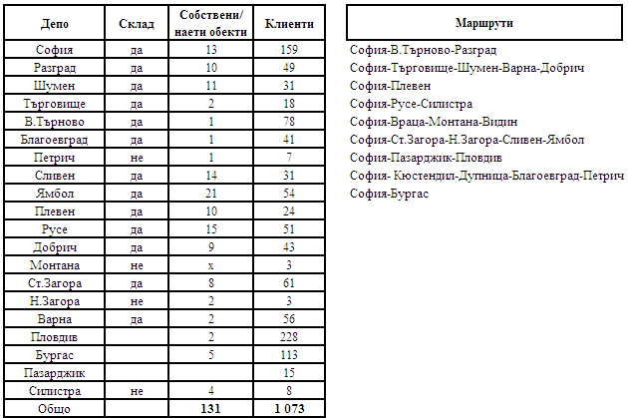

Разпространителят също така зарежда с вестници и списания и търговски вериги, корпоративни клиенти, находящи се в един регион или на територията на цялата страна. Съгласно информацията в ГФО на дружеството и представената на 26.10.12 г. справка обектите, които обслужва дружеството, са следните:
За периода 2009г. - 2011г. – вериги бензиностанции Шел, ОМВ, Лукойл (изключителен доставчик), Петрол (общо 50 обекта) и Еко Елда (изключителен доставчик на общо 78 обекта) и от 2009г. търговска верига Фантастико, а през 2010г. - Кауфланд (общо 41 обекта), Пикадили (общо 41 обекта), Т-Маркет (изключителен доставчик на общо 37 обекта), ДАР, СВА-София, СВА-Варна. През 2012 г. дружеството вече не обслужва веригите бензиностанции на ОМВ (общо 91 обекта) и на Лукойл (общо 197 обекта). За доставчик на тези вериги се посочва разпространителят „Прес 2000” ЕООД.
„НАР“ ЕАД доставя вестници и списания по направленията: София, Стара Загора, Ямбол, Сливен, Варна, Бургас, Русе и във Велико Търново. Разпространение на дребно чрез собствени/наети обекти осъществява основно в градовете София, Пазарджик и Бургас. Друга по-подробна информация (за броя на обектите, депата) не е предоставена, въпреки изпратените в тази връзка напомнителни писма.
„Прес“ ЕООД и „Прес 2000“ ЕООД работят по направленията (...)∗ като само второто дружество реализира печатни издания и на дребно чрез общо (...)∗ пункта в градовете: (...)∗.
Списък с офисите/депата, крайните пунктове за продажба и маршрутите на „Сенатор“ ООД и на контролираните от съдружниците му предприятия са обобщени в таблицата по-долу.
Таблица № 21
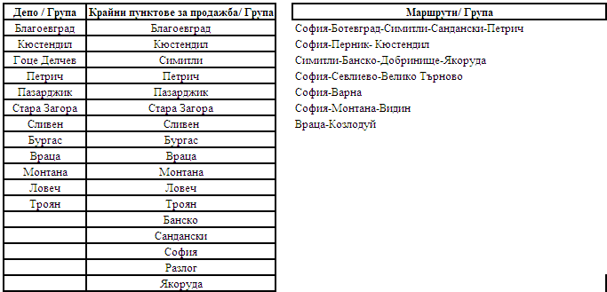

Всеки един от офисите на дружеството обслужва средно 10-30 обекта. „Оларт” ЕООД оперира в регионите – София, Враца, Монтана, Видин, В. Търново, Габрово, Сливен, Бургас, Перник.
Групата Герини оперира основно в Южна България в градовете: Пловдив, Хасково, Свиленград, Кърджали, Смолян, Бургас и Любимец, а чрез „Минерала-98“ ЕООД в гр. Самоков и чрез „Криста 2003“ ЕООД в гр. Дупница и Сапарева Баня. Групата притежава и обекти за продажба на вестници и списания в следните градове: Пловдив, Асеновград, Кърджали, Кричим, Стамболийски, Ново село, Брацигово, Стара Загора, Хасково, Смолян, Мадан, Златоград, Чепеларе, Нареченски бани, Баните, Харманли, Бургас, Гълъбово, Брезово, Самоков, Свиленград и Димитровград.
„Медика Прес“ и дъщерното му дружество „ММ Прес“ ЕООД разпространяват изданията в областите (...)∗. Като свои основни конкуренти, работещи в горепосочените области, дружеството счита (...)∗. С оглед предоставената информация за транспортните маршрути на анкетираните участници, може да се заключи, че при определянето на географския обхват на дистрибуторите на едро няма участници, които да доставят до всички градове (в т.ч. до всички областни градове на страната) печатни издания. Също така не би могло да се приеме, че има ясно изразено разпределяне на разпространението на печатните издания по дистрибутори (което се споделя и от анкетираните участници (Булгарпрес ООД, НАР ЕАД и др.), регионално разпределение в разпространението на вестници и списания няма. Например в градовете Варна, Бургас, Русе, освен НАР АД доставят печатни издания и Агенция Стрела ЕООД, в гр. Велико Търново освен НАР ЕАД, оперира и Оларт ЕООД, Агенция Стрела ЕООД, т.е. може да се направи заключението, че основните разпространители припокриват транспортните си маршрути в по-големите областни градове на страната. Във всяка една област съществуват по-малки разпространители на едро, които получават вестниците и списанията или от горепосочените основни разпространители и/или направо от издателите (за някои от печатните издания) и същите имат изградени местни дистрибуторски мрежи, обхващащи няколко градове и населени места, като зареждат/доставят на дистрибутори на дребно. Например „Медика Прес“ ЕООД разпространява печатни издания в (...)∗ и доставя издания на своето дъщерно дружество „ММ Прес“ ЕООД, което ги реализира в градовете (...)∗.
Предвид гореизложеното и на база информацията, с която разполага Комисията за основни участници на пазара на разпространение на едро на печатни издания, могат да се определят: Групата от предприятия, контролирани от „Карне-М“ ЕООД - „Национална Агенция Разпространение" ЕАД (НАР), „Прес" ЕООД и “Прес 2000“ ЕООД; „Агенция Стрела" ЕООД, дъщерно дружество на МГБХ, през което минават всички продажби на издаваните от Групата вестници и списания; „Оларт" ЕООД/„Сенатор" ООД и Групата Герини. Всички тези дистрибутори обслужват основни областни градове в страната и имат потенциал да навлязат в други региони, а също така притежават собствени обекти за продажба (павилиони) в различни градове в страната, които се зареждат директно или чрез местните (регионални) фирми.
Сред горепосочените разпространители „Агенция Стрела“ ЕООД е вертикално интегрирано предприятие, част от „Медийна Група България Холдинг“ ООД, която е издател на националните ежедневници „24 часа“, „Труд“ и „168 часа“ и на списания. Дружеството, както бе установено по-горе, има изключителните права да дистрибутира печатните издания на Групата. В хода на извършване на анализа, се установи, че и Оларт ЕООД през анализирания период е придобил контрол върху регионални издатели на вестници (Черноморски фар ЕООД, Бургас; Конкурент Нюз ООД, Враца и ИК Родопи ООД, Кърджали).
С оглед гореизложеното може да се направи изводът, че за изследвания период от време е налице концентриране както на хоризонтално ниво (между разпространителите), така и на вертикално между разпространители и издатели.
Също така в хода на анализа се установи, че разпространителите търсят и други форми на сътрудничество при разпространението на печатни издания, целящи оптимизиране освен на разходите, така и на получаване на по-висок размер ТО от издателите при закупено по-голямо количество издания. Пример в това отношение е съвместното предприятие „Национална дистрибуция“ ООД, със съдружници към момента „Братя Герини-Прес“ ЕООД и Петър Герин с дял общо 50 % и „Сенатор“ ООД и неговия управител Цветан Ангелов – общо 50 %. Дружеството закупува печатните издания директно от печатниците на издателите, след което ги транспортира до своето депо на рампата и ги разпределя на разпространители, с които има търговски взаимоотношения. Не е предоставена конкретно информация с кои предприятия „Национална дистрибуция“ ООД има сключени договори. Дружеството не разпространява изданията по транспортни маршрути, нито има собствени/наети павилиони, чрез които да реализира издания на дребно.
Съгласно становището на „Доби Прес“ ЕООД, най-често дистрибуторите си сътрудничат по отношение на транспорта на печатните издания по дадено направление. Такава практика прилага и Прес 2000 ЕООД. „Сенатор“ ООД (изпълнител) прилага договор за извършване на транспортни услуги от 26.03.2009г. с „Агенция Стрела“ ЕООД (възложител), като изпълнителят приема да извършва възмездно транспортни услуги на възложителя (превоз на печатни издания) в следните обекти: Банско; Еко Елда-Банско, Лукойл Добринище; Лукойл Якоруда, Гоце Делчев, Белица, Студена, Пещера, Разлог; Баничан, ОМВ – Банско. Възнаграждението за транспортната услуга се определя в размер на 2 % от коричната цена на доставените издания въз основа на представени справки във вид на разпечатка за предаваните за транспорт печатни издания. При поискване е договорено изпълнителят да извършва и еднократни транспортни услуги, свързани с основната дейност на възложителя. В становището си до КЗК, „Бояна 97“ ЕООД посочва също като практика ползването на транспортни услуги на конкурентни фирми до различни населени места като външна услуга („САНТ“ ЕООД от групата на МГБХ). Дружеството изтъква, че ползата от подобно сътрудничество е ясната цена на транспортната услуга. По този начин разпространителят не се ангажира с поддръжка на автомобилен парк, заплати за шофьори и др.
Принципно търговци на едро, които организират транспорта на други дистрибутори, печелят от разликата в търговските отстъпки (ТО), които им предоставят издателите, и тези, при които доставят печатните издания.
„Булгарпрес“ ООД също изгражда частично партньорство с други дистрибутори по транспортни схеми, което минимизира разходите на извършваната от него дейност.
По данни на анкетираните участници разпространението на печатни издания в столицата формира дял от 40-45 % спрямо общия за страната, като се посочва присъствието на голям брой разпространители. В тази връзка бяха изпратени писма с искане на информация до следните основни участници: „Разпространение на печата“ АД; „Мелао“ ЕООД; „АКС Трейдинг“ ООД; „Семир –периодичен печат“ ЕООД; „Жак Прес“ ООД; „“Бояна 97“ ЕООД; „Ел Ес Травъл Ритейл България“ ЕООД; „Дибо 97“ ООД; „Дори 97“ ЕООД; ЕТ „Силвия-Тончо Гочев“; ЕТ „Тони-ДВ Цветанка Иванова“; ЕТ „Холиролс-Георги Ефремов“; „Пресзона“ ЕООД; „Баев“ ЕООД и „Софийска преса“ ООД. От запитаните предприятия едва половината от тях отговориха на поставените от КЗК въпроси, като се оказа, че никой от тях не разполага с информация за обема на пазара в гр. София, нито за броя на крайните пунктове. „Разпространение на печата“ АД оценява пазарния си дял в границите на 12-15 %, а „АКС Трейдинг“ ООД приблизително около 5 %.

4.4. Анализ на финансовите показатели на анкетираните разпространители на печатни издания
Анализът на анкетираните участници се основава на публикуваната в индивидуалните и консолидирани ГФО информация за периода 2009 г.-2011 г.

Описание на показателите
4.4.1 Нетни приходи от разпространение на печатни издания към общите оперативни приходи
След обобщаване на данните КЗК откроява максималната и минималната стойност на съотношението нетни приходи от дейността по разпространение на печатни издания към общите оперативни приходи в обособените групи участници.

4.4.2.Промяна на нетните приходи от разпространение
КЗК изчислява промяната на приходите от разпространение на печатни издания на годишна база. Комисията идентифицира две групи от участници: реализиращи позитивна и негативна промяна в приходите и след това отчита максималните стойности в двете категории.

    - Промяна на общите разходи от оперативна дейност
КЗК изчислява промяната на общите разходи от оперативна дейност като промяна на годишна база, вкл. стойността на закупените издания и оперативните разходи за дейността. Комисията идентифицира две групи от участници: с позитивна и негативна промяна в разходите и след това отчита максималните стойности в двете категории.

    - Промяна на крайния финансов резултат (нетна печалба/загуба)
КЗК проследява и обобщава промяната в нетната печалба/загуба индивидуално на всеки един от участниците.

4.4.5. Коефициент на рентабилност на приходите
Показателите за рентабилност са количествени характеристики на ефективността на приходите от продажби, на собствения капитал и на привлечения капитал. Показателите за рентабилност са положителни величини, когато финансовият резултат е печалба, и отрицателни – когато финансовият резултат е загуба. Показателите за рентабилност показват темповете на капитализация/декапитализация на дружеството. Коефициентът на рентабилност на приходите от продажби е отношение на финансовия резултат (нетна печалба/загуба) и нетния размер на приходите от продажби. Той показва каква е печалбата на 100 лв. реализирани приходи.

    - Коефициент на задлъжнялост
Коефициентът на задлъжнялост е съотношение на задълженията към собствения капитал и е обратнопропорционален на коефициента на финансова автономност. Колкото по-голяма е стойността му, толкова по-голяма е задлъжнялостта на дружеството (напр. ако стойността на коефициента е 13,139, това означава, че на 1 лев собствен капитал съответстват 13,139 лв. задължения).

    - Съотношение на приходите от разпространение на печатни издания към стойността на закупените издания
Анализът на анкетираните участници се основава на публикуваната в индивидуалните и консолидирани ГФО информация за периода 2009 г.-2011 г.

Групи участници
За целите на анализа на конкурентната среда, Комисията изследва финансовите резултати на участниците във всяка категория според специализацията им и стойностите на гореописаните показатели за периода 2009г.-2011г.:
Опериращи регионални транспортни маршрути | Опериращи в рамките на софийски регион
  „Национална дистрибуция“ ООД
  „Булгарпрес“ ООД
  „Агенция Стрела“ ЕООД
  „Национална Агенция Разпространение“ ЕАД
  „Прес“ ЕООД
  „Прес 2000“ ЕООД
  „Сенатор“ ООД
  „Оларт“ ЕООД
  „Братя Герини Прес“ ЕООД/Групата Герини
  „Медика Прес“ ЕООД
  „Мелао“ ЕООД
  „Бояна – 97“ ЕООД
  „ЕТ Тони – ДВ Цветанка Иванова“
  „Разпространение на печата“ АД
  „АКС Трейдинг“ ООД

Опериращи регионални транспортни маршрути

Приходи от разпространение на печатни издания към общите оперативни приходи
За периода средно приходите от разпространение на печатни издания представляват приблизително 97% от общите приходи от оперативна дейност, което е показателно, че това е и основната дейност на дружествата участници. Минималните стойности на съотношението са над 90% за 2009г. и 2010г., но за 2011г., те отчитат спад до 84% (от страна на „Агенция Стрела” ЕООД). За други, основната дейност покрива 100% от приходите (2 участника през 2009г. и 2011г. и 1 през 2010г.). (Приложение № 6)
Графика № 6
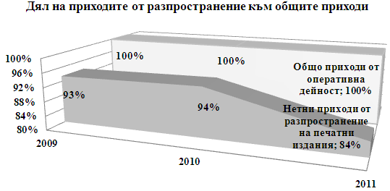

2) Промяна на нетните приходи от разпространение на печатни издания
Този показател търпи съществена промяна, като максималното увеличаване на приходите от разпространение на печатни издания през 2010 г., спрямо предходната година е 104 %, реализирано от „Национална дистрибуция“ ООД. През 2011г. всички участници (без „Оларт“ ЕООД) отчитат намаление на приходите от разпространение в границите от -3% до -28%. Комисията счита, че тези промени са в контекста на влошената икономическа обстановка, водеща до свиване на търсенето на печатни издания.
За периода единствено при „Оларт“ ЕООД е налице и то съществено увеличаване на приходите от разпространение на печатни издания и затова неговите данни ще бъдат коментирани отделно. През 2009 г. дружеството е отчело приходи в размер на 549 хил. лв., през 2010 г. те достигат до 6 749 хил. лв., а през 2011 г. – 7 823 хил. лв. , тъй като годишната промяна за 2010г. е 1 129%, то тя неминуемо би изкривила резултатите общо за групата, ако бъде отчетена. (Приложение № 6)
Графика № 7
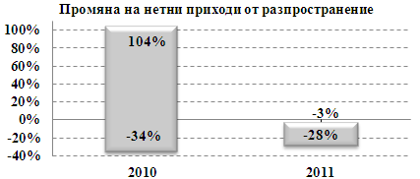

3) Промяна на общите разходи от оперативна дейност
Този показател търпи съществена промяна, с подобни на предходния нива, тъй като стойността на закупените издания съставлява основна част от общите оперативни разходи.
Участниците посочват като основни оперативни разходи, свързани с извършването на дейността по разпространение на печатните издания, тези за: заплати и осигуровки на персонала; транспорт /гориво, поддръжка на автопарка/; софтуер, наеми за офис и складове; консумативи и оборудване. В своите отговори до Комисията разпространителите заявяват, че най-голям дял формират разходите за заплати и осигуровки (75-80 % спрямо общо извършените разходи), а на второ място са тези за външни услуги (наеми и др.). Налице е повишаване на транспортните разходи, поради повишаване цените на горивата, а също така и на разходите за осигуровки поради покачване на осигурителните прагове. В допълнение Група Герини посочва като разходно перо и това за осъществяване на търговия на дребно на печатните издания, свързани с освежаване или цялостна подмяна на павилионите.
За 2010г. най-голяма увеличение на разходите от 103% се отчита при „Национална Дистрибуция”ООД, докато при „Прес” ЕООД се наблюдава свиване с близо едно трета, спрямо 2009г. За 2011г. обаче, тенденцията е в посока намаляване, като единствено „Агенция Стрела” ЕООД отчита увеличаване в рамките на 5%.
Отделно от групата „Оларт” ЕООД отчита пропорционално увеличаване на разходите спрямо коментираните по-горе приходи на дружеството, съответно със стойности от 1129% за 2010г. и 14% за 2011г. (Приложение № 6).
Графика № 8
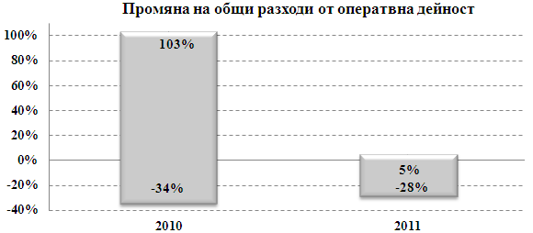

4) Промяна в нетна печалба/загуба следва да проследи крайния финансов резултат на участниците и възможностите им за развитие. За 2009г. „Булгарпрес“ ООД реализира най-висока нетна печалба от 268 хил.лв, следвано от „Национална Агенция Разпространение“ ЕАД, а по отношение на загубите, най-голяма загуба от 1305 хил.лв реализира „Агенция Стрела“ ЕООД.
През 2010г. „Агенция Стрела“ ЕООД отчита положителен финансов резултат с нетна печалба от 279 хил.лв, а с най-голяма нетна загуба е „Оларт“ ЕООД. За 2011г. „Национална Агенция Разпространение“ ЕАД има най-висока печалба в групата с 1 358 хил.лв, а участникът с най-ниски нетни резултати е отново „Оларт“ ЕООД. (Приложение № 6).
Графика № 9
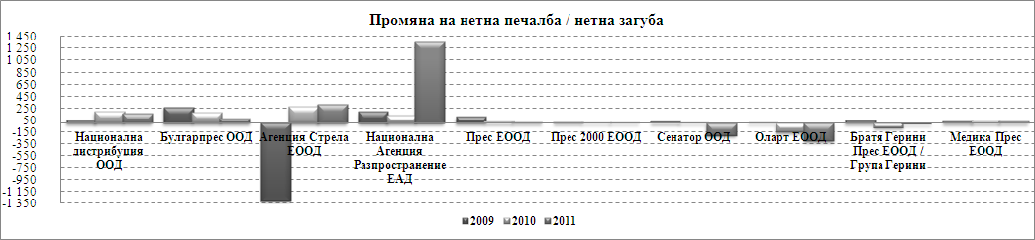
Комисията установи, че от началото на разглеждания период броят на дружествата, отчели нетна загуба, нараства с по едно всяка година (Приложение № 6), както следва:
Графика № 10
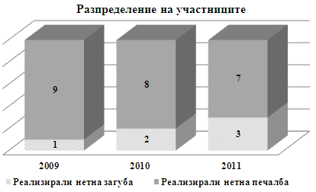
5) Коефициент на рентабилност на приходите - Видно от долупосочената графика, резултатите на десетте дружества за 2009 г. варират в границите от 0,06 до -0,07, където „Агенция Стрела“ ЕООД формира най-нисък коефициент, предвид обстоятелството, че само то е отчело отрицателен финансов резултат за годината. През 2010г. темпът на декапитализация намалява и е вече в границите от 0,03 до -0,02 , но за сметка на това през 2011г. той отново се връща почти на нивото от 2009г. По отношение на горната граница, коефициентът на рентабилност на участниците отчита спад от 0,04 до постоянни нива на 0,03 за двете последващи години. За разлика от 2009 г., когато само един от разпространителите приключва година на загуба, през 2010 г. дружествата са вече 2 (Група Герини и „Оларт“ ЕООД) , а през 2011 г. към тях се присъединява и „Сенатор“ ООД. (Приложение № 6)
Графика № 11
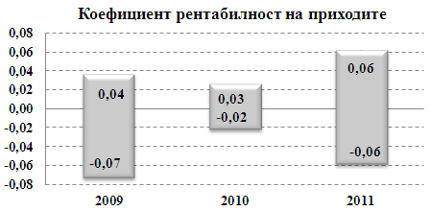

6) Коефициент на задлъжнялост - За тригодишния период се отчитат съществени изменения, като тенденцията е загубите да се отразяват все по-негативно на собствения капитал, видно от смяната на знака за долната граница за 2010г. и 2011г. Леко подобряване на показателите се отчита през 2011г., където двете граници се свиват, но наличието на негативни стойности е показателно, че съществуват участници, които работят на загуба и не са в състояние да покрият задълженията си. (Приложение № 6)
Графика № 12
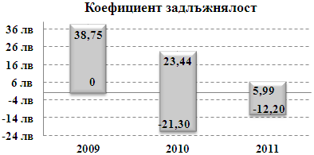
При анализ на данните в счетоводните баланси на дружествата се установи, че задълженията към доставчици са краткосрочни (в рамките на година), а тези, принадлежащи към икономическа група, имат основно задължения към предприятия от Групата. Така например през 2009 г. „Агенция Стрела“ ЕООД от общо задължения 12 395 хил. лв. към свързани лица има 11 499 хил. лв., а към независими доставчици - 677 хил. лв.. През 2010 г. задълженията на дружеството са общо в размер на 13 554 хил. лв., в т.ч. към свързани лица 12 279 хил. лв., а към независими доставчици 1 088 хил. лв., а през 2011 г. съответно 13 913 хил. лв., от които 12 558 хил. лв. към свързани лица, а към независими доставчици 1 135 хил. лв.

7) Съотношение на приходите от разпространение на печатни издания към стойността на закупените издания
КЗК изчисли границите на т.нар. добавена стойност при препродажбата на печатни издания и установи, че за 2009 г-2010 г. най-високи са показателите на „Булгарпрес“ ООД, който закупува издания както от издатели, така и от други търговци на едро, но ги продава директно на крайни разпространители (търговски вериги и бензиностанции), а за 2011г. Група Герини отбелязва най-голямо съотношение от 22%. За целия анализиран период най-нисък и стабилен марж има „Национална дистрибуция“ ООД, чиято дейност е ограничена само в препродажба на издания от рампата към други търговци. (Приложение № 6)
Графика № 13
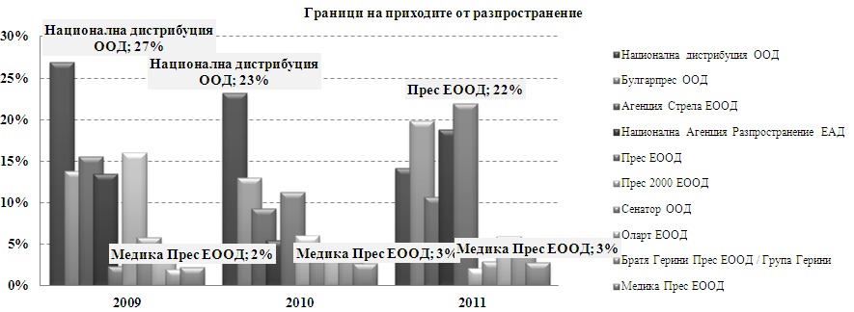
От данните, илюстрирани в графиката, може да се направи заключението, че маржът между приходите от разпространение на печатни издания и стойността на закупените издания е по-голям при разпространители, които оперират в повече населени места и имат и крайни пунктове за продажба. Тези участници от една страна получават по-висок размер ТО, част от която те усвояват изцяло чрез реализация в собствени/наети крайни пунктове за продажба.

Опериращи в рамките на софийски регион
1) Приходи от разпространение на печатни издания към общите оперативни приходи
По своя дял, средно приходите от разпространение представляват приблизително 96% от общите оперативни приходи за периода, което КЗК счита за показателно, че това е основната дейност на участниците. Mинималната стойност на съотношението е над 95% за 2009г. и 2011г., като само за 2010г., отчита лек спад до 94% (от страна на „Разпространение на печата” АД). За други, основната дейност формира 100% от оперативните приходи ( напр. „ЕТ Тони – ДВ Цветанка Иванова“). (Приложение № 7)
Графика № 14
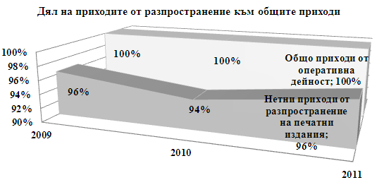

2) Промяна на нетните приходи от оперативна дейност
Този показател демонстрира относителна стабилност, като минималната му стойност, тоест максималното намаление на приходите на участниците в тази група, се задържа на ниво от -17% до -16%. В този смисъл, самите предприятия посочват в наблюденията си влошената икономическа обстановка, непроменените ТО и корични цени на изданията, както и отлива на търсене на печатни издания, които очевидно намират своето отражение върху реализираните от тях приходи от разпространение на печатни издания. (Приложение № 7)
Графика № 15
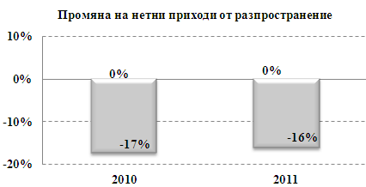
3) Промяна на общите разходи от оперативна дейност
Този показател отчита паралелни с предходния нива, където разходите се свиват с 17% през 2010г. и с 16% за 2011г. на годишна база. Участниците, опериращи на територията на гр. София и региона, посочват следните основни разходи за осъществяване на оперативната си дейност: наем на пунктове за крайни продажби; заплащане на такси за тротоарно право; заплати и осигуровки на персонала; транспорт; телефон, разходи за търговско съоръжение и оборудване (катинари, стендери); и др. (Приложение № 7)

Графика № 16
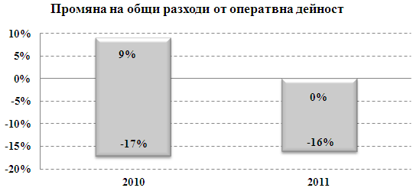
4) Промяна в нетна печалба/загуба
През 2009г. „Разпространение на печата“ АД регистрира най-висока печалба в групата от 69 хил.лв., а най-голямата загуба - „АКС Трейдинг“ ООД, което през 2010г. е единственото дружество, което отчита отрицателен финансов резултат. През 2011г. всички участници реализират нетна печалба. Най-големи вариации в резултатите има „АКС Трейдинг“ ООД, който с нетни загуби от 97 хил.лв. и 130 хил. лв. съответно за 2009г. и 2010г. реализира втората по големина печалба в тази група от 86 хил. лв. през 2011г. (Приложение № 7)

Графика № 17
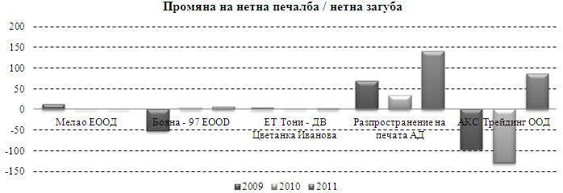

5) Коефициент на рентабилност на приходите
Резултатите на разпространителите варират с минимални отклонения за периода 2009 г.-2010 г. През 2011 г. анкетираните участници реализират нетна печалба и коефициентът губи отрицателна стойност и нараства до 0,06. (Приложение № 7).
Графика № 18
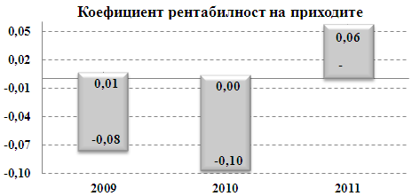

6) Коефициент на задлъжнялост
За тригодишния период се отчитат съществени отклонения, особено за 2010г., когато „АКС Трейдинг“ ООД отчита 12,50 лв. задължения на 1 лв. капитал. Поради факта, че ЕТ „Тони-ДВ Цветанка Иванова” има негативен собствен капитал, то стойностите на неговия коефициент са отрицателни. Макар през 2011г. да се отчита подобрение спрямо 2010г., то по отношение на 2009г. коефициентът е все още по-висок с повече от два лева. (Приложение № 7)

Графика № 19
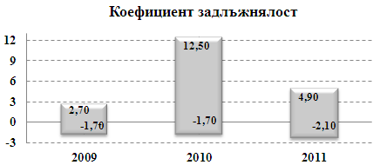

7) Съотношение на приходите от разпространение на печатни издания към стойността на закупените издания
КЗК изчисли границите на т.нар. добавена стойност при продажбата на печатни издания в тази група и установи, че най-високи са показателите на „Разпространение на печата“ АД, а най-ниски при „АКС Трейдинг“ ООД за 2009г. и 2010г. и при „Бояна-97“ ЕООД за 2011г. Този показател следва да индикира номиналните граници на печалба само от дейността по разпространение, но без да отчита и тежестта на допълнителните разходи (наем, транспорт, заплати и др.), и следователно, за да може предприятието да отчете поне нулева нетна печалба, то тези допълнителни разходни пера не би трябвало да надвишават посочените граници, което за малките по обем търговци на дребно е предизвикателство с оглед на увеличаващите се разходи. (Приложение № 7).
Графика № 20
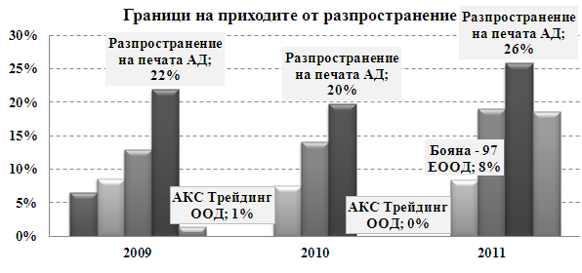
Данните в графиката още веднъж показват, че когато разпространителят притежава/експлоатира крайни пунктове за продажба и в по-голям обхват (дори в рамките на едно населено място), съотношението между приходите от продажба на печатни издания и стойността на закупените издания е по-голямо. Пример за това са резултатите на „Разпространение на печата“ АД, за разлика от „Бояна 97“ ЕООД, което дружество няма крайни пунктове за продажба.

4.5 Анализ на договорните отношения по веригата издател-разпространител на едро-разпространител на дребно

4.5.1 Договорни отношения между издателите и разпространителите за анализирания период
Запитаните дружества посочват, че уреждат своите търговски отношения чрез договори за покупко-продажба и разпространение на печатни издания или чрез договори за консигнация, както и чрез предплатен абонамент. Страни по тези договори обичайно са издателите и дистрибуторите на едро, но не съществуват ограничения търговци на дребно също да сключват договори директно с издателите. От представената информация може да се заключи, че по-голямата част от разпространителите на едро имат и собствени/наети крайни пунктове за продажба на печатни издания.
Съгласно представените копия на договори за разпространение може да се заключи, че издателите имат типови договори, в които са залегнали общите обявени от тях условия или тези условия са приложение към договора (например (...)∗). Разликите в договорите с отделните разпространители са свеждат единствено до размера на договорената отстъпка или максималния процент допустим брак нереализирана продукция (за издателите, определящи такъв %) , които условия се договорят индивидуално.
В някои от отговорите на разпространителите ((...)∗) се посочва, че през последната година връщането на нереализираната продукция на почти всички издания е неограничено, като причините за това са влошената бизнес среда, чувствителното понижаване на обема на продажбите и повишената междуфирмена задлъжнялост. Максимални проценти нереализирана продукция има за изданията –сп. Бурда и Лик; в.“Еврофутбол (определя до (...)∗ брак), в. Трета възраст до (...)∗.
От анкетираните издатели само „Конкурент нюз“ ООД, който е издател на регионален вестник във Враца, не сключва договори със своите разпространители, тъй като до момента не е срещал проблеми при работата с тях.
Някои от издателите работят с генерални/основни дистрибутори (от първо ниво), които доставят печатните издания на останалите разпространители (от второ ниво). Към момента е получена информация, че такива ексклузивни права са предоставени на: „Агенция Стрела“ ЕООД – за изданията на „Медийна група България холдинг“ ООД, „РВР“ ООД – за вестник Атака и „Национална дистрибуция“ ООД – за вестник Уикенд.
Обичайният срок, за който издателите сключват договори за разпространение на техните издания, е една година. С договорите е установено изискване получените тиражи да се удостоверяват с подпис на рампови документи (стокови разписки), а получените тиражи по маршрут – с подпис върху доставен документ (стокова разписка/приемо-предавателен протокол), като на база на тези документи се извършва отчетността на предоставените и реализирани количества и на върнатия брак (протокол за брак). Принципът, възприет в повечето договори, е че от предния ден преди отпечатване на изданието се заявява с писмена заявка количеството, което ще бъде доставено, или се прави седмична и месечна заявка.
За анализирания период няма данни за прекратени договори, поради задлъжнялост към издателите или поради нелоялно търговско поведение. Налице е прекратяване на договори с разпространители в резултат на спиране на дейността или смяна на разпространител.
В договорите не се съдържат ограничения за търговците на едро и търговците на дребно да дистрибутират единствено изданията на даден издател или само на определена издателска група и за определена територия.
Почти всички издатели посочват, че нямат практика да дават ексклузивни права за разпространението на своите издания на определена дистрибуторска фирма.
Видно от клаузите, съдържащи се в предоставените договори, издателите са независими от своите дистрибутори по отношение на промени, свързани с коричната цена. Относно абонаментните цени и дни на издаване, също имат свобода на определяне, но са задължени да ги уведомяват за тези промени обичайно две седмици предварително.

Търговски отстъпки, предоставяни по веригата издател-дистрибутор на едро-дистрибутор на дребно
Търговската отстъпка по веригата издател - дистрибутор на едро -дистрибутор на дребно се определя като процент от коричната цена на изданието след приспадане на ДДС. Видно от клаузите на договорите за доставка на ежедневници и други печатни издания факторите, които оказват влияние върху размера на ТО, са: видът и периодичността на изданието, пунктът за получаване на изданията, количеството разпространяван тираж, брой на обслужваните търговски пунктове; транспортните разходи за доставка, отдалечеността на регионите, в които се разпространяват, начин на плащане и др. Съгласно получените становища (Булгарпрес ООД) най-висока е търговската отстъпка, когато се работи директно с издател и тиражът се взима от мястото на печат.
В практиката се използва както транспорт на доставчика, така и на клиента, като това обстоятелство се отразява при определянето на цените при продажби и отстъпки. Търговската отстъпка се договоря отделно от транспорта. В някои договори се посочва, че таксата за транспортиране е в границите на 2%- 4% от коричната цена, според транспортната зона – 2% до 150 км от София, 3% - до 300 км от София и 4% - над 300 км.
За анализирания период и на база предоставената информация може да се заключи, че е налице промяна в посока увеличаване на коричната цена само при някои от издателите на вестници и списания. Като причини се изтъкват увеличаване обема на изданието (в-к Уикенд от 0,90 лв. на 1,00 лв. от м. август 2009 г.), промяна има и в цената на сп. Уикенд за градината от 0,99 лв. на 1,29 лв. от м. март 2011 г. „Дума-2008“ ЕООД също е променяло коричната цена на издавания национален ежедневник, като към м. септември 2009 г. тя е била 0,50 лв., а от. м. юни 2011 г. до края на същата година достига 0,90 лв. Изменението на цената е както следва: от м.януари-до м. септември 2009 г. (0.50 лв.); от м. октомври до м.ноември 2009 г. (0,57 лв.); от м.декември до м.януари 2010 г. (0,63 лв.); от м. февруари 2010 г. до м.април 2010 г. (0,65 лв.); от м.май-до м. октомври 2010 (0,70 лв.); от м. ноември 2010 г.- до м.юни 2011 г. (0,77 лв.) и от. м.юни 2011 г. до края на 2011 г. (0,90 лв.). Издателят посочва, че при ценообразуването (формирането на единичната цена на изданието) е взета предвид фактическата себестойност на изданието, а също така са били анализирани и цените на конкурентите на пазара. Промените във фактическата себестойност, във външната среда, наличните конкуренти на пазара и съществуващите нагласи и ценова чувствителност на потребителите са сред основните фактори, които определят ценовата му политика.
Съгласно получената от анкетираните издатели и разпространители информация, за анализирания период не са договаряни промени в размера на ТО между участниците на вертикално свързаните пазари. Такава промяна в ТО има към дистрибутори, чийто основен канал на разпространение е абонаментът (съгласно справка на (...)∗).
В хода на извършване на секторния анализ, „Сега“ АД е определяло ТО в зависимост от количеството разпространяван тираж в границите (...)∗, но не повече от (...)∗, защото по-голяма отстъпка би била икономически неизгодна за издателя. „Новинар Медиа“ ЕАД определя отстъпка в размер на (...)∗, като единствено за (...)∗в периода 2009 г.-2010 г. е била в размер на (...)∗, а през 2011 г. – (...)∗. „Ню Медиа Груп“ АД за издаваните от нея вестници и списания предоставя ТО в границите (...)∗, в зависимост от начина на разпространение (ръчна продажба, абонамент, консигнация); „Торнадо Медиа“ ООД е определил ТО в размер на (...)∗ на основните си дистрибутори и (...)∗ на (...)∗, които разпространяват изданието чрез абонамент, както и на регионалния разпространител (...)∗. „Класа България“ ЕАД предоставя ТО на основните си дистрибутори в размер на (...)∗, а на по-малките (...)∗, като на (...)∗отстъпката е (...)∗, а на (...)∗през 2009 г. -(...)∗, а за 2010 г-2011 г. става (...)∗. Търговската отстъпка на „Стандарт Нюз“ АД, съгласно данни, предоставени от разпространителите, е в границите (...)∗ за по-големите дистрибутори (напр. (...)∗) и между (...)∗за по-малките регионални разпространители (...)∗. Групата Икономедиа за издаваните от нея ежедневник (в.Дневник/Капитал Дейли) и седмичник в. Капитал предоставя ТО на всички свои дистрибутори в размер на (...)∗, независимо от разпределения/реализиран от тях тираж и обхват на разпространение, а за отпечатваните списания – (...)∗. За издавания от „Банкер“ ООД вестник „Банкеръ“ ТО варира в границите (...)∗. За анализирания период „Агенция Стрела“ ЕООД предоставя ТО на своите клиенти/разпространители на печатните издания на Групата МГБХ в размер на (...)∗ за вестниците (като ТО за седмичника „България Днес“ е (...)∗) и (...)∗ за списанията. Съответно процентът ТО, който получава дружеството от издателите в Групата, е (...)∗ за вестниците и (...)∗ за списанията. Съгласно представено в КЗК писмо № 76/03.07.2012 г. на Агенция Стрела до издателите от Групата МГБХ, дружеството след подписване на договори с по-големите фирми-разпространители на печатни издания започва да работи на (...)∗ ТО и съответно иска завишаване на предоставяната от тях ТО с (...)∗ пункта, съответно (...)∗ за вестниците и (...)∗ за списанията. Дружеството не е предоставило информация за получаваната и предоставена ТО от други разпространители/издатели, от които закупува други печатни издания извън тези на групата МГБХ.
Предвид разнообразието от заглавия и тяхната периодичност, както и вариацията на % ТО, която получава, съответно предоставя разпространителят в зависимост от количеството доставен тираж и нивото на дистрибуция, КЗК изиска да бъде предоставена информация общо за получената и съответно предоставена надолу по веригата ТО от коричната цена на всички разпространявани от тях издания в стойностно изражение. Една част от запитаните участници не предоставиха такава информация, а данните в получените отговори от други бяха непълни, което възпрепятства Комисията да направи общовалидни заключения за осреднения размер получена/предоставена ТО.
Въз основа на наличната информация от анкетираните участници може да се направи изводът, че издателите предоставят ТО в границите 30%-35 %, а за някои издания достига до 40 % и повече (в зависимост от продукта списание/вестник и доставен тираж). Търговската отстъпка, която предоставят дистрибуторите на едро надолу по веригата, варира в границите 10-21 % в зависимост от нивото на разпространителя (на едро и/или дребно, опериращ крайни пунктове за продажба).
Също така може да се заключи, че няма различен подход при определяне на отстъпките и останалите условия по договорите, но размерът на ТО се определя от издателя на вестниците/списанията.
Извън общите условия, съдържащи се в договорите, чрез които се уреждат отношенията между издателите и разпространителите, се отличават и някои специфични договорености. С цел тяхното по-ясно разграничаване, по-долу ще бъдат представени и анализирани по видове самите договори, които уреждат отношенията в сектора, като бъдат посочени техните страни и предмет.

Договори за покупко-продажба и за разпространение на периодични издания
Страни по договорите за покупко-продажба на печатни издания са издателите (продавачи) и разпространителите (купувачи), като издателят продава, а дистрибуторът купува периодични печатни издания (вестници и списания), собственост на издателя, с цел тяхното разпространение на територията на страната или на конкретно посочен в договора регион и с цел последваща препродажба до крайни клиенти.
Специфичното при договорите за покупко-продажба и разпространение на печатни издания е, че собствеността върху закупените издания преминава върху купувача от момента на подписването на приемателно-предавателния протокол за тяхното предаване от продавача.
Някои от дружествата са приели общи условия, при които сключват този вид договори и тези общи условия или са приложение и неразделна част от самите договори ((...)∗), или са приети от ръководството на дружеството и се предоставят на другата страна като условия, които в последствие залягат и в самите договори ((...)∗).
При този вид договори обичайно срокът на действие е една година.
Цената, на която се закупуват изданията, е разликата между коричната цена и търговските отстъпки от нея, предоставени от издателя в полза на разпространителя.
В повечето случаи този вид договори съдържат клауза, че формирането на тиража на изданията за всеки брой става по писмена заявка, направена от купувача най-малко един ден преди излизането на тиража от печат (например в договорите с (...)∗) или до определен ден от седмицата, предхождаща разпространението на изданието (например за (...)∗). При периодичните издания заявките за седмичниците се извършват най-късно 6 календарни дни преди тяхното излизане на пазара, а за месечните – най-късно 15 дни преди това (например подобни клаузи има в договорите на (...)∗).
Данните за всяко отделно издание - периодичност, брой на отпечатванията, формат, обем, корична цена, се определят в приложения към самите договори и може да са предмет на допълнително уточнение.
При разпространението на ежедневниците тяхната доставка от издателите е до определен час на предходния ден (например 21.30 ч. в договорите на (...)∗ и 23ч. в договорите за разпространение на (...)∗), при периодичните издания – отпечатания тираж се доставя до 17ч. в деня преди пускането им в продажба.
Мястото на предаване на печатните издания се определя в самите договори (например рампа на печатница – за изданията, разпространявани от (...)∗, за (...)∗ и други). След получаването на изданията купувачът има право да ги провери.
В случай, че след предаването на изданията купувачът констатира при прегледа скрити недостатъци и липсващи бройки на изданията, той съставя за целта протокол и отговорността за тях се носи от продавача, като от дължимата цена за закупените през съответния месец издания се приспада сумата, покриваща липсите.
В някои от предоставените на Комисията договори за продажба на печатни издания се съдържа клауза, че купувачът има право да препродава купените издания по коричната им цена.
Транспортните разходи обичайно са за сметка на разпространителите.
При някои от представените договори за продажба на печатни издания дистрибуторът има задължението да информира издателя за броя и мястото на своите пунктове за ръчна продажба (например (...)∗)
Тъй като по своя характер тези договори имат за резултат обикновена продажба на вещи, то при тях може и да не бъде уговорено връщането на нереализираните количества от изданията (брак). В някои договори обаче има уговорка нереализираните количества да подлежат на връщане в определен срок, като за тях например издателят издава на купувача данъчно кредитно известие и сумата, съдържаща се в него, се приспада от дължимата цена. В договорите, сключвани между (...)∗ и разпространителите, е договорено, че е допустим брак в размер на (...)∗, за което се съставя приемо-предавателен протокол, с подписването на който страните се съгласяват за обезсилването на продажбата на предадения от купувача нереализиран тираж. В договорите, сключвани с издателя на (...)∗ и други издатели, също е предвидено при предаването на нереализирания тираж до определен срок (например (...)∗ дни след закупуването му в договорите за (...)∗ и (...)∗ дни в договорите на (...)∗) да отпада задължението на купувача да заплати цената за него.
Договорите за продажба и разпространение на печатни издания се прекратяват обичайно с изтичане на техния срок, по взаимно съгласие на страните по тях или с едностранно едномесечно предизвестие. За анализирания период не са предоставени данни някои от тези договори да са били прекратени на друго основание.
Договорите за разпространение съдържат разпоредби и условия, подобни на договорите за покупко-продажба, но при тях издателите предоставят на разпространителите правото да извършват дистрибуция на техните издания, без собствеността върху изданията да се прехвърля. Предметът на тези договори може да обхване също свободна продажба на дребно и абонамент.
Разпространението на изданията се извършва чрез предварителна седмична заявка от разпространителя, която се заявява до определен ден на седмицата, предхождаща разпространението на изданието, като в определени случаи може да бъде поискана корекция на заявения тираж.
Самото получаване на изданията, подобно на договорите за продажба, се извършва на рампа или друго определено място до определен час на предходния ден за ежедневниците (например до 23ч. от предния ден за (...)∗), или до определен ден на предходната седмица преди пускането в продажба на периодичните издания.
При тези договори издателите дължат ТО в размер на определен процент от коричната цена на изданието. В някои договори е предвидено (например в. (...)∗), когато има вложени подаръци към изданието на разпространителя да се заплаща допълнителна такса за тяхната обработка.
При тези договори има договорен брак. При договорите за изданията на (...)∗ с разпространителите прави впечатление, че е договорено да подлежат на връщане всички непродадени издания, без да е определен максимален праг.
Основанията, на които могат да бъдат прекратени договорите за разпространение, са същите както при договорите за покупко-продажба, но с тази разлика, че при тези договори доставените и непродадени издания подлежат на връщане на издателя.

Договори за консигнация
Договорите за консигнация са често използвана форма за уреждане на търговските взаимоотношения между издателите и разпространителите. При този вид договори специфичното е, че издателите като собственици на стоки (техните издания) имат качеството на консигнант, който делегира на друг търговец (консигнатор) правото да продаде стоките при определени условия и срещу определена цена.
При тези договори няма преминаване на собствеността върху вещите в полза на консигнатора и в случай, че след изтичането на срока на договора стоката не е продадена, консигнаторът има задължение да я върне на консигнанта.
При този вид продажба консигнантът дължи на консигнатора възнаграждение, което обикновено се формира като процент от печалбата, но може да бъде и фиксирана сума. Така например в договорите, предоставени от (...), възнаграждението на консигнатора е % от стойността на целия договорен тираж по корична цена или се определя като % от стойността на продадения тираж по корична цена.
Получаването на изданията от разпространителя се извършва при аналогични условия за час и място, както бе посочено по-горе при договорите за продажба на печатни издания. В случай на промяна на графика за предаване на изданията консигнантът е длъжен да уведоми консигнатора преди промяната, като в договорите се определя срок за това (например 4 работни дни).
Консигнантът носи отговорност за скрити недостатъци и липсващи бройки на изданията, констатирани от консигнатора след направения оглед при тяхното получаване.
Консигнаторът е длъжен да продава изданията по тяхната корична цена, като тази цена в някои случаи може да бъде допълнително посочена и в приложение към самия договор за консигнация.
При някои от договорите за консигнация отличителната черта е, че няма определен максимален процент договорен брак. Издателят има право да получи непродадените и дефектните бройки от изданието, като за целта се съставя отчет за продадените количества и протокол за брак.
Договорите за консигнация се прекратяват с изтичане на техния срок на действие, по взаимно съгласие или едностранно от изправната страна при продължително неизпълнение на задълженията по тях от другата страна. След изтичане срока на действие на договора или след прекратяването му в определен срок (например 15 дни) консигнаторът е длъжен да върне на консигнанта непродадените издания.
Договори за абонамент
Страните по този вид договори са възложител (издател) и разпространител. По силата на договор за абонамент разпространителите поемат задължението за организиране и набиране на абонамент за изданията и тяхната доставка до абонатите – крайни потребители, или на територията на цялата страна, или в определен в договора район на действие.
В някои случаи в договорите е предвидено разпространителят да има право да възлага набирането на абонати за изданията по договора на трети лица (например в договорите на (...)∗).
Изданията се получават в печатната база на издателя или друго уговорено в договора място, като се съставя протокол за приемане. При промяна в графика на предаване възложителят е длъжен в определен срок (например (...)∗ дни в някои договори между (...)∗) да уведоми писмено изпълнителя. В случай, че има липсващи или дефектни бройки от изданието, за констатациите също се съставя протокол и се уведомява издателят.
Възнаграждението, което издателите дължат в качеството им на възложители по тези договори, е % ТО от абонаментната цена или % ТО от коричната цена. В някои догори размерът на ТО варира между 28% или 32% от абонаментната цена.
В представените типови договори се наблюдават случаи, в които допълнително могат да бъдат начислени такси за обработката на изданията, когато към тях има вложени подаръци или външен рекламен материал (например в договорите, сключвани от (...)∗). Размерът на допълнителните такси за обработка на вложките може да се определи като конкретна сума за всеки брой с допълнително вложен материал (например в размер на (...)∗ без ДДС).
При абонамента изданията се доставят в опаковка съгласно изискванията на БДС 12990-84г.
Освен основните задължения по договора за абонамент, изпълнителят (разпространител) по него има в някои случаи също задължението да организира и провежда подписка за приемане на абонаменти за изданията, да проучва читателското търсене, да предоставя информация за абонамента по месеци, да изготвя приемо-предавателни протоколи за приетите количества за доставка.
От представените типови договори в хода на анализа бе установено, че в някои от тях (например в тези, страни по които са (...)∗ и други) е уговорено издателите да имат право едностранно и без съгласието на разпространителя да правят промени в абонаментните цени на изданията, техния обем, формат, периодичност и ден на издаване. За всички тези промени издателите уведомяват писмено разпространителите. Правата на абонатите за срока на абонамента се запазват.
Представените от (...)∗ договори за абонамент съдържат аналогични разпоредби. Отличително при тях е, че за набирането на нов абонат – краен потребител е договорена допълнителна ТО, както и в случаите, при които дистрибуторът не е набрал сам абонамента, а същият му е бил възложен от издателя – тогава се определя различен размер ТО от набраните суми за абонамент.
В сектора се наблюдават и договори, които могат да се определят като бартерни – например има такива между (...)∗, които се договарят взаимно да си предоставят годишни абонаменти на своите издания. Вместо плащане на цената общата стойност на годишните абонаменти, предоставяни от единия издател, се приравнява на тези, които вторият издател ще му предостави от своя страна. В този случай при преустановяване отпечатването на издание или намаляване на неговата периодичност страните се договарят пропорционално на неизпълнения абонамент другата страна да бъде обезщетена или със заплащане на цена, или с увеличаване броя на изданията, които същият издател дължи като престация по договора. Страните нямат право да искат реално плащане на цената на годишните абонаменти.
Тези договори също обичайно се сключват за една година.

Договори за възлагане на услуги в областта на разпространението
Събраните данни в хода на анализа показаха, че „Агенция Стрела“ ЕООД е генерален дистрибутор на издателската група, чието крайно дружество е „Медийна група България Холдинг“ ООД, и изданията на групата се разпространяват единствено опосредено чрез агенцията. Предвид на това особено статукво на „Агенция Стрела“ ЕООД, Комисията счита за необходимо да акцентира на договорите, сключвани между дружествата от групата и агенцията, и да представи техните отличителни условия.
(...)∗

  - Нереализиран отпечатан/доставен тираж (брак)
При извършването на секторния анализ бе поискана информация от разпространителите за доставения и реализиран от тях тираж по години и по видове издания (национални ежедневници; национални седмичници, регионални издания и списания). Въз основа на получените отговори се установи, че данните на анкетираните участници са непълни (липсва информация за доставен тираж при Прес ЕООД), а в изготвените справки на Група Герини, „Прес 2000“ ЕООД (за периода 2010-2011 г.) и „Мелао“ ЕООД броят на доставения тираж е по-малък от реализирания. Предприятията „НАР“ ЕАД, „Агенция Стрела“ ЕООД, „Оларт“ ЕООД, „Сенатор“ ООД, „Медика Прес“ ЕООД и „АКС Трейдинг“ ООД не са представили такава информация.
На база получените справки, „Национална дистрибуция“ ООД има общо брак от нереализиран тираж (...)∗. За периода при ежедневниците бракът е в границите (...)∗, при седмичници –(...)∗, а при списанията – за периода 2009 -2010 г. (...)∗ и (...)∗ - 2011 г.
„Бояна 97“ ЕООД има нереализирана стока общо –(...)∗, а ЕТ „Тони-ДВ Цветанка Иванова“ общо за периода на всички издания – 12 % (2009 г.); 14 % (2010 г.) и 15 % (2011 г.), като това съотношение се отнася и отделно за ежедневниците и за седмичниците. „Разпространение на печата“ АД отчита брак на печатните издания общо (...)∗.
Съгласно справка за доставения и реализиран брой основни национални всекидневници и седмичници (без в. Капитал и в. Капитал дейли) с информационно политическа насоченост от Група Герини, може да се направят следните заключения: За анализирания период процентът нереализиран тираж на тези ежедневници е в границите 2-4%, през 2010г. се забелязва значителен брой нереализиран тираж на ежедневниците Новинар (приблизително (...)∗); Класа ((...)∗), Сега (около (...)∗) и Дума (приблизително (...)∗), като през 2011 г. този брак значително намалява и достига съответно до (...)∗ за в. Новинар; (...)∗ за в. Сега, (...)∗ за в. Класа . Налице е по-съществено увеличение на брака при (...)∗. По отношение националните седмичници, нереализираният тираж не превишава 10 %, като единствено през 2011г. нереализираният брой на (...)∗, спрямо общо доставения на Групата Герини.
Комисията изиска информация и от анкетираните издатели за отпечатания и реализиран тираж на техните издания. В таблиците по-долу са обобщени тези данни отделно за национални ежедневници и седмичници.
Таблица № 22(….)*
Национални ежедневници
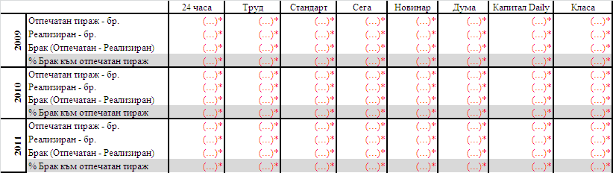

От данните в таблицата може да се направи заключението, че се откроява тенденция на увеличаване нереализираната продукция на изброените национални ежедневници за изследвания период. Единствено при (...)∗ процентът на брака спрямо общо отпечатания тираж на изданието не е претърпял промени през трите години. Най-голям процент нереализирана продукция е налице при в. (...)∗. НБМГХ и нейните дъщерни дружества не са представили данни за издаваните от тях ежедневници (в.Монитор и в.Телеграф) и седмичник (Политика днес). Така очертаната тенденция според издателите е в пряка зависимост от намаленото търсене на печатни издания и възможността за научаване на новините и по интернет (тъй като почти всички издатели имат и електронни издания).
Таблица № 23 (….)*
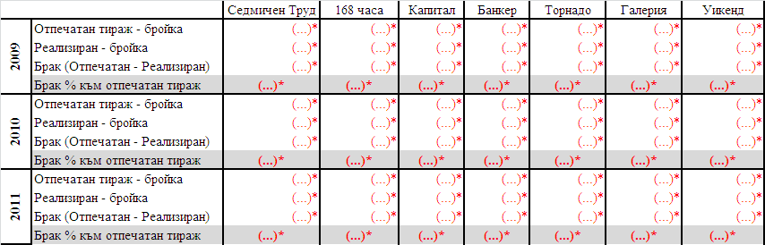

При националните седмичници, също е налице увеличаване броя на нереализираната продукция. Въз основа на данните най-значимо намаляване (почти два пъти и половина) на реализирания тираж има (...)∗, който достига до (...)∗ през 2011 г. спрямо 2009 г., когато е бил (...)∗.

4.7. Бариери за навлизане на всеки един от вертикално свързаните пазари
Отново с оглед тясната зависимост между дейността по издаване на печатни издания и тяхното разпространение, Комисията прецени да изиска информация и анализира условията за навлизане на всяко едно ниво от този вертикално свързан процес, а именно от тяхното издаване до крайната им реализация.
При извършването на настоящия анализ Комисията изиска от основните участници на разглежданите пазари да посочат дали съществуват бариери от правно-административен характер (наличие на регулаторни режими, изисквания, ограничения, др.), структурни бариери (каквито са например първоначално необходими разходи и инвестиции за започване на дейността, както и икономии от мащаба, транспортни разходи, ниво на търсене и предлагане и др. ) и доколко поведението на вече установените на пазара предприятия (стратегически бариери) се явява пречка пред новонавлизащите да се установят на пазара.

4.7.1 Становища на анкетираните предприятия
По-подробна информация относно условията за навлизане на пазара предоставиха издателите. На база дългогодишния опит на по-голямата част от анкетираните издатели при договарянето за разпространението на техните издания, както и с оглед необходимите разходи за започване и извършване на издателска дейност същите открояват наличието на структурни и стратегически бариери за навлизане на издателския пазар.
В своите становища до Комисията дистрибуторите изтъкват, че на практика всяко дружество, регистрирано по Търговския закон, в чийто предмет на дейност е включено разпространението на печатни издания, може да извършва дистрибуция, тъй като не съществуват нормативни ограничения за това.
Като цяло следва да бъде отбелязано, че запитаните дружества посочват без изключение, че не съществуват правно-административни бариери за навлизане на нито един от анализираните пазари. Липсата на регулаторен режим за издателската дейност дори се сочи в повечето получени становища (Съюз на издателите в България, Агенция Стрела ЕООД, МГБХ; Дума 2008 ЕООД; Разпространение на печата АД, Полиграфснаб АД, Доби Прес ЕООД и др.) като недостатък на нормативната уредба в страната. Голям брой от запитаните дружества считат, че освен от правно-административен, не съществуват бариери и от структурен и стратегически характер.

4.7.1.1 Бариери при издаването на вестници и списания
Становищата на издателите, предоставени на Комисията, отбелязват в повечето случаи, че глобалната финансова криза е довела както до спад на тиражите на изданията, поради намалена покупателна способност на читателите, така и до натрупване на трудно събираеми вземания от разпространителите. Като бариери се сочат също покачването на разходите за печат, които правят издаването на определени заглавия икономически нецелесъобразно или намаляват значително печалбата за издателя.
Така например „Ню Медиа Груп“ АД посочва, че поради намалената покупателна способност и с цел да бъдат задържани клиентите, като бонус се включват малки книжни поредици към изданията. Дружеството счита, че искането на по-високи отстъпки от страна на разпространителите за нови издания затруднява от финансова гледна точка тяхното издаване с оглед покачването на материалите за печат. По този начин се създава допълнително една бариера пред новите заглавия, които се пускат за продажба на пазара.
Според „Торнадо Медия“ ЕООД достъпът до пазара се ограничава и при липсата на принадлежност към някоя от двете големи групи чрез скриване на изданието от павилионите (сергиите) на техните дистрибуторски фирми. На практика новонавлизащите и вече присъстващите на пазара дружества трябва да се ориентират към договорни отношения с дружества от тези групи.
Като немаловажна бариера пред участниците на издателския пазар се посочва и междуфирмената задлъжнялост. Неуредените задължения на търговците на едро към издателите водят до затрудненото разпространение на техните издания в определени региони.
Издателят на вестник Новинар („Новинар Медиа“ ЕАД) изтъква като съществена бариера за навлизане лоялността на читателите към дадено издание, която прави трудно преориентирането на определена читателска аудитория към други издания. Дружеството също акцентира и на поскъпването на материалите за печат, което оскъпява значително отпечатването на изданията.
Освен липсата на регулаторен режим, който да урежда отношенията издател – разпространител, „Санома Блясък България“ АД посочва, че не са установени и законови изисквания, на които издатели и разпространители трябва да отговарят, за да оперират на пазара.
В своя отговор до Комисията „Икономедиа“ АД посочва, че първоначалните инвестиции, които се явяват бариера за навлизане на издателския пазар, зависят от формата на изданието, тиража му, неговия брой страници, хартия, периодичност. За издаване на седмичен вестник например с тираж 2000 броя са необходими годишно 500 000 лева. Като стратегическа бариера се посочват и споразуменията за доставка на материали, както и вече установеното устойчиво присъствие на някои медийни групи. „Икономедиа“ АД счита, че преодоляването на бариерите е затруднено основно от финансова гледна точка, тъй като намаляването на интереса към печатните издания пречи на издателите да се финансират устойчиво от своите читатели. От друга страна глобалната финансова несигурност възпира банките да финансират издаването на печатни издания.
Според издателите на вестник Уикенд („Ню Медиа Груп” АД) и на в. Галерия – „Кроз“ АД нелоялните конкурентни практики също създават бариери за навлизане на този пазар, без да се посочва конкретно в какво се изразяват те.

4.7.1.2 Бариери при разпространението (на едро/дребно) на вестници и списания
Както бе посочено по-горе пред разпространителите не са поставени правни изисквания за осъществяване на този вид дейност. Въпреки това обаче „Български пощи“ ЕАД констатира, че през анализирания от КЗК период не се наблюдава съществено навлизане на нови участници, които да са променили структурата на пазара.
Като структурна бариера по отношение на дистрибуцията са посочени и необходимите разходи за извършване на тази дейност, които са свързани както със закупуването и поддръжката на транспортни средства, така и със спечелването на обявените общински конкурси или търгове за наемане на будки и павилиони в населените места (при търговците на дребно).
При разпространението на дребно се очертава като бариера за навлизане изключително високите изисквания към павилионите („Медийна група България Холдинг“ ООД). Будките в населените места се определят като брой и място по схема съгласно Закона за устройство на територията и се ползват след проведен конкурс или търг. Във връзка с обявяваните общински търгове за ползване под наем на павилиони за вестници „Герини прес“АД посочва, че не съществуват пречки разпространител на едро или дребно от друг град или регион да участва в такива търгове в друго населено място. Липсата или затрудненият достъп на разпространителя на дребно до печатните издания (като брой и заглавия) се явява непреодолима пречка за извършването и разширяването на тази дейност.
Според „Доби прес“ ЕООД, интегрираността между издатели и търговците на едро създава бариери и изкривява пазара, докато такава интеграция между търговец на едро и търговец на дребно е икономически обоснована.

4.7.1.3 Изводи
Бариерите за навлизане са показател за това доколко един пазар е отворен за навлизането на нови участници и дали установилите се вече оператори са възпрепятствани да извършват или разширяват своята дейност в продуктов и географски аспект.
Във всички медийни индустрии съществуват в различна степен бариери за навлизане, като пазарът на вестници и списания е общопризнат като един от най-трудните за навлизане .
Въз основа на получената и анализирана информация, може да се направи заключението, че за разглеждания период (2009 г.-2011 г.) издаването на вестници и списания се характеризира със съществени и трудно преодолими бариери за навлизане. Аргументите в тази насока са следните:
Вестникарската издателска дейност се характеризира с високи постоянни (фиксирани), невъзвръщаеми разходи (sunk costs) и ниски пределни разходи за допълнителни копия. Високите постоянни разходи и по-малкият размер на пределните разходи позволяват на вестника с най-голям дял на даден пазар да бъде по-ефективен, което от своя страна може да доведе до ограничаване на конкуренцията.
Данните относно конкретните разходи и тяхното разпределение по различните дейности в процеса на публикуване на вестника са често различни. Общоизвестно е, че разходите на издателите зависят в голяма степен от пазара на труда, необходим за създаването на съдържание, производството (печат) и разпространение, както и от тези за инвестиции в печатни инфраструктури и разходи за суровини и материали (основно мастило и хартия). Обичайно разходите за редакция са между 14 % и 30% от общите разходи, а за производството (вкл. отпечатване и разпространение) варират от 20 % до 50% от общите разходи, в зависимост от това коя методика за дистрибуция се използва (доставка до дома- абонамент или ръчна продажба).
Цената за първоначално навлизане на пазара е висока, тъй като са налице значителни невъзвръщаеми разходи, които не могат да бъдат възстановени при напускане на сектора. Това от своя страна обезкуражава навлизането и значително увеличава търговския риск. Ето защо потенциалните новонавлизащи са изправени пред необходимостта от повишаване на пазарния дял, за да се постигне високо ниво на ефективност на приемлива цена. Според Ghiglione, за да оцелее един вестник, се изисква пазарен дял от 40%, което е почти невъзможно да се постигне за всеки потенциален участник на пазара, където друг вестник вече е трайно установен. Изучавайки бариерите за навлизане в индустрията на вестниците и списанията в САЩ, Wirth прави заключение в същата посока. Оказва се, че от 1950 г. само четири американски вестници са били в състояние да се конкурират със съществуващ вестник. В проучването си Wirth заключава, че за едно предприятие би било по-добре да създаде нова радиостанция, отколкото да издаде нов вестник.
Предвид високите разходи за първото копие на вестника, успешното навлизане в сектора зависи от икономиите от мащаба. Колкото повече хората купуват определен вестник, толкова са по-ниски средните разходи на копие и по-голяма печалбата на неговия издател.
Лоялността на читателите към определени издания също е една от основните пречки за утвърждаването на ново издание. По отношение на пускането на пазара на ново заглавие никое от запитаните дружества не посочва конкретен период, който би бил достатъчен, за да стане то популярно и търсено, т.е. да се утвърди на пазара. Според участниците на английския пазар на издателя са необходими около 12 месеца, за да получи доверието на читателите, и още 12 месеца, за да стане познато и добре прието изданието му за дистрибуторите. Освен това, след като стартира, новото заглавие би могло да се изправи пред завишена конкуренция от утвърдените заглавия под формата на засилена рекламна дейност за противодействие за обвързване на читатели. Един нов участник неизбежно понася и допълнителни рекламни и промоционални разходи.
За разлика от новонавлизащия, утвърдилият се вече на пазара издател при издаване на ново заглавие ще срещне по-малко трудности и ще направи по-малко разходи. Това е продиктувано от факта, че той познава много по-добре пазара, отколкото новият участник, има създадени вече бизнес отношения с наети печатници или има своя със свободен капацитет.
С други думи, съществуващите издатели са в най-добра позиция да се възползват от евентуалните икономии от обема, произтичащ от публикуването на повече от едно заглавие. В тази връзка може да се предположи, че заглавия, които са на загуба, успяват да се поддържат само или предимно от силата на големите издателски групи, които притежават други печеливши заглавия.
Ето защо като съществена бариера следва да се определи и съществуването на големите издателски групи, изданията на които са утвърдени на пазара и които разполагат с необходимите финансови ресурси за издаване на своите заглавия, както и за пускане на пазара на нови такива - ежедневниците „България Днес“ (съиздатели МГБХ и Недялко Недялков) и „Всеки ден“ (издател Ню Медия Груп АД) се издават от 04.07.2011 г.. В допълнение „Ню Медия Груп“ АД е прекратило издаването на седмичните вестници : „ШОК”/след м. юни 2011г./, „Контра“/след м. юни 2011г./, „Аз жената“ /след м. февруари 2010г./ и понастоящем издава вестниците ”Уикенд”-седмичник, таблоид, „Минаха години“ -седмичник, както и списанията „Уикенд за жената“ /от м. март 2010г./, „Кулинарен уикенд“ /от м. февруари 2010г./, „Уикенд за градината“/от м. юни 2010г./. При един от основните издатели на списания в страната „Санома Блясък България“ АД също са налице промени в заглавията на отпечатваните от дружеството списания: спира издаването на месечните сп. Максимум (от м. септември 2011 г.) и на сп. Тя от м.септември 2009 г. и започва отпечатването на новото списание „Гответе с мен“ (от м. април 2011 г.).
Липсата на принадлежност към Група се сочи в повечето отговори като трудно преодолима бариера за навлизане и оцеляване на издателския пазар. В тази връзка „Торнадо Медия“ ЕООД спира да издава седмичника в. Торнадо (в началото на 2012 г.), а „Класа България“ ЕАД намалява значително обема на изданието си (в.Класа) от 24 стр. на 4 стр.
Също така при анализа на бариерите следва да се отчете и очерталата се тенденция на отлив на читатели от печатните издания и преориентирането им към информиране в онлайн пространството. Допълнително, намалената покупателна способност на потребителите също води до намаляване на приходите от издателска дейност, при едно постоянно нарастване на разходите за издаване на печатното издание. Това от своя страна поставя пред сериозен проблем оцеляването на пазара, като единствено големите издателски групи имат необходимия ресурс да поддържат издаването и на непечелившите им издания.
За анализирания период може да се приеме, че пазарът на вестници и списания в страната е добре развит и тясно свързан с географския обхват на разпространение. Стабилността на медийната индустрия води до среда, в която всички медии се борят за навлизане в нов регион. Ето защо, често медийните компании са свързани с хоризонтална и/или вертикална интеграция като средство за постигане на ефективност на разходите и растеж на приходите. В същото време високото ниво на концентрация на пазара, в следствие от хоризонтална и вертикална интеграция, затруднява успешното навлизане на нов участник.
По отношение на пазара на разпространение на печатни издания на едро може да се направи изводът, че не са налице трудно преодолими бариери за навлизане.
Mного независими дистрибутори на едро извършват дейност от един и същи склад и при относително малък мащаб. Основните дълготрайни материални активи, необходими за извършването на дейността, са закупуването и поддръжката на транспортни средства (като една част от дистрибуторите ползват и нает транспорт), компютърна техника и софтуер и инвентар за пакетиране и разтоварване на сортираните вестници за разпространение. Изброените активи не изискват големи капиталови разходи, вкл. оборотен капитал за тяхното закупуване или наемане, като последното е обичайна практика както при независимите дистрибутори, така и при големите участници.
Като цяло може да се приеме, че разходите варират в зависимост от обхвата на разпространение (транспортните маршрути, по които разпространяват изданията), броя на търговците на дребно, които обслужват, обема на доставяния тираж и портфолиото от предлагани заглавия. Икономиите от мащаба в разпространението на едро, произтичащи от обхвата на разпространение на вестниците и списанията, водят до ефективност на средните разходи, която не е особено значима. Също така не се изисква и наемане на висококвалифициран персонал за осъществяването на този вид дейност или някакво специализирано обучение. Като трудност пред новия участник на пазара може да се посочи спечелването на доверието на издателите и получаването на достатъчен брой договори за разпространение на издания.
Реално на този пазар не съществуват бариери, но между участниците на него съществува изострена конкуренция за сключване на договори с големите вериги супермаркети и бензиностанции. По-големите търговци на едро са предпочитан доставчик, тъй като те имат необходимите транспортни средства и други ресурси, за да обслужват и да обхванат всички или повечето обекти на веригите. Наблюдават се дори бартерни сделки, като срещу доставката на печатни издания бензиностанциите зареждат с гориво превозните средства на разпространителя, а доставката на преса служи като гаранция по договорите за доставка на горива. В тази връзка е становището на „Дженевра“ ЕООД, което в своята практика е наблюдавало естествен търговски интерес на веригите бензиностанции да продават горива на своите доставчици на печатни издания. В резултат на това по-големите фирми за доставка на печатни издания, които имат съответно и по-голяма консумация на горива, са получили предимство като предпочитан доставчик. По този начин „Дженевра“ ЕООД е било изместено във вериги бензиностанции ( в ЛУКОЙЛ от „Агенция Стрела“ ЕООД и в ШЕЛ от „Булгарпрес“ ООД).
Съгласно получените в хода на анализа данни, някои от разпространителите, освен „Дженевра“ ЕООД, София, са прекратили дейността си по разпространение на вестници и списания – „Куриер 5“ ООД, „Артефакт“ ООД, „Абвес“ ЕООД, , „Слънчев остров“ ЕООД, Благоевград; „Пресзона“ ЕООД
Разпространението на дребно на вестници и списания също не изисква специализирани помещения или други съоръжения за търговия на дребно, нито от разпространителя се изискват експертни познания в сравнение с търговията на дребно с други продукти. Доставените от дистрибутора на едро вестници се реализират в съответния ден, а непродадени копия се връщат обратно. В резултат на това много от съществуващите търговски обекти са в състояние да бъдат дистрибутори на дребно. Разходите по поддръжка на пунктовете за крайна реализация на изданията не са по-големи, в сравнение с другите видове търговия на дребно.
В процеса на извършване на настоящия секторен анализ се очерта и друг проблем, който може да се приеме като бариера за навлизане на пазара, а именно спечелването на общински конкурс или търг за ползване на павилиони и маси за ръчна продажба на преса. По принцип тези конкурси се провеждат всяка година, което води до несигурност за търговците през следващата календарна година дали ще могат да извършват своята дейност. Спечелването на самия конкурс или търг не е обвързано с това търговецът да има седалище и адрес на управление в същото населено място, нито има изискване същият да извършва дейност в същия регион. Доколкото обаче всяка община е независима да определя броя и местата на будките за вестници на нейна територия, то това също може да доведе до съществуването на малко места за ръчна продажба и съответно до създаване на пречка повече търговци да извършват тази дейност. От изключителна важност е на практика броят на пунктовете за ръчна продажба, тъй като това прави търговеца на дребно по-атрактивен за издателите и търговците на едро и съответно предпочитан контрагент по договорите с тях.
Друга възможна трудност за навлизане на вестник в търговията на дребно би могла да възникне при получаването на доставки от търговците на едро, които могат да откажат доставките, когато те считат, че районът е адекватно снабден. За бъдещия участник, който желае да продава вестници, основната алтернатива на поведението на търговци на едро за доставки е да се купи съществуващ павилион или друг търговски обект, който вече предоставя тези заглавия. При тези обстоятелства е рядко за търговците на едро да прекратят доставките на този павилион.

V. Основни проблеми, които срещат издателите и разпространителите на вестници и списания в страната. Препоръки за тяхното разрешаване.
Следва да се посочи, че една част от анкетираните предприятия не посочват съществуващи проблеми в сектора, а други изтъкват и такива, които по своята същност не могат да бъдат определени като конкурентни и следователно не попадат в приложното поле на ЗЗК.

5.1 Издатели
„Ню Медиа Груп” АД
Дружеството изброява следните основни проблеми в сектора: (...)∗.

„Класа България“ ЕАД
Дружеството откроява като проблеми: продажбата на определени издания под тяхната себестойност; различните търговски отстъпки на издателите; заблуждаващата информация относно тиражите на изданията (с оглед привличането на рекламодатели); неогласяването на бракувания тираж.

„Кроз“ АД
Според „Кроз“ АД разпространението на печата е силно монополизирано, като има две основни фирми за разпространение – НАР ЕАД (с дял над 73 % от пазара) и „Агенция Стрела“ ЕООД (23 %). Определени издания се фаворизират, вестниците и списанията се подреждат по определен начин, за да се стимулира или ограничи тяхната реализация, крият се тиражи и изкуствено се завишава бракът. Като проблем се посочва и съществуващата вертикална интеграция.
Счита се, че изброените проблеми могат да се решат чрез прилагане на антитръстовите разпоредби с цел избягване прекаленото съсредоточаване на сила в една или две групи.

„Нова Българска Медийна Група Холдинг“ ЕАД
Според Холдинга няма проблеми в сектора на пазара на разпространението на печатни издания, които съществено да възпрепятстват конкуренцията. Действия за ограничаване/затрудняване достъпа до пазара или достъпа на печатни издания на конкуренти също не се наблюдават, тъй като участниците на пазара на разпространение на едро и дребно са много на брой, които имат икономически интерес да продават всички издания и колкото се може повече бройки от тях, с оглед търговската отстъпка, която получават. Това от своя страна позволява да се осигури достъп на всяко печатно издание до всеки регион в страната. Дори и дадена национална или регионална разпространителска фирма да реши да не разпространява определено издание, то неговият конкурент ще може да осигури разпространението му. Ако има случаи на ограничаване достъпа до пазара, то те са изолирани и не могат да доведат до съществена промяна в тиражите или продаваемостта на дадено издание. Предвид силната конкуренция дружеството не счита, че е възможно да се стигне до съгласувана практика между отделни разпространители както на национално, така и на регионално ниво. Дружеството откроява следните проблеми:
- Различните търговски отстъпки, които отделните издатели предоставят на разпространителските фирми. Към момента търговската отстъпка е средно около 35 %, като само изданията на в. 24 часа и в. Труд предоставят значително по-ниска ТО – 26 %. Това се дължи на съществуващата изключителна дистрибуция на тези издания от „Агенция Стрела“ ЕООД, което не позволява да се договорят условията на разпространение директно с техните издатели;
- Голяма междуфирмена задлъжнялост, липса на отчетност (фактическа и счетоводна); непредоставяне на точна и адекватна информация на издателите от страна на дистрибуторите за обема на продажбите и разпределението на тиражите по отделни обекти;
- Липса на точна информация относно тиражите и продажбите на вестници и списания, което не позволява на рекламодателите да направят точна преценка на възможностите си за реклама;
- Ограничаване на доставките на вестници – като пример се посочва „Агенция Стрела“ ЕООД, което ограничава доставките на вестниците Телеграф и Монитор до веригите бензиностанции Лукойл и ОМВ и умишлено намалява предварително заявените тиражи за разпространение на същите вестници.
(...)∗, като част от НБМГХ, изтъква същите проблеми, като допълнително посочва като проблем и издаването на вестници на цени под себестойност и/или разпространяването безплатно на притурки и други стоки към вестниците, което характеризира като форма на нелоялна конкуренция.

ИК „Марица“ ООД
Издателската къща посочва като проблем в сектора “изкуствено ниските цени“ на някои вестници (в становището не се посочва конкретно за кои издатели става въпрос, нито са представени други доказателства) и предлага законови промени.

„Торнадо Медия” ООД
Като проблеми в сектора дружеството посочва невъзможността за вторично зареждане на крайния дистрибутор на дребно.
Според предприятието съществува гласна практика за фаворизиране на определени издания от страна на някои дистрибутори, съобразени, по – скоро, с политическата ориентираност на изданието. Наблюдава се понякога и ограничаване на достъпа до пазара на определени издания, които не са солидарни към една от двете основни медийно- дистрибуторски групи.
Дружеството препоръчва нормативни изменения и по-строго прилагане на антимонополното законодателство.

„Сега” АД
Предприятието посочва, че към Съюза на издателите в България е учредена комисия по проблемите на разпространението, която е предложила становище за наличните структурни проблеми в сферата на разпространението и предложения за тяхното отстраняване.

„Новинар Медиа“ АД
Предприятието отчита като основен проблем на пазара намалелите приходи от реклама, причинени от икономическата криза, което води до междуфирмена задлъжнялост в сектора.

„Дума 2008“ ЕООД
Дружеството препоръчва въвеждане на законодателство за печатните издания подобно на Гърция и Италия (не се представят конкретни норми). С приемането на Закон за медиите и разпространение на печатните издания в страната би трябвало да се премахне монополът в сектора и да бъдат равнопоставени на пазара разпространителските фирми. Това би довело до няколко съществени за издателите резултати:
- Увеличаване броя на крайните точки на продажба в малките населени места в страната. Твърди се, че понастоящем монополистите изкупуват крайните точки и закриват част от тях с цел спестяване на разходи по транспорт и дистрибуция, което директно води до свиване на тиражите на някои печатни издания;
- Получаване на по-точна информация от разпространителите колко бройки от изданието се продават във всеки регион и на всеки щанд, което ще даде възможност да се правят корекции в количествата вестници, които се пращат (напр. където има висок брак да се намалят бройките и да се пренасочват към места с добра продаваемост);
- Прекратяване на практиката някои от продавачите на вестници да бъдат задължавани от големите разпространителски фирми да заплащат вестниците, които получават за продажба, вместо да ги вземат на консигнация;
В заключение се посочва, че коректното разпространение на печатните издания има директно значение за тиража на всяко от тях, както и за влиянието на съответното издание върху читателската аудитория, което не се измерва само с тиража, но и с картата на разпространение по региони.

„Икономедиа“ АД
Предприятието посочва като проблем спада на рекламните приходи, както и намаляващото търсене и липсата на финансиране. Твърди се, че навлизането на пазара е трудно, тъй като част от участниците на пазара не печелят от основния бизнес на разпространението на печатни издания, което по своето същество нарушава конкуренцията.
Препоръчва да се прилагат стриктно и ефективно разпоредбите на ЗЗК.

„Медийна група България-Холдинг“ ООД откроява следните проблеми в сектора:
- Липса на отчетност – вестниците и списанията са единствената стока, която е освободена от задължението да бъде продавана на крайния потребител чрез фискално устройство (касов апарат);
- Голяма междуфирмена задлъжнялост – това може да доведе до упражняване на влияние върху издателите от страна на дистрибуторите (на едро и на дребно) и обратно, на издателите върху дистрибуторите, чрез пряко определяне на търговски условия, разпределяне на пазари и ограничаване на търговията. Като конкретен проблем на пазара, предприятието посочва отказа на „Национална агенция разпространение“ ЕАД да сключи договор за дистрибуция с „Агенция Стрела“ ЕООД, като доставките се извършват на база заявка ден за ден. Несъответствието между заявения и получения тираж на печатните издания ограничава възможността на „Агенция Стрела“ ЕООД да удовлетвори заявките на своите клиенти. Също така се твърди, че дружеството не може да получи недостигащите количества от другите дистрибутори, имащи договори с НАР ЕАД, защото среща мълчалив отказ.
Предлагат се следните мерки за отстраняване на проблемите:
А) въвеждане на задължение за всички издатели на периодични печатни издания да приемат и публикуват Общи търговски условия за доставка и продажба на своите произведения при равноправни за всички разпространители условия;
Б) въвеждане на задължение за всички фирми с предмет на дейност „разпространение на периодични печатни издания“ да приемат и публикуват Общи търговски условия за доставка и продажба на печатни произведения при равноправни спрямо различните категории търговци (дистрибутори на дребно) условия;
В) препоръка до министъра на финансите за отмяна на чл.4, т.1 на Наредба № Н-18/2006 г. за регистриране и отчитане на продажби в търговските обекти чрез фискални устройства;
Г) допускане на браншови споразумения между Съюза на издателите в България и сдружения на разпространители на печатни произведения за режим за доставка на вестници и определяне на размера на ТО;
Д) приемане на мерки, вкл. подходящи законови разпоредби, които да гарантират, че на всяко място за продажба на печатни произведения ще се доставят и предлагат всички печатни издания, когато издателите са готови да поемат обичайните разноски по доставката, съгласно публичните Общи условия на дистрибуторите;
Е) приемане на мерки чрез подходящи законови разпоредби, задължаващи органите на местното самоуправление и местна администрация да държат сметка за специалното положение на стоката печат при определяне на градоустройствената политика, вкл. и чрез определяне на разходоориентирани норми на наемите;
Ж) препоръка на местните власти решително да използват методите на концесионирането на тази дейност, при условие, че надзор върху бъдещите концесионери ще бъде упражняван от независима спрямо концесионера браншова издателска организация.
Част от мерките са посочени и от Съюза на издателите в България (А; Б; Г и Д)

5.2 Разпространители
„Доби Прес“ ЕООД
Като основен проблем на пазара предприятието счита агресивното ценово поведение на някои участници на пазара, както и прилагането на търговски отстъпки и продажби под себестойност. Не са посочени конкретно кои предприятия прилагат такава политика, нито са представени доказателства в тази насока. Според дружеството трябва да има забрана за вертикална интегрираност между издател и разпространител. Друг проблем (...)∗.
„Медика Прес“ ЕООД
Проблемите, които откроява, са: ниските цени на изданията; фаворизиране на дадени издания и различен подход при определяне на отстъпките;
Като основен проблем на пазара предприятието посочва навлизането на големи издателски групи на всички нива на пазара. Издателите предоставят отстъпки на определени дистрибутори на регионално ниво, което води до ценови натиск върху конкурентите на пазара. Друга практика е даване на определен дистрибутор на изключителни права за национално разпространение, което намалява пазарния дял на конкурентите.
Предприятието препоръчва (...)∗.
„Разпространение на печата“ АД
Според дружеството вертикалната интегрираност между издател и разпространител затруднява разпространението на вестници и списания от равностойни и ефективни конкуренти и води до увеличав,ане на пределните средни разходи за тези конкуренти. Като конкретен пример се посочва снабдяване с в. „Труд“ и „24 часа“, които могат да се закупят от „Агенция Стрела“ ЕООД, а не от издателя, при намален марж на отстъпка, което създава бариери за навлизане на пазара за конкурентни предприятия.
Предприятието препоръчва регулация на вертикалната интегрираност между издател и разпространител.
„Полиграфснаб“ АД
Твърди се, че съществуват практики, в които определени дистрибутори на дребно се задължават да закупуват всички печатни издания, излизащи на пазара, от един определен доставчик, или има дистрибутори с изключителни права за разпространение на определени издания или група от такива за определен регион /населено място/ или на определени групи клиенти.
Наблюдава се и обратното явление, при което дистрибутор на едро /но не от „първо ниво“/ отказва да разпространява определени издания или група от такива за определени райони, където той извършва дейността си, с цел принуда на издателя и/или негов основен разпространител да промени в негова полза търговските му условия или да придобие ексклузивни права за определени издания или клиенти.
Други ограничителни практики са свързани преди всичко със съгласувани действия на определен кръг взаимосвързани фирми, най-вече в опит за налагане на търговски условия - на кого, какво и в какви количества да се продава и на кого не. Тези практики са трудно доказуеми поради липсата на търговско-правни документи за подобен род споразумения, а тяхното осъществяване става по линия на неформалното и най-често финансово обвързващо съглашателство. По този начин поради голяма концентрация на определени издания или група от такива в разпространителски фирми като техни основни дистрибутори е заложена опасност от контролирано и икономически необосновано, отколкото ефективно предлагане на други външни издания, като по този начин се създава изкуствен дефицит или пренасищане на едни или други заглавия, преди всичко от ежедневен и „жълт“ характер
Като най-голям проблем в сектора се посочва реално съществуващият „черен“ пазар и укриването на приходи от продажбата на печатни издания. Търговците от средните нива и най-вече тези, търгуващи „на дребно“ в крайните пунктове за продажба, масово не декларират и не отчитат своите обороти в техния реален и пълен размер. Това налага спешно въвеждане на законово изискване за употребата на касови апарати и регистрацията на всяка една продажба на дребно през тях, както изисква законът за всеки друг вид търговия с „кешови“ плащания. Съществуващата финансово-счетоводна безотчетност в момента дава възможност на некоректните търговци да отклоняват средства от дейността си, ощетявайки по този начин издатели и/или основни дистрибутори, своите лоялни конкуренти и най-вече държавния фиск, невнасяйки дължимото ДДС и съответните реални /действителни/ корпоративни данъци.
Задължителното издаване на касови бонове за всяка реализирана продажба ще ограничи ползването на павилиони и места за продажба, като по естествен начин ще отпаднат икономически неефективните обекти, но и ще оптимизира работата на „светло“ в дистрибуторските мрежи и участниците в тях и не на последно място ще повиши събираемостта на приходите и данъците в сектора, което ще допринесе за цялостното му оздравяване.
Във връзка с откроените проблеми в сектора дружеството предлага с цел подобряване ефективността на работа да се изработи специализирана нормативна база, указваща ясно правилата за извършване на издателска и разпространителска дейност след сериозен експертен анализ и обществен дебат по темата. Особено внимание следва да се обърне на прозрачността и законовите норми във финансово-счетоводната отчетност на дейността в сектора, като се вземат предвид добре структурираните в това отношение някои западно-европейски практики, където отдавна са уредени отношенията между печатниците, издателите, разпространителите и всички търговци на дребно, като главните насоки са:
− разграничаване на всички дейности в логистичната верига, с оглед избягването на образуване на издателско-разпространителски картели, притежаващи собствени печатници или цели полиграфически комплекси;
− законово уреждане начина на финансово-счетоводно отчитане на реализацията на тиражите;
− спешно предприемане на законодателни мерки за намаляване на междуфирмената задлъжнялост в сектора
КЗК с последващо писмо изиска от дружеството да представи конкретни примери и доказателства за наличието на посочените нелоялни и ограничителни практики в сектора. В писмо до Комисията, Полиграфснаб АД пояснява, че тези практики са трудно доказуеми, поради липсата на търговско-правни документи за подобен род споразумения или наличието на формално основание за тях.
Въпреки това обаче съществува реална възможност те да бъдат значително ограничени по линия на икономическата принуда за „прозрачност“ и реална отчетност на приходите от продажбите, чрез въвеждане на задължението за наличие на фискални касови апарати във всички търговски обекти за крайни продажби на печатни издания и издаването на фискални бонове за всяка „кешова“ продажба, независимо от размера й.
„Оларт“ ЕООД и „Сенатор“ ООД посочват следните проблеми:
- Издателите без ясни критерии (обем, географско представителство, разходи по дейността и др.) сключват договори, в които основните параметри – цена и срокове за плащане, са различни за различните търговци;
- Търговските условия на определени издатели са видимо различни от всички останали в резултат на господстващо положение на група или на едно издание. В най-чист вид това се наблюдава при МГБХ

Въз основа на получените становища от анкетираните участници могат да се обобщят следните откроени основни проблеми според тях при издаването и разпространението на вестници и списания в страната:
- междуфирмена задлъжнялост в сектора, която може да доведе до нарушаване разпоредбите на ЗЗК от страна на дистрибуторите на едро към дистрибуторите на дребно, както и от страна на издателите към дистрибуторите;
- прилагането на различните търговски отстъпки и продажби на издания под себестойност.
- налагане на търговски условия - на кого, какво и в какви количества да се продава;
- предоставяне на определен дистрибутор на изключителни права за регионално или национално разпространение на печатните издания;
- вертикална интегрираност – издател-разпространител;
-липса на финансово-счетоводна отчетност за получения и реализиран тираж и на отчитане на продажбите чрез фискални устройства (касови апарати);
Анкетираните участници обобщено посочват следните основни препоръки за преодоляване на откроените проблеми в сектора:
- изготвяне на специализирана нормативна база, указваща ясно правилата за извършване на издателска и разпространителска дейност;
- създаването на независим орган, който да извършва одит на тиражите и продажбите;
- въвеждане на законово изискване за отчитане на продажбите чрез касови апарати;
- задължение за издателите и разпространители да приемат и публикуват Общи търговски условия за доставка и продажба на периодични печатни издания при равноправни спрямо различните категории търговци (дистрибутори на едро/ дребно) условия;
- допускане на браншови споразумения между Съюза на издателите в България и сдружения на разпространители на печатни произведения за режим за доставка на вестници и определяне на размера на ТО;
- всяко издание да бъде доставено и предложено на всяко място за продажба;
- забрана за вертикална интегрираност между издател и разпространител.

Крайни изводи за конкурентната среда в сектора въз основа на установените договорни отношения по веригата издател-разпространител на едро-разпространител на дребно
Комисията инициира настоящия секторен анализ след постъпили в КЗК сигнали, както и публикации в пресата, свързани с предприети действия от дистрибутори на вестници и списания, целящи ограничаване на продажбите на някои основни периодични издания – национални ежедневници и седмичници. Тъй като печатните издания се явяват значим носител на информация и ограничаването на свободния достъп до тях би представлявало нарушение на едно от основните права на гражданите, то целта, която си постави КЗК, бе да установи дали съществуват антиконкурентни практики в начина и условията на тяхното разпространяване и ограничаване на достъпа им до читателската аудитория в страната.
Откроените в сигналите и в хода на анализа проблеми, произтичащи от фактическата зависимост на разпространителите на вестници и печатни издания от техните доставчици, могат да бъдат индикация за съществуването на практики, които могат да увредят конкуренцията и да ограничат предлагането на пълния набор печатни издания до читателската аудитория. Това наложи настоящият анализ да акцентира върху търговските отношения между участниците на всяко едно ниво от вертикално свързания процес от издаването на печатното издание до продажбата му на крайния клиент (читателя).
С цел да бъдат установени тези отношения, бяха изискани доказателства от основните издатели и разпространители, включващи предоставянето на следните документи: индивидуалните договори, приложенията и анексите към тях, общите условия за тяхното сключване, размер на търговски отстъпки и др.
Въз основа на тези документи Комисията детайлно анализира търговските взаимоотношения между отделните участници, опериращи на различни нива по веригата издател-разпространител на едро-разпространител на дребно. Комисията достигна до извод, че представените общи условия, договори, приложения и анекси към тях не съдържат клаузи, водещи до ограничаване дейността на участниците в сектора.
КЗК установи също, че възприетият механизъм за разпространяване на печатните издания от години не е променян, а сключените през разглеждания тригодишен период договори между издателите и разпространителите, както и тези между разпространители, опериращи на различни нива (на едро и на дребно), не са били съществено изменени.
Обичайният срок, за който се сключват договорите, уреждащи отношенията в сектора, е една година. Не бяха представени споразумения с друг период на действие – с изключение на тези с Агенция Стрела Не бяха установени случаи на необосновано прекратяване на договорите между издатели и разпространители, както и между разпространители от различните нива на разпространение. Суспендирането на тези договори през обхванатия от анализа тригодишен период е било на основания, предвидени в самите договори (изтичане на срока по тях, прекратяване на дейността на някоя от страните или неизпълнение на договорни задължения).
За изследвания период не бе установена промяна и в размера на договорените търговски отстъпки, чрез изменение на клаузи от вече сключени споразумения. Търговските отстъпки основно зависят от обема доставен тираж, заглавието и периодиката на изданието. Същите, съгласно представените от анкетираните участници справки, се запазват в границите между 30-35 % за вестниците и достигат до 40 % за списанията. Единствено (...)∗. Съгласно допълнително постъпилата информация и документи от „Агенция Стрела“ ЕООД, през м.юни 2012 г. дружеството е сключило с „НАР“ ЕАД и „Прес 2000“ ЕООД договор за продажба на изданията на МГБХ с ТО в размер на (...)∗ за предлаганите от групата печатни издания.
В някои от становищата на разпространителите като проблем се посочва едностранното определяне на размера на търговските отстъпки от издателите, което трудно подлежи на договаряне, а в случай на промяна издателите налагат други допълнителни изисквания за разпространяването на техните издания. Въз основа на събраната информация Комисията не може да направи заключение, че липсата на промяна в размера на търговските отстъпки, предоставяни от издателите, противоречи на обичайните пазарни условия. Съгласно данните на НСИ е налице спад в броя на отпечатаните тиражи поради намаленото търсене на печатни издания. За анализирания период се наблюдава увеличаване на процента на непродадените печатни издания (основни национални ежедневници и седмичници), който към края на 2011 година при ежедневните издания достига до 40%, а при някои - дори до 50%/70%. За седмичните издания в края на разглеждания тригодишен период този процент е в границите от 35% до 60%. Според постъпилата от издателите информация е налице покачване на разходите по отпечатване на изданията, но въпреки това като цяло няма промяна в тяхната корична цена, респективно в размера на търговската отстъпка, поради намаляване на приходите им от продажба. Също така не се установи да е прилаган различен подход при определянето на размера на търговските отстъпки за определени дистрибутори, което да води до нарушаване на конкуренцията между тях. Принципно всеки един издател на национален вестник има интерес неговото издание да достига до максимален брой читатели на територията на цялата страна.
Изразено бе и мнение от някои от анкетираните предприятия, че се извършват продажби на издания под тяхната себестойност, но същото не съдържаше насоки към конкретни примери за подобно поведение на участници на пазара, които да бъдат детайлно допълнително проучени. Същевременно, Комисията в периода 2009 г.-2012 г. е извършвала разследвания в рамките на образувани пред нея производства с такъв предмет и е постановила няколко решения по глава седма „Забрана за нелоялна конкуренция“ за липсата/наличието на нарушения по чл.36, ал.4 от ЗЗК. Така например с Решение № 722/2010 г. е наложила имуществена санкция на „Експрес БГ“ АД за извършени продажби на издавания от него в.„Експрес” на цени под себестойност за периода от 2007г. до месец декември 2009г. По образувани производства в края на 2011 г., Комисията установява, че не е изпълнен съставът на чл.36, ал.4 от ЗЗК и следователно не е налице извършено нарушение от страна на „България днес“ АД (Р. 537/2012 г.) и от „Ню Медия Груп“ АД (Р. № 538/12 г.).
Комисията достигна до извода, че клаузите на предоставените договори не въвеждат ограничения в поведението на дистрибуторите на печатни издания, тъй като не съдържат задължения за изключителна доставка (да закупуват печатни издания само от определен издател или дистрибутор на едро), географски ограничения (да се извършва дистрибуция само в определен регион или да не се извършва такава в определен район), нито предоставят изключителни права за дистрибуция на печатни издания, освен предоставените такива на „Агенция Стрела“ ЕООД за изданията на „МГБХ“ АД, т.е. между предприятия от една и съща икономическа група.
Комисията приема, че пазарното присъствие на разпространителите на едро се определя от транспортните маршрути, по които те оперират, а тези на разпространителите на дребно – от броя на собствените/наети крайни пунктове за продажба. Въз основа на получените от анкетираните участници данни за техния обхват на разпространение на печатни издания, налични складове/депа и крайни пунктове за продажба, Комисията достигна до заключението, че като основни участници при разпространението, опериращи в повече от един регион, могат да бъдат посочени следните дружества: „Агенция Стрела” ЕООД, Групата Герини, „Сенатор“ ООД, „Оларт“ ЕООД, „НАР” ЕАД, „Прес“ ЕООД, „Прес 2000“ ЕООД, като на база на събраната информация не може да бъде направено заключение относно наличие на господстващо положение на някой от тези разпространители и да се приеме, че той е независим в поведението си от своите доставчици, конкуренти и клиенти.
За разлика от пазара на издаването на печатни издания, който се характеризира с трудно преодолими бариери за навлизане, подробно анализирани в Раздел 4.7.1.1 на секторния анализ, при извършването на дейността по тяхното разпространение бариерите не са така значими.
В хода на проучването обаче се установи, че за анализирания период е налице обединяване между трайно настанилите се на пазара разпространители, целящо оптимизиране на техните разходи и получаване на икономии от обхвата и мащаба. Процесът на окрупняване води и до повишаване концентрацията на пазара, което прави бариерите за навлизане както на ниво разпространение на едро, така и на дребно, по-високи, тъй като тези участници оперират и на двете нива на дистрибуция. Същевременно, няма данни и доказателства, въз основа на които КЗК категорично да открои като конкурентен проблем вертикалната интегрираност в сектора, и особено тази между издател и дистрибутор на едро, и да препоръча въвеждането на законодателни мерки срещу нейното ограничаване, както предлагат някои от анкетираните участници. Такива мерки биха могли да бъдат дискутирани при наличие на доказателства, пораждащи основателни съмнения, че поведението на вертикално интегрираните фирми на пазара препятства конкуренцията, каквито не са идентифицирани в рамките на настоящия секторен анализ.
За да се установи дали дадено обединяване или промяна в упражнявания контрол представлява концентрация между предприятия по смисъла на чл.22 от ЗЗК, е необходимо да се изследва доколко те са осъществени на трайна основа и дали покриват праговете за оборот по чл.24 от ЗЗК. Комисията ще проследи извън анализирания период дали настъпилите промени в собствеността на капитала на участници в сектора имат траен характер. За тези от тях, за които установи, че са изпълнени кумулативно критериите на чл.22 и чл.24 от ЗЗК, Комисията в отделни производства ще оцени тези сделки и техния ефект върху конкуренцията на съответните пазари.
Първоначално постъпилите сигнали, които дадоха повод Комисията да образува настоящия секторен анализ, съдържат информация за вероятни нелоялни търговски практики, свързани именно с разпространението на печата. Сигналът, подаден от „НАР“ ЕАД в КЗК (ВХР-1820/15.08.2011г.), съдържа твърдения за нарушения, извършени на конкретна дата (13.08.2011г.) от „Агенция Стрела“ ЕООД и изразяващи се в отказ от страна на Агенцията да достави на НАР ЕАД заявени тиражи от изданията на вестниците „24 часа“ и „Труд“ в различни региони на страната, както и да разпространи вестниците „Телеграф“ и „Меридиан мач“, доставяни му по силата на договор с „НАР“ ЕАД в същите региони. От своя страна, в хода на анализа „Агенция Стрела“ ЕООД изложи също твърдения, че не получава заявения от нея тираж на изданията, доставяни от „НАР“ ЕАД, както и че това дружество отказва сключването на договор за разпространението на тези издания („Монитор“, „Телеграф“, „Стандарт“, „Дума“, „Меридиан мач“, „Новинар“ и други) с Агенцията. Както бе посочено, впоследствие, на 28.06.2013 г., между „НАР“ ЕАД и „Агенция Стрела“ ЕООД са сключени реципрочни договори, уреждащи покупко-продажбата и разпространението на всекидневници и периодични издания.
В становищата си анкетираните участници поставят редица други проблеми, които като цяло произтичат от липсата на достатъчно прозрачност и ясни правила за осъществяване на дейността в сектора, констатирани и от КЗК при извършване на секторния анализ. Проучването установи, че отношенията в сектора се осъществяват изцяло на договорна основа и няма действаща нормативна рамка за тях, която да очертава граници на прилаганите търговски условия.
В тази връзка, Комисията счита за необходимо да препоръча на компетентните държавни органи и на действащите браншови организации в сектора на издаване и разпространение на печатни издания стартиране на задълбочена дискусия, целяща въвеждане на подходящи мерки, законодателни или под формата на саморегулация, с които да се преодолеят тези проблеми и да се стимулира развитието на конкуренцията в сектора. КЗК счита за уместно да се обсъдят някои от предложенията на издателите и разпространителите, като например: разработване на специализирана нормативна уредба, регламентираща дейностите по издаване и разпространение на печатни издания, както и отношенията по веригата издатели - разпространители на едро – разпространители на дребно на печатни издания, без да се засяга правото на свободна стопанска инициатива и при условие че не се въвежда прекомерна регулация в сектора; приемане и публикуване на Общи търговски условия за доставка и продажба на печатни издания при извършване на дейност от издател или разпространител; въвеждане на мерки за стриктна отчетност на доставените и реализирани тиражи, в т.ч. отчетност при продажбите чрез фискални устройства.

Приложения №№ 1,2А,2Б,3,4,5,6 и 7 са неразделна част от решението.

Въз основа на гореизложеното и на основание чл. 91, ал.5, т.2 от ЗЗК, във връзка с чл. 60, ал.1, т.21, във връзка с чл. 8, т.10 от ЗЗК, Комисията за защита на конкуренцията:
Р Е Ш И :
1. Приема Секторен анализ на конкурентната среда в сектора на разпространение на вестници и печатни издания;
2. Информира Народното събрание, Министерство на финансите, Национално сдружение на общините в Р. България, Съюз на издателите в България, Български медиен съюз и Българска асоциация на регионалните медии, съобразно тяхната компетентност, за евентуално предприемане на подходящи мерки за подобряване на конкурентната среда.

Решението не подлежи на обжалване.

ПРЕДСЕДАТЕЛ:

...........................................
Петко Николов

ЗАМ.-ПРЕДСЕДАТЕЛ :

..........................................
Ангелина Милева

ЧЛЕНОВЕ:

…………………...
Александър Александров

.....................................
Елена Димова

............................
Зорница Иванова

..............................
Петя Велчева

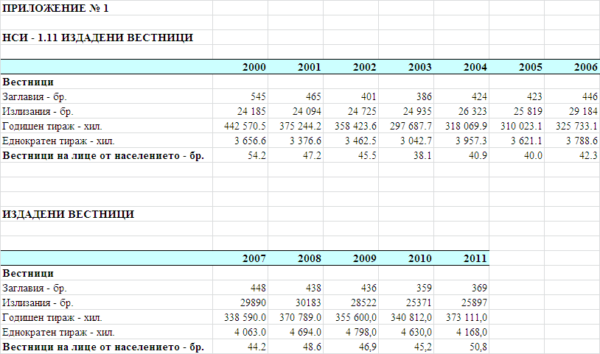
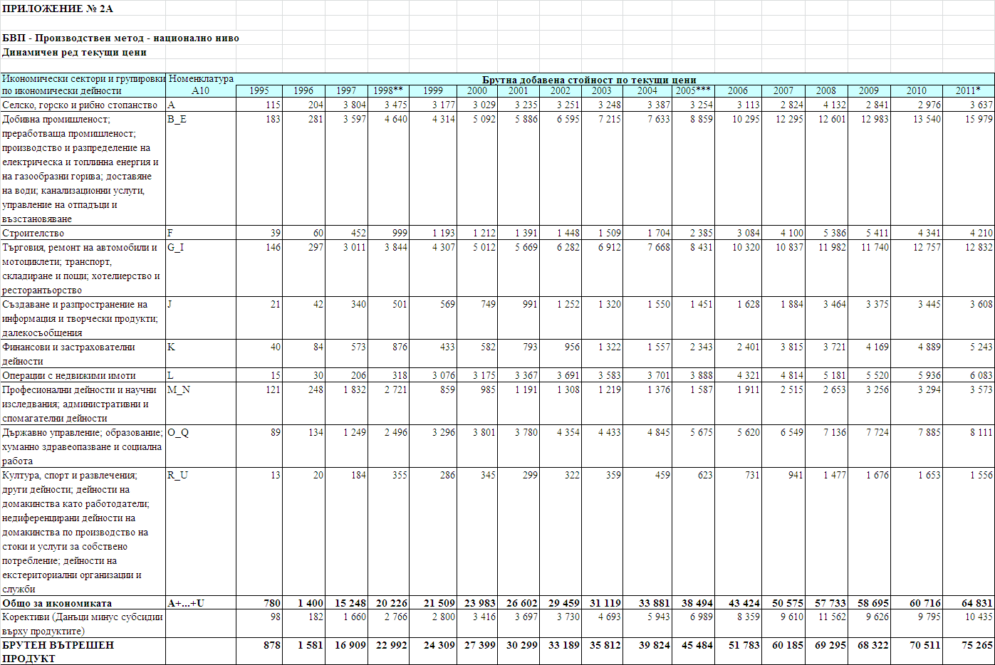
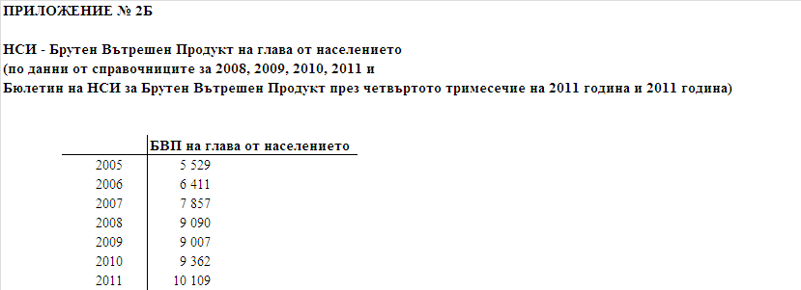
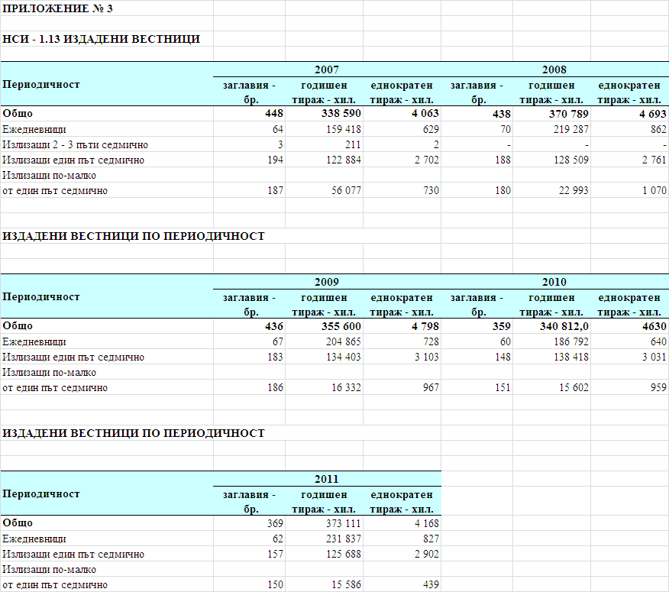
ПРИЛОЖЕНИЕ № 4 (...)∗

ПРИЛОЖЕНИЕ № 5 (...)∗
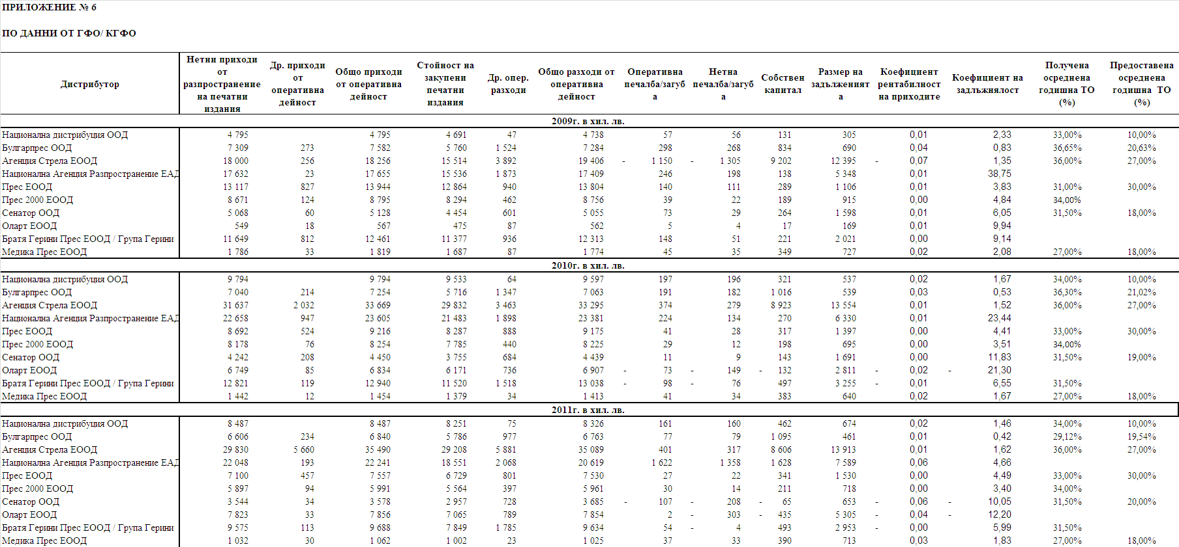
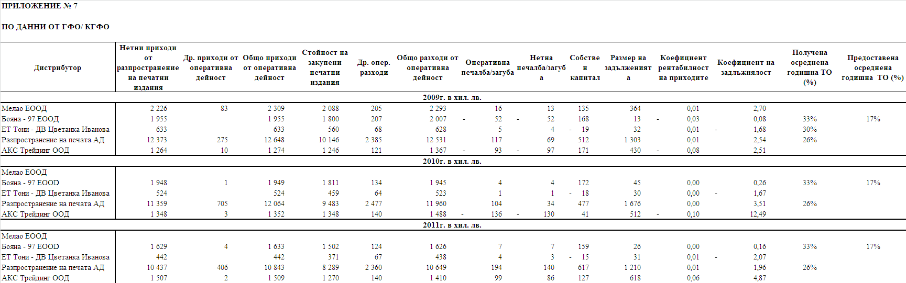

Писмото е върнато с бележка – пратката не е потърсена от получателя
Писмото е върнато с бележка – пратката не е потърсена от получателя
Писмото е върнато с бележка – получателят се е преместил на друг адрес
Дружеството вече не осъществява такава дейност
Дружеството е изпратило отговор единствено по извършеното предварително проучване на КЗК, преди образуването на производство за извършване на секторния анализ
НСИ осигурява информация за издадените вестници и списания, като използва данните на Националната библиотека „Св.Св.Кирил и Методий“.
Решение № 205/2005 г.; Р. № 375/2007 г.; Р. № 253/2008 г.; (ЕК - М.423; М. 1455; М. 1528, М.1538; М.3817)
Решение № 205/2005 г. (КЗК-132/2005 г.)
Решение на ВАС № 11285/2005 г. (тричленен състав) и Решение на ВАС № 7959/2006 г. (петчленен състав)
Решения на ЕК – М.423; М. 3817
но не и на други разпространители
Дружеството посочва, че в частни случаи купува издания и от търговци на едро.
последните два вестника - през 2012г.
в скоби е посочен делът /в проценти/ на всеки разпространител от общия отпечатан тираж на двата вестника за периода
част от световната група Lagardère, която развива от 2008г. в България и собствена търговска дейност под търговските марки Inmedio и Relay /продажба на дребно на вестници, списания, книги, хранителни продукти, тютюневи изделия, подаръци, импулсивни продукти/и други ТМ;
т.е. не оперира с целогодишни улични павилиони за преса в тяхната традиционна форма.
не се прави сравнение с 2009г., тъй като за 2009г. данните се отнасят само до периода юли-декември.
което се контролира от Карне-М1 АД, София
съгласно направена справка в ТР
не бяха предоставени данни за доставения тираж периодични издания
до края на м.ноември 2011г. стоките се транспортират от“Прес“ ЕООД и „Агенция Стрела“ ЕООД, а след това от „НАР“ АД и „Прес“ ЕООД;
а в съдружие с Цветан Костадинов участие има и в „Соната” ООД, „Сенатор комерс” ООД, „Юг Прес” ООД; „Сенатор Систем” ООД, „Соната Комерс” ООД, „Сенатор Трейдинг” ООД, „Слагет” ООД
а не както преди – да купува издания от издатели и дистрибутори
Дружеството е регистрирано 1997 г., като от създаването му до изготвянето на секторния анализ са вписвани промени по ф.д. в броя и състава на съдружниците
което контролира Пресгрупа Утро ЕООД, издател на в. Утро /Русе/
не е предоставена информация за процентното съотношение по видове канали на разпространение
достъп на сайта на търговския регистър. https://public.brra.bg/CheckUps/Verifications/VerificationPersonOrg.ra
ALBARRAN, Alan B., Media Economics: Understanding Markets, Industries and Concepts, Iowa State University Press, 1998
The Buying and selling of America's newspapers, Ghiglione, Loren, published by R.J. Berg (Indianapolis, Ind.)1984
Wirth, M. O. (1986). Economic barriers to entering media industries in the United States. In M. McLaughlin (Ed.), Communication yearbook 9 (pp. 423–442). Beverly Hills, CA: Sage.
/ Не е задължено да регистрира извършваните от него продажби в търговски обект чрез фискални устройства лице, което извършва продажби във или от търговски обекти, специализирани само за вестници и списания (в сила от 29.06.2010 г.);

